Артикул 1500255 - Ред. 06 - 05/2015

Руководство по эксплуатации и обслуживанию
Bedienungs- und Wartungsanleitung

Manual de uso y mantenimento
CONFEZIONATRICI SOTTOVUOTO AD USO PROFESSIONALE IN ACCIAO INOX BARRE SALDANTI DA 310 E 420 mm CON COMANDI DIGITALI

ПРОФЕССИОНАЛЬНЫЙ ВАКУУМНЫЙ УПАКОВЩИК ИЗ НЕРЖАВЕЮЩЕЙ СТАЛИ С ПЛАНКАМИ НА 310 И 420 мм И ЦИФРОВОЙ ПАНЕЛЬЮ УПРАВЛЕНИЯ

CONDITIONNEUSES SOUS VIDE À USAGE PROFESSIONNEL EN ACIER INOX BARRES SOUDANTES DE 310 ET 420 mm AVEC COMMANDES NUMÉRIQUES

VAKUUM-VERPACKUNGSMASCHINE FÜR PROFESSIONELLEN GEBRAUCH AUS ROSTFREIEM STAHL MIT 310 -UND
420 mm SCHWEISSLEISTEN DIGITALE STEUERUNG

CONFECCIONADORAS EN VACÍO PARA USO PROFESIONAL EN ACERO INOX BARRAS SOLDADORAS DE 310 Y 420 mm CON COMANDOS DIGITALES

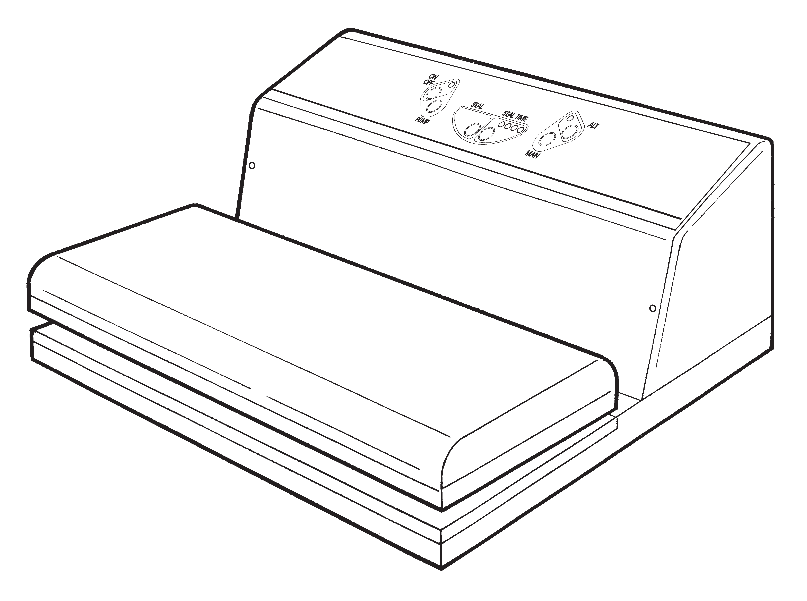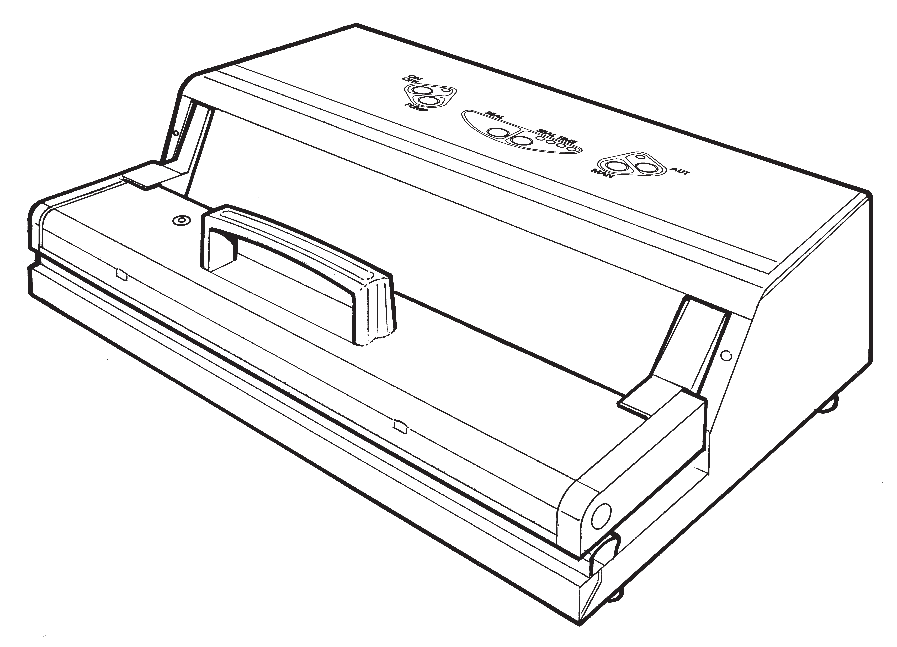

MOD. A - MOD. B

IT EN


L’osservanza delle istruzioni contenute nel presente manua- le consente di operare durante
l’uso in condizioni di sicurezza, ga- rantendo nel contempo il regolare funzionamento dell’apparecchio.

PRIMA DI UTILIZZARE LA CON- FEZIONATRICE SOTTOVUOTO LEGGETE ATTENTAMENTE LE
ISTRUZIONI CONTENUTE IN QUESTO MANUALE.

Il costruttore declina ogni re- sponsabilità dovuta a negligen- za ed alla mancata osservanza
delle istruzioni.
Выполнение требований настоящего руководства обеспечит правильную и безопасную эксплуатацию прибора.

ПРИСТУПАЯ К РАБОТЕ С ВАКУУМНЫМ УПАКОВЩИКОМ, ВНИМАТЕЛЬНО ПРОЧТИТЕ
РУКОВОДСТВО

В случае игнорирования требований руководства, производитель освобождается от ответственности.

PERICOLO
ОПАСНОСТЬ

• Non toccare l’apparecchio con le mani
bagnate o umide.

• Non utilizzare l’apparecchio a piedi
scalzi.

• In caso di guasto o cattivo funzio- namento, spegnere l’apparecchio e scollegarlo dalla rete.

• Non lasciare l’apparecchio esposto ad agenti atmosferici; non immergerlo in acqua.

• Non affidarne l’uso a bambini od a
persone incapaci.

• Staccare sempre la spina prima di ef- fettuare qualsiasi operazione diversa dal confezionamento.

• Quando l’apparecchio non viene uti- lizzato, spegnerlo e disinserire la spina.
* Не касаться прибора мокрыми
руками

* Не касаться прибора, будучи необутым

* В случае поломки или сбоя,
выключите прибор и отключите его от сети

* Защитите прибор от воздействия климатических факторов и не погружайте его в воду.

* Детям и лицам с ограниченными возможностями запрещено пользоваться прибором.

* Перед выполнением какой бы то ни было работы, кроме вакуумного упаковывания, отключите прибор от сети.

* Выключите прибор и отключите его от сети при паузе в эксплуатации.

FR DE ES

L’observance des instructions, qui sont contenues
dans ce manuel per- met un emploi en toute sécurité, et garantit à la fois le bon fonction- nement de la machine.

AVANTD’UTILISER LA CONDITION- NEUSE SOUS VIDE LISEZ ATTENTIVEMENT LES INSTRUCTIONS, QUI SONT CONTENUES
DANS CE MANUEL.
Le constructeur décline toute res- ponsabilité due à
la négligence ou au nonrespect des instructions.
Die Beachtung der in dieser Betriebs an- leitung enthaltenen Hinweiseermöglicheneine bestimmungsgemässe und sichere Verwendung und garantieren gleichzei- tig einen störungsfreien
Betrieb des Geräts.

VOR BENUTZUNG DER VAKUUMVER-PACKUNGS-MASCHINE DIE IN DIESEM HANDBUCH ENTHAL- TENEN ANWEISUNGEN AUFMERKSAM LESEN.

Der Hersteller lehnt jegliche Haftung für Schäden ab, die auf Nachlässigkeit und Nicht- einhaltungder Anweisun- gen zurückzuführen sind.
Siguiendo las in- strucciones de este manual, el usuario podrá utilizar la máqui- na bajo las condiciones de seguridad necesarias, asegurando a la vez el buen manejo y funcio-
namiento de la misma.

ANTES DE UTILI- ZAR LA MÁQUINA DE VACÍO, LEA LAS
INSTRUCCIONES DE ESTE MANUAL.

El fabricante no se hace responsable de las negligencias
y del incumplimiento de las instrucciones de uso del Manual.

DANGER
GEFAHR
PELIGRO

• Ne pas toucher la ma- chine avec les mains mouillées ou humides.
• Ne pas utiliser la ma- chine avec les pieds nus.
• En cas de panne ou de mauvais fonctionne- ment, arrêtez la ma- chine et débranchez-la du courant.
• Ne pas laisser la ma- chine exposée aux agents atmosphé- riques; ne pas plonger la machine dans l’eau.
• Nepasconfierl’utilisation à des enfants ou à des personnes incapables.
• Débrancher toujours la fiche avant de faire une quelconque opération autre que le condition- nement.
• Quandl’appareiln’estpas utilisé il faut l’éteindre et débrancher la fiche.
• Das Gerät nicht mit nassen oder feuchten Händen berühren.
• Das Gerät nicht barfuß
benutzen.
• Im Fall von Schäden oder Funktionsstörun- gen das Gerät ausschal- ten und Netzstecker ziehen.
• Halten Sie Wasser und Wasserdampf von der Maschine fern.
• Kinder und unfähige Personen dürfen das Gerät nicht benützen.
• Netzstecker bei allen Wartungs- und Pflege- arbeiten ziehen.
• Das Gerät bei Nichtbe- nutzung ausschalten und Netzstecker zie- hen.
• No tocar la máquina con las manos mojadas o húmedas.
• No utilizar el aparato
estando descalzos.
• En caso de avería o mal funcionamiento, apague la máquina y desenchúfela.
• No deje la máquina expuesta a los agentes atmosféricos; no vierta agua sobre ella.
• No permita que los niños ni las personas inexpertas manejen la máquina.
• Siempre deberá desen- chufar la máquina antes de realizar cualquier operación diferente a la creación de vacío.
• Cuando la máquina no se esté utilizando, apáguela y desenchúfe- la.

IT EN


Prima di operare leggere atten- tamente le istruzioni riportate nel presente manuale.

Prima di ogni operazione di manutenzione, scollegare l’ap- parecchio dall’alimentazione elettrica e consultare il presente manuale.

Questo apparecchio non è adatto all’u- so da parte di persone (inclusi bam- bini) con capacità fisiche, sensoriali e mentali ridotte, o inesperte, a meno che non vengano supervisionate ed istruite nell’uso dell’apparecchio da una persona responsabile per la loro sicurezza.
I bambini devono essere controllati che non giochino con l’apparecchio.

• Accertarsi preventivamente che la tensione indicata sulla targhetta di identificazione (A) della macchi- na sia la stessa della Vostra rete.

• Inserire e disinserire la spina nella presa di corrente sempre ad appa- recchio spento:

non tirare mai il cavo ma affer- rare sempre la spina (vedi Fig.
1).
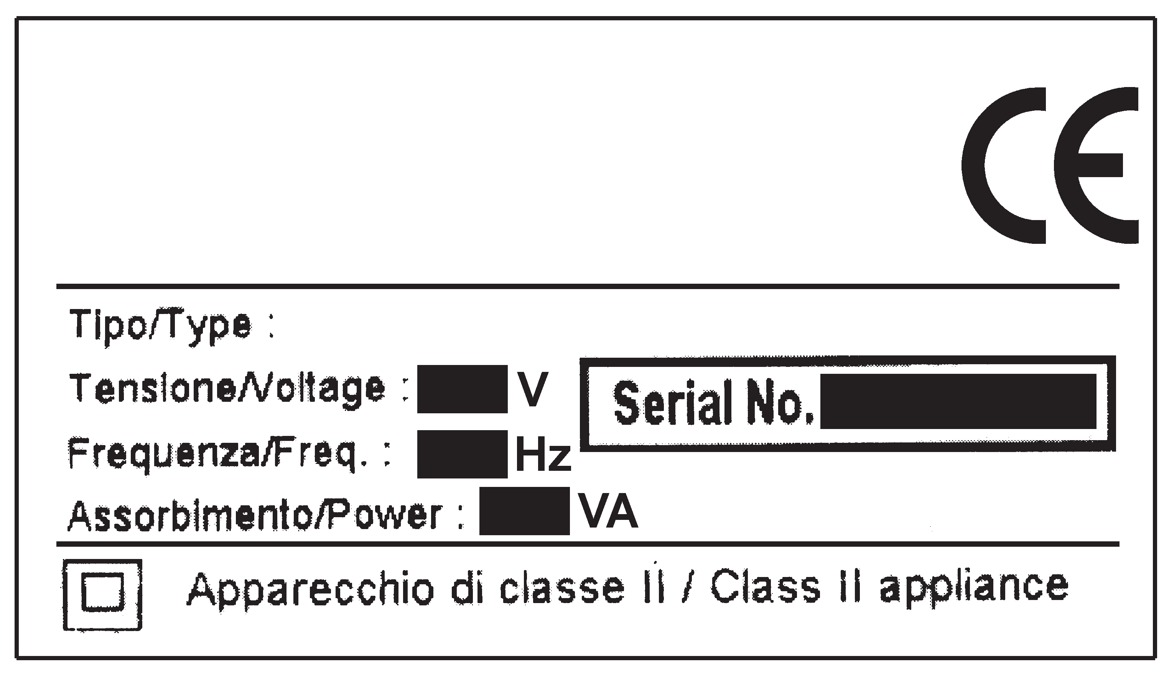
Приступая к работе с прибором, внимательно прочтите инструкции настоящего руководства.
А

Перед обслуживанием отключите прибор от сети и обратитесь к данному руководству.

Прибор не предназначен для использования лицами (включая детей), с ограниченными умственными, психическими и физическими возможностями, а также с недостатком знаний и опыта, если только их не контролирует и не инструктирует лицо, ответственное за их безопасность.
Следите за тем, чтобы дети не играли с прибором!

• Прежде всего, убедитесь, что напряжение вашей сети совпадает с напряжением, указанным на паспортной табличке прибора (А).

• Подключайте и отключайте машину от сети, только когда она выключена.

Беритесь только за штепсель; ни в коем случае не беритесь за шнур (см. Рис. 1)



•

Нет Да

Рис. 1

FR DE ES

Avant l’usage, lire attentivement les instructions qui
sont écrites dans la notice d’utilisation.

Avant une quel- conque opération de maintenance, débrancher la ma- chine et consulter la notice d’utilisa- tion.

Cet appareil n’est pas apte à être utilisé par des personnes (y com- pris les enfants) pré- sentant des capacités physiques, sensorielles et mentales réduites, ou manquant d’expérience, à mois qu’elles ne soient surveillées et instruites sur l’utilisation de l’ap- pareil par une personne responsable de leur sécu- rité.
Il faut contrôler que les enfants ne jouent pas avec l’appareil.

• Avant, assurez-vous que la tension qui est indiquée sur la plaque (A) de la machine cor- respond aux valeurs de réseau.
• Brancher et débran- cher la fiche toujours avec la machine arrê- tée:

Ne jamais tirer le c â b l e m a i s prendre toujours
la fiche (Fig. 1).
Vor der Inbetrieb- nahme die in der vorliegenden Be-
triebsanleitung ent- haltenen Anleitungen aufmerksam lesen.

Bei allen Wartungs
-und Pflegearbei- ten zuerst Stecker vom Netz ziehen und Betriebsanlei- tung lesen.

Dieses Gerät ist nicht ge- eignet für die Benutzung durch Personen (ein- schließlich Kindern) mit eingeschränkten körper- lichen, sensorischen oder geistigen Fähigkeiten bzw. mangelnder Erfah- rung, es sei denn, dass diese von einer für ihre Sicherheit verantwortli- chen Person beaufsichtigt und im Gebrauch des Ge- räts unterwiesen werden. Kinder müssen beaufsich- tigtwerden,damitsienicht mit dem Gerät spielen.
• Vor Gebrauch überprü- fen, dass die auf dem Typenschild (A) der Maschine angegebene Spannung Ihrer Netz- spannung entspricht.
• Den Stecker stets bei ausgeschaltetem Ge- rät in die Steckdose stecken bzw. ziehen:

Keinesfalls am Netzkabel,sondern stets am Stecker
ziehen (siehe Abb. 1).
Antes de utilizar la máquina, lea atentamente las
instrucciones de este manual.

Antes de comen- zar cualquier ope- ración de mante- nimiento, desen- chufe la máquina y consulte este manual de ins- trucciones.

Este equipo no es apto para ser usado por perso- nas (incluidos los niños) con capacidades físicas, sensoriales y mentales reducidas, o inexpertas, a menos que hayan re- cibido supervisión e ins- trucción en cuanto al uso del mismo de parte de una persona responsable por su seguridad.

Los niños deben tenerse bajo control para evitar que jueguen con el equi- po.

• Compruebe primero que el voltaje de su corriente corresponde al indicado en la placa de identificación (A) de la máquina.
• Enchufe y desenchufe la máquina sólo cuan- do esté apagada:

no tire nunca del cable, sino agarre directamente el
enchufe (Fig. 1).

IT EN

Non toccare la barra saldante (A) dopo aver effettuato la sal- datura della busta poiché essa
raggiunge alte temperature.

TENERE LA CONFEZIONATRICE SOTTOVUOTO LONTANO DALLA PORTATA DEI BAMBINI.

LA SICUREZZA ELETTRICA DI QUESTO APPARECCHIO E’ AS- SICURATA SOLO SE ESSO E’
COLLEGATO CORRETTAMENTE AD UN IMPIANTO DI MESSA A TERRA EFFI- CACE, COME PREVISTO DALLE NORME DI SICUREZZA.
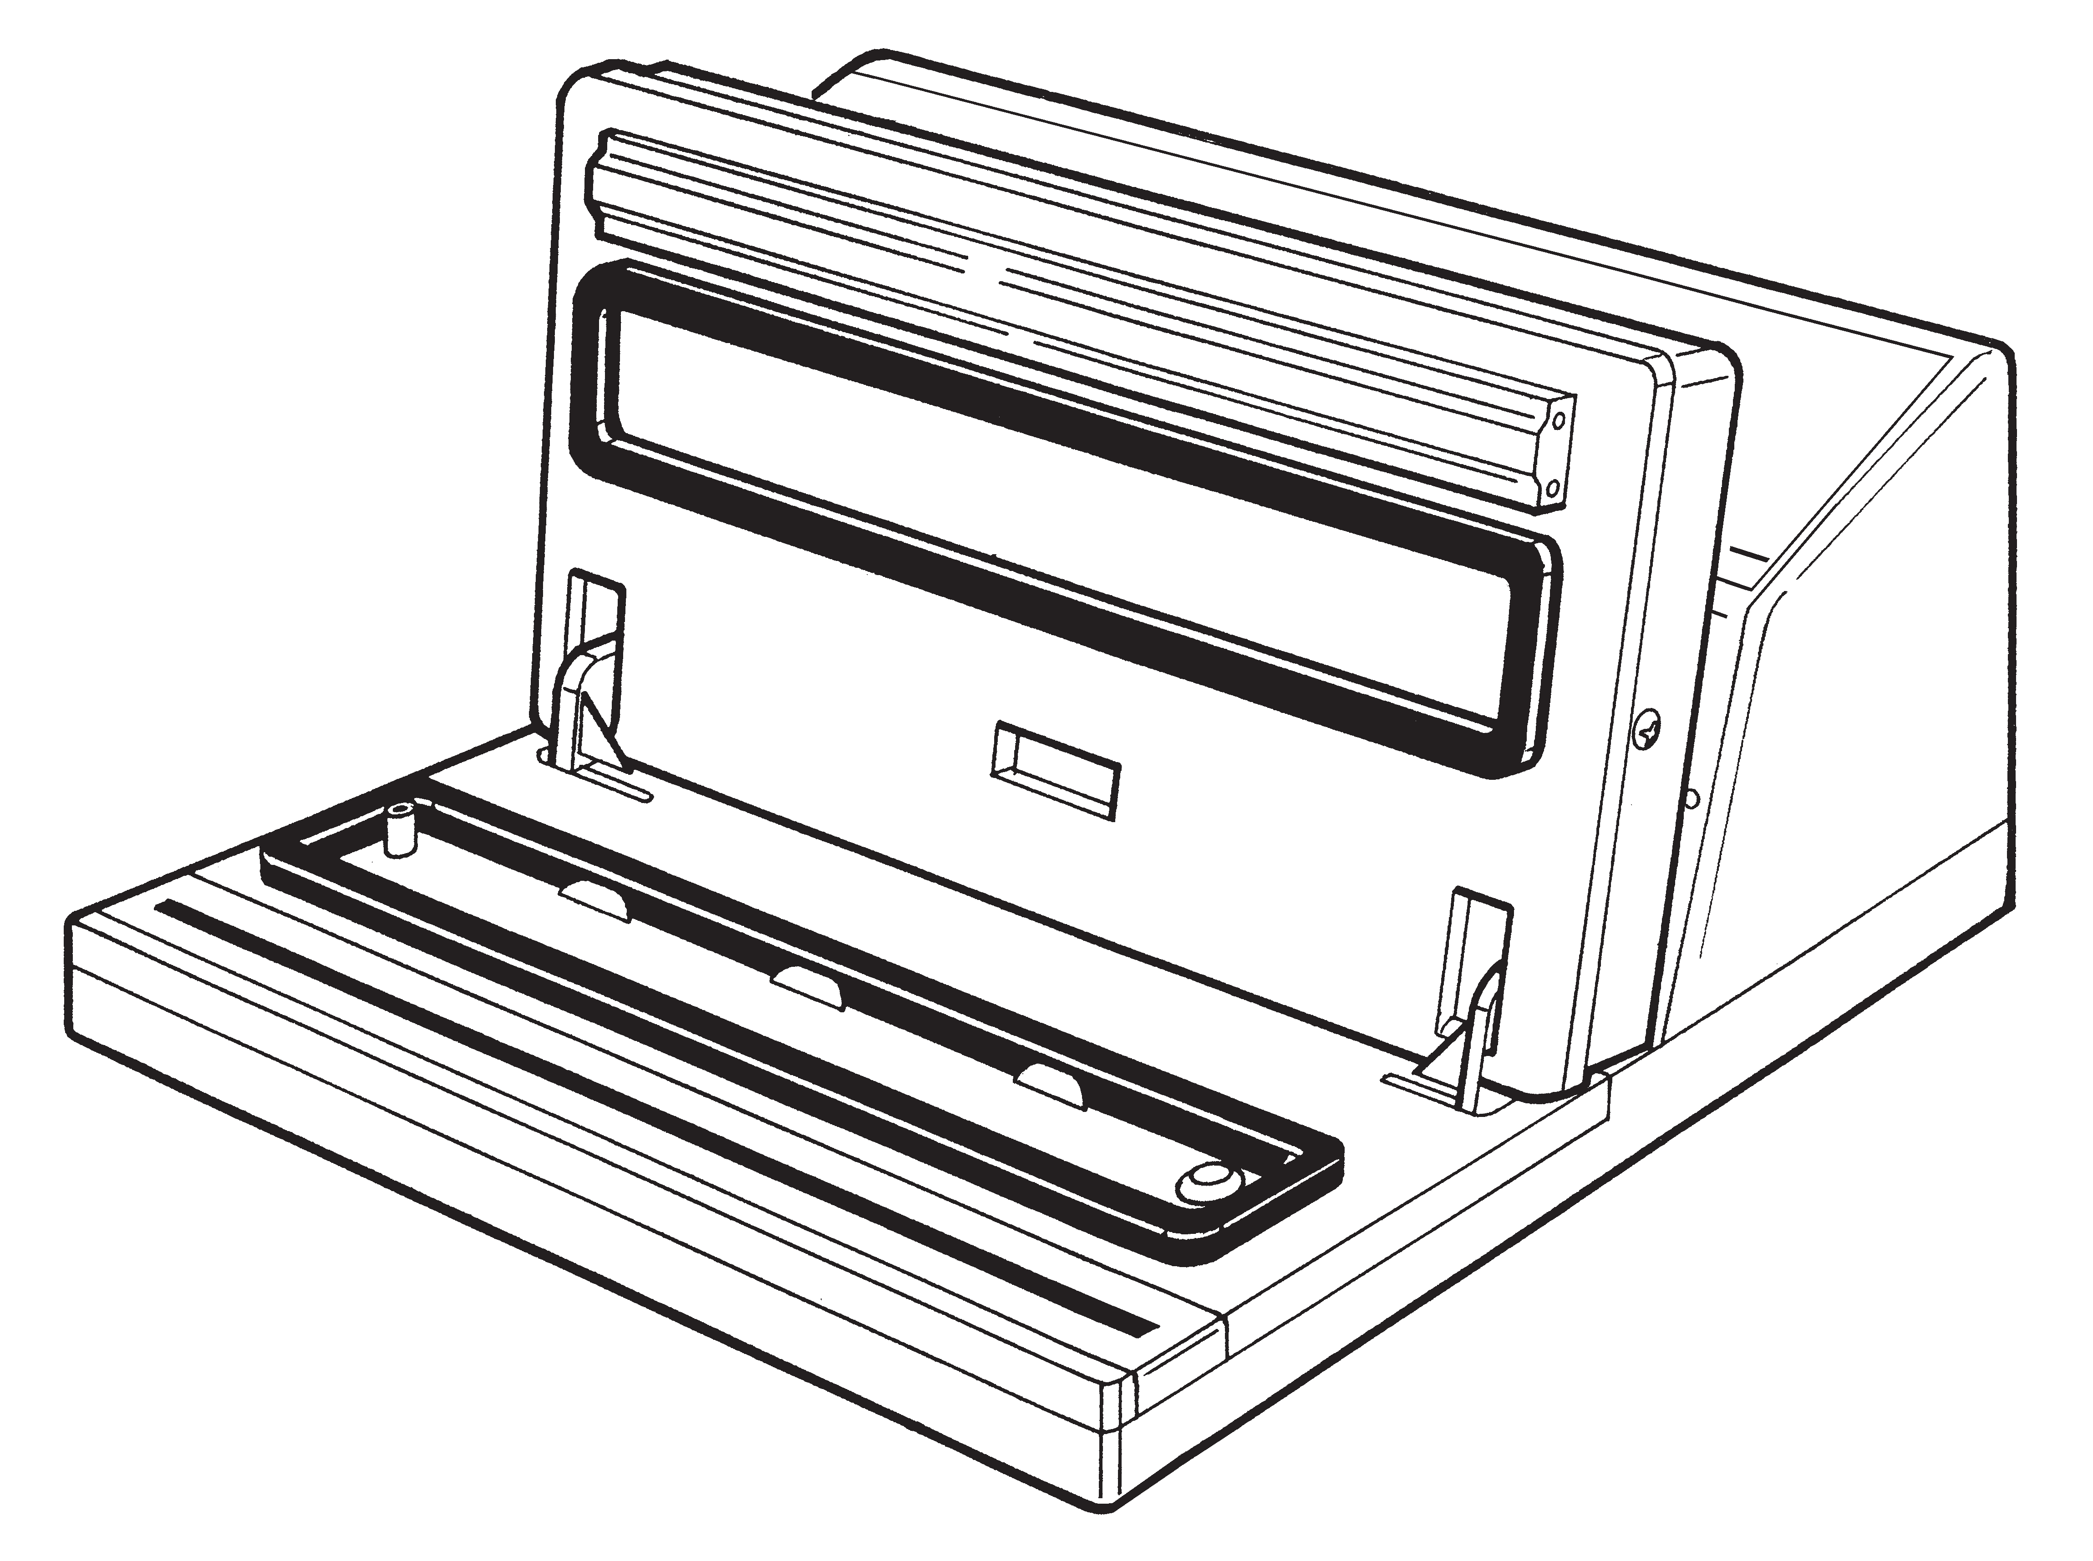IL COSTRUTTORE DECLINA OGNI RESPONSABILITA’ PER EVENTUALI DANNI CAUSATI DALLA MANCANZA DI MESSA A TERRA NELL’IMPIANTO.
Не касайтесь запаечной планки (А) после запайки, так как она сильно нагревается.

ХРАНИТЕ УПАКОВЩИК В НЕДОСТУПНОМ ДЛЯ ДЕТЕЙ МЕСТЕ

БЕЗОПАСНОСТЬ ПРИБОРА ОБЕСПЕЧИВАЕТСЯ ИСКЛЮЧИТЕЛЬНО
ЕГО КОРРЕКТНЫМ ЗАЗЕМЛЕНИЕМ.
ПРОИЗВОДИТЕЛЬ ОСВОБОЖДАЕТСЯ ОТ ОТВЕТСТВЕННОСТИ ЗА ПОВРЕЖДЕНИЯ, ПОЛУЧЕННЫЕ В РЕЗУЛЬТАТЕ ИГНОРИРОВАНИЯ ТРЕБОВАНИЙ ЭЛЕКТРОБЕЗОПАСНОСТИ

• A

• B

FR DE ES

Ne pas toucher la barre de soudure (A) après avoir
fait la soudure du sa- chet, parce qu’elle peut atteindre de hautes températures.

LA MACHINE DOIT ÊTRE HORS DE LA PORTÉE DES EN-
FANTS.

LA SÉC URIT É ÉLECTRIQUE DE CET APPAREIL EST
ASSURÉE UNIQUEMENT SI CELUI-CI EST COR- RECTEMENT BRANCHÉ À UNE INSTALLATION DE MISE A LA TERRE EFFICACE, SELON CE QUI EST PRÉVU PAR LES NORMES DE SÉCURITE. LE CONSTRUCTEUR DECLINE TOUTE RES- PONSABILITÉ POUR LES ÉVENTUELS DOM- MAGES CAUSÉS PAR L’ABSENCE DE MISE À LA TERRE DE L’INSTAL- LATION.
Schweissleiste (A) nach Schweiß- vorgang nicht be- rühren, da diese hohe Temperaturen errei-
chen kann.

VAKUUM-VERPA- CKUNGSMASCHI- NE AUSSERHALB
DER REICHWEITE VON KINDERN AUFBEWAH- REN.

DIE ELEKTRISCHE SICHERHEIT DIE- SES GERÄTS IST
NUR DANN GEWÄHR- LEISTET, WENN DIE- SES AN EINE NORMGE- RECHTE ERDUNGSAN- LAGE ANGESCHLOSSEN IST.
DER HERST ELLER LEHNT JEGLICHE HAF- TUNG FÜR EVENTUELLE SCHÄDEN, DIE DURCH FEHLENDE ERDUNG DER ANLAGE ENTSTE- HEN, AB.
No toque la barra selladora (A) des- pués de sellar ya
que alcanza temperatu- ras altas.

MANTENGA LA MÁ- QUINA DE VACÍO FUERA DEL ALCAN-
CE DE LOS NIÑOS.

LA SEGURIDAD ELÉCTRICA DE ESTA MÁQUINA
ESTÁ GARANTIZADA, ÚNICAMENTE SI ESTÁ CONECTADA A UNA TOMA DE TIERRA EFI- CAZ, SEGÚN ESTÁ PRE- VISTO EN LAS NOR- MAS DE SEGURIDAD. EL FABRICANTE NO SE RESPONSABILIZA DE POSIBLES DAÑOS PRO- VOCADOS POR LA FAL- TA DE INSTALACIÓN DE LA TOMA DE TIERRA EN EL EQUIPO.

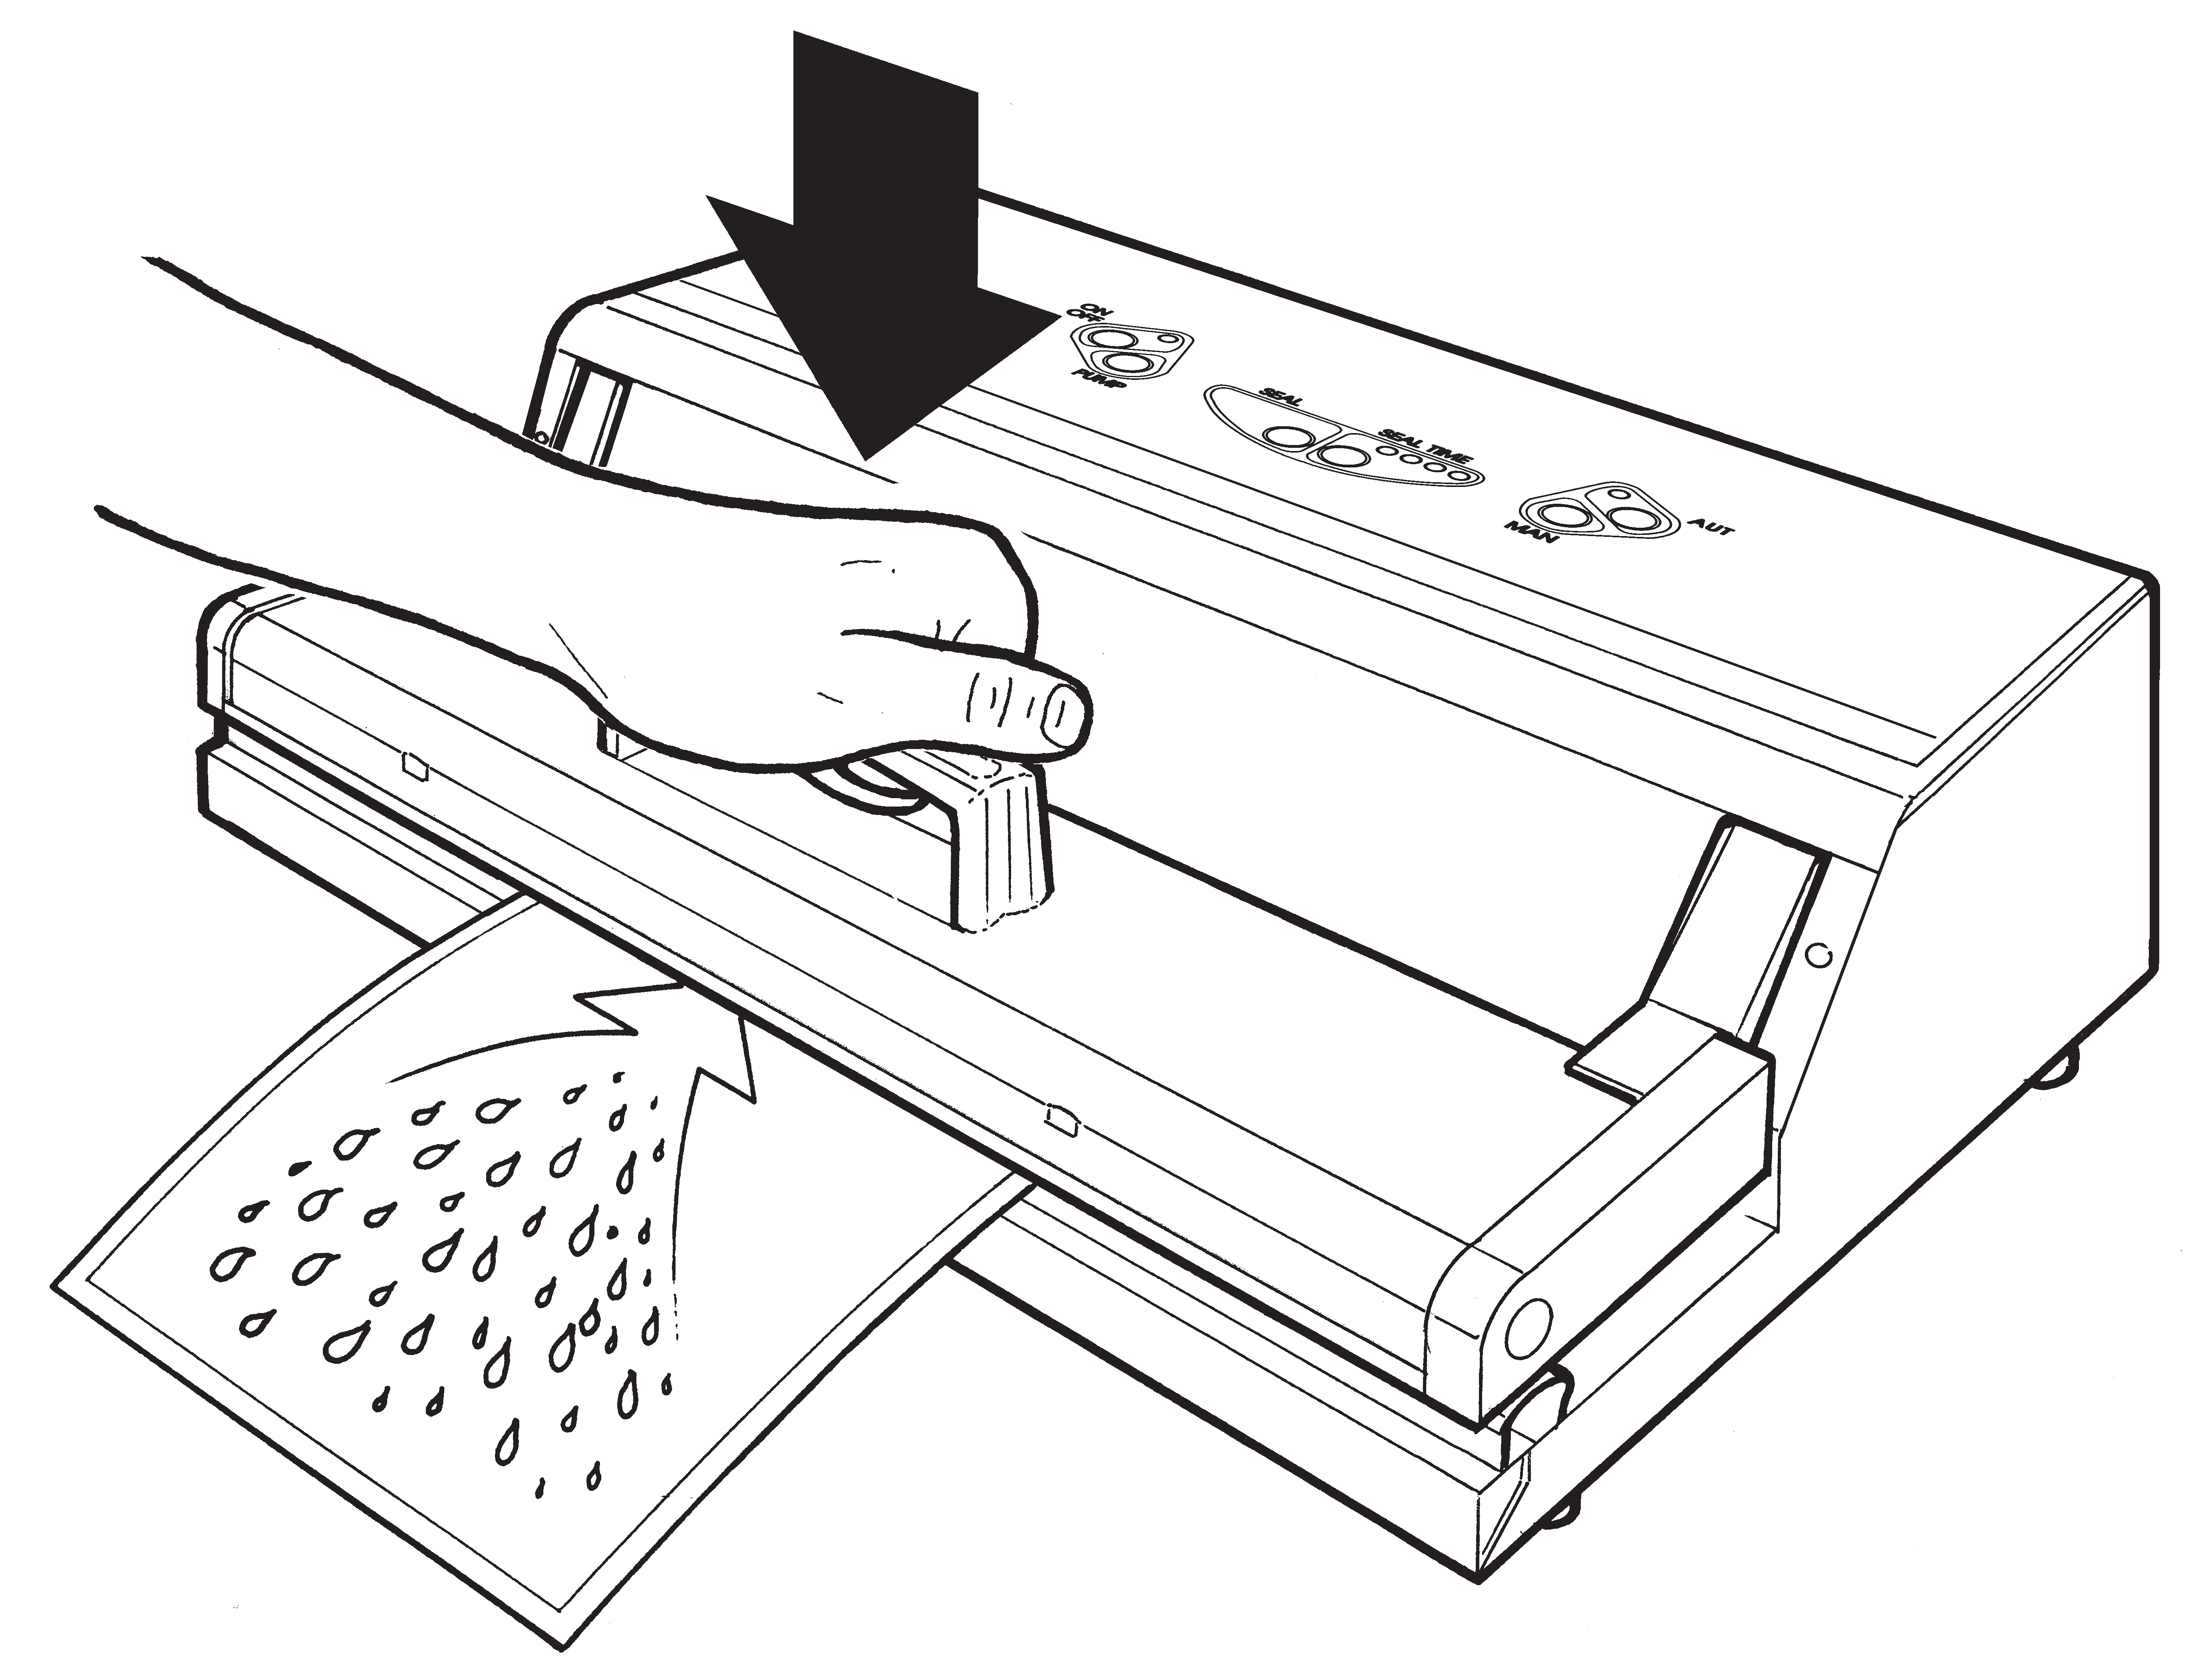IT IMPORTANTE
NON ASPIRARE LIQUIDI ! CARNE, PESCE, VERDURE, LEGUMI ECC. DEVONO ESSERE ASCIUTTI E FREDDI (max 3°C) PRIMA DI ESSERE CONFEZIONATI SOTTOVUOTO. DANNI ALL’APPARECCHIO CAUSATI DALL’ASPIRAZIONE DI LIQUIDI NON SONO COPERTI DA GARANZIA !

EN ВАЖНО

НЕ ДОПУСКАТЬ ВСАСЫВАНИЯ ПРИБОРОМ ЖИДКОСТИ! МЯСО, РЫБА, ОВОЩИ, БОБОВЫЕ И ДР. ПЕРЕД ВАКУУМНОЙ УПАКОВКОЙ ВЫСУШИВАЮТСЯ И ОХЛАЖДАЮТСЯ (НЕ ВЫШЕ 3°C).
ПОВРЕЖДЕНИЕ УСТРОЙСТВА ВТЯНУТОЙ ЖИДКОСТЬЮ НЕ ПОКРЫВАЕТСЯ ГАРАНТИЕЙ!
FR CONSIGNES
NE PAS ASPIRER DE LIQUIDES ! LA VIANDE, LE POISSON, LES LÉGUMES ETC. DOIVENT ÊTRE SECS ET FROIDS (max. 3°C) AVANT D’ÊTRE CONDI- TIONNÉS SOUS-VIDE. LES DOMMAGES OCCASIONNÉS À L’APPAREIL PAR L’ASPIRATION DE LIQUIDES NE SONT PAS COUVERTS PAR LA GARANTIE !

DE WICHTIG
KEINE FLÜSSIGKEITEN ANSAUGEN ! FLEISCH, FISCH, GEMÜSE, HÜL- SENFRÜCHTE ETC. MÜSSEN TROCKEN UND KALT (max. 3°C) SEIN, BEVOR SIE VAKUUMVERPACKT WERDEN. DIE GARANTIE DECKT KEINE SCHÄDEN AM GERÄT, DIE DURCH ANSAUGUNG VON FLÜSSIGKEITEN VERURSACHT WERDEN !

ES IMPORTANTE

¡NO ASPIREN LÍQUIDOS ! CARNE, PESCADO, VERDURAS, LEGUMBRES ETC. TIENEN QUE ESTAR SECOS Y FRÍOS (max 3°C) ANTES DE CONFECCIONAR- LOS EN VACÍO. DAÑOS AL APARATO PROVOCADOS POR LA ASPIRACIÓN DE LÍQUIDOS ¡ NO ESTÁN CUBIERTOS POR LA GARANTÍA !

NO!

IT EN

INTRODUZIONE

Nel ringraziarLa per la preferenza accordata, la Ditta Costruttrice è lieta di annoverarLa tra i suoi affezionati Clienti e confida che l’uso di questo macchinario sia per
Lei motivo di piena soddisfazione.
Il presente Manuale di Uso serve da riferimento per una guida corretta ed una rapida identificazione della macchina in tutte le sue parti e versioni.
I disegni, le tabelle e quant’altro contenuto nel presente Manuale di Uso sono di natura riservata e, per questo, ogni informazione non può essere riprodotta nè completamente nè parzialmente e non può essere comunicata a terzi, senza l’autorizzazio- ne della Ditta Costruttrice che ne è la proprietaria esclusiva.
In base alla propria politica di continuo migliora- mento della qualità la Ditta Costruttrice si riserva il diritto di apportare tutte le modifiche che riterrà opportuno in qualsiasi momento e senza preavviso.
ВВЕДЕНИЕ

Благодарим за оказанное доверие и приветствуем в рядах наших клиентов! Мы уверены, что вы останетесь довольны работой оборудования.
Руководство пользователя является инструкцией по быстрому и правильному определению запчастей и модели прибора.
Схемы, таблицы и остальное содержимое Руководства являются конфиденциальной информацией, следовательно, запрещается частичное или полное воспроизведение передачу третьей стороне какой бы то ни было части руководства без предварительного письменного согласия производителя, являющегося единственным владельцем информации. В соответствии с проводимой Компанией политикой постоянного улучшения качества продукции, Производитель оставляет за собой право на внесение необходимых, на его взгляд, изменений, в любое время и без предупреждений.

FR DE ES

PRÉFACE

En vous remerciant pour la pré- férence accordée, la Société Constructrice est heureuse de vous compter parmi ses nouveaux clients et vous certifie que l’uti- lisation de cette machine vous rendra pleine satisfaction.
Le présent Manuel d’Utilisation sert de référence pour un guide correct et une rapide identification de la machine dans toutes ses parties et versions.
Les dessins, les tableaux et autres contenus dans le présent Manuel d’Utilisation sont de nature réser- vée et, pour cela, aucune infor- mation ne peut être reproduite ni complètement ni partiellement et ne peut être communiquée à des tiers sans l’autorisation de la Société Constructrice, qui en est la propriétaire exclusive.
Sur base d’une politique d’amé- lioration continue de la qualité, la Société se réserve le droit d’ap- porter toutes les modifications qu’elle jugera opportunes à tout moment et sans préavis.
VORBEMERKUNG

Die Herstellerfirma dankt Ihnen für Ihre Wahl und freut sich, Sie zu ihren treuen Kunden zählen zu dürfen. Wir sind überzeugt, daß Sie der Gebrauch dieser Maschine voll zufriedenstellen wird.
Die vorliegende Bedienungsan- leitung dient als Bezugspunkt für einen korrekten Gebrauch und eine rasche Identifizierung der Maschine in allen ihren Teilen und Versionen.
Die Zeichnungen, Tabellen und der sonstige Inhalt der vorlie- genden Bedienungsanleitung sind vertraulicher Natur, und die Informationen dürfen daher ohne Genehmigung der Herstellerfir- ma, die deren ausschließlicher Eigentümer ist, weder vollständig noch teilweise reproduziert oder an Dritte weitergegeben werden. Aufgrund ihrer Politik der stän- digen Verbesserung der Qualität behält die Herstellerfirma sich das Recht vor, jederzeit und ohne Vorankündigung alle Abänderun- gen, die sie für angebracht hält, vorzunehmen.
INTRODUCCIÓN

Agradeciéndole de antemano la confianza depositada en nosotros, la empresa se siente orgullosa de incluirles en su larga lista de clientes y confía que el uso de esta máquina represente para ustedes motivo de plena satisfacción.
El presente Manual de Uso sirve como referencia para una guía correcta y una rápida identifica- ción de la máquina, y de todas sus piezas y versiones.
Los diseños, las tablas y todo lo contenido en el presente Manual de Uso son de naturaleza reserva- da y por lo tanto, esta información no puede ser reproducida ni com- pletamente ni parcialmente y no puede ser comunicada a terceros, sin la autorización de la empresa constructora, que es la propietaria exclusiva.
En base a la propia política de continua mejora de la calidad, la empresa constructora se reserva el derecho de aplicar cualquier modificación que considere opor- tuno en cualquier momento y sin previo aviso.

IT EN

INDICE

PREMESSA ................................................ 12

NORME GENERALI DI SICUREZZA E PREVENZIONE INFORTUNI ....................... 12
SEGNALI DI PERICOLO.................................. 14

CONFEZIONATRICE SOTTOVUOTO ............ 16
USO PREVISTO ............................................ 16
USO ANOMALO E NON PREVISTO.................... 16
GARANZIA................................................... 18

ISTRUZIONI SPECIFICHE D’USO ............... 20
AVVERTENZE GENERALI ................................ 20
TARGHETTA ................................................. 20

DATI TECNICI ........................................... 22

ISTRUZIONI SPECIFICHE D’USO: INSTALLAZIONE ........................................ 24
NORME GENERALI DI IMPIEGO ...................... 24
FUNZIONE DEI PULSANTI E COMPONENTI PRINCIPALI.................................................. 28

STATO DI RISPARMIO ENERGIA
STAND-BY - SEGNALATORE ACUSTICO....... 30

ISTRUZIONI PER L’USO ............................. 32
CREAZIONE DEL VUOTO ............................... 32
MODALITA’ AUTOMATICA............................... 32
ESECUZIONE VUOTO IN BUSTE GOFFRATE
PER SOTTOVUOTO ........................................ 32
MODALITA’ MANUALE.................................... 38
ESECUZIONE VUOTO IN
BUSTE GOFFRATE......................................... 38
ESECUZIONE VUOTO IN CONTENITORI............ 42
INTERRUZIONE CICLO DI CONFEZIONAMENTO. 46
IMPIEGO CONFEZIONATRICE COME SOLA SALDATRICE PER MODELLI CON
AVVIAMENTO AUTOMATICO ........................... 48
MODELLI SENZA AVVIAMENTO AUTOMATICO ... 52

ATTENZIONE: NOTE GENERALI MOLTO IMPORTANTI! ............................................56

RISCHI RESIDUI ....................................... 58

RICAMBI ................................................... 58

MANUTENZIONE ....................................... 58

CURA DELLA CONFEZIONATRICE .............. 60

DAL COSTRUTTORE ................................... 60

PROBLEMI: CAUSE E RIMEDI .................... 62

DEMOLIZIONE ED ELIMINAZIONE
DELLA MACCHINA O DI SUE PARTI ........... 64

CONSIGLI UTILI PER IL CONFEZIONAMENTO E LA CONSERVAZIONE DEGLI ALIMENTI ....66

TEMPI DI CONSERVAZIONE INDICATIVI ..........70

ОГЛАВЛЕНИЕ

ВВЕДЕНИЕ 12.
ОБЩАЯ ТЕХНИКА БЕЗОПАСНОСТИ И ПРЕДОТВРАЩЕНИЕ АВАРИЙНЫХ СИТУАЦИЙ 12.
ПРЕДУПРЕЖДАЮЩИЕ ЯРЛЫКИ 14.

ВАКУУМНЫЙ УПАКОВЩИК 16.
ЦЕЛЕВАЯ ЭКСПЛУАТАЦИЯ 16.
НЕКОРРЕКТНАЯ ЭКСПЛУАТАЦИЯ 16.
ГАРАНТИЯ 18.

ОСОБЫЕ ИНСТРУКЦИИ ПО ЭКСПЛУАТАЦИИ 20.
ОБЩИЕ ИНСТРУКЦИИ 20.
ТАБЛИЧКА СЕ 20.

ТЕХНИЧЕСКИЕ ДАННЫЕ 22.
УСТАНОВКА 24.

ОБЩИЕ ИНСТРУКЦИИ ПО ЭКСПЛУАТАЦИИ 24.
ФУНКЦИИ КНОПОК И ГЛАВНЫХ
УЗЛОВ 28.

ЭНЕРГОСБЕРЕЖЕНИЕ, РЕЖИМ ОЖИДАНИЯ,
ЗВУКОВОЙ СИГНАЛ 30.

ОСОБЫЕ ИНСТРУКЦИИ ПО ИСПОЛЬЗОВАНИЮ 32.
ВАКУУМИРОВАНИЕ 32.
АВТОМАТИЧЕСКИЙ РЕЖИМ 32.
ВАКУУМИРОВАНИЕ
ГОФРИРОВАННЫХ ПАКЕТОВ 32.
РУЧНОЙ РЕЖИМ 38.
ВАКУУМИРОВАНИЕ ГОФРИРОВАННЫХ ПАКЕТОВ 38.
ВАКУУМИРОВАНИЕ КОНТЕЙНЕРОВ 42.
ОСТАНОВКА ЦИКЛА УПАКОВКИ 46.
ИСПОЛЬЗОВАНИЕ УПАКОВЩИКА ТОЛЬКО
В КАЧЕСТВЕ ЗАПАЙЩИКА С АВТОМАТИЧЕСКИМ ЗАПУСКОМ ЦИКЛА 48.
МОДЕЛИ БЕЗ АВТОМАТИЧЕСКОГО ЗАПУСКА ЦИКЛА 52.

ВНИМАНИЕ: ВАЖНАЯ ИНФОРМАЦИЯ: 56.

ОСТАТОЧНЫЕ РИСКИ 58.

ЗАПЧАСТИ 58.

ОБСЛУЖИВАНИЕ 58.

УХОД ЗА ВАКУУМНЫМ УПАКОВЩИКОМ 60.

ЗАМЕЧАНИЕ ОТ ПРОИЗВОДИТЕЛЯ 60.

УСТРАНЕНИЕ НЕИСПРАВНОСТЕЙ 62.

УТИЛИЗАЦИЯ ПРИБОРА И ЗАПЧАСТЕЙ 64.

ПОЛЕЗНЫЕ СОВЕТЫ ПО УПАКОВЫВАНИЮ
И ХРАНЕНИЮ ПРОДУКТОВ

ПРИМЕРНЫЕ СРОКИ ХРАНЕНИЯ 70.

FR DE ES

ОГЛАВЛЕНИЕ

PRÉFACE ..............................................13

CONSIGNES GÉNÉRALES DE SÉCURITÉ
ET PREVENTION DES ACCIDENTS .........13

SIGNAUX D’INFORMATION........................15

CONDITIONNEUSE SOUS VIDE ............17
UTILISATION CONFORME DE LA MACHINE .17
TRAITEMENTIMPROPREDELAMACHINE ...........17
GARANTIE ..............................................19

INSTRUCTIONS SPÉCIFIQUES
POUR L’UTILISATION ..........................21
AVERTISSEMENTS GÉNÉRAUX...................21
PLAQUE D’IDENTIFICATION ......................21

DONNÉES TECHNIQUES .......................23

MISE EN PLACE
ET MISE EN SERVICE ...........................25
RÈGLES GÉNÉRALES POUR L’EMPLOI..........25
FONCTION DES BOUTONS ET DES
ÉLÉMENTS PRINCIPAUX............................29

ETAT D’ECONOMIE D’ENERGIE
STAND-BY - AVERTISSEUR SONORE.....31

UTILISATION DE LA MACHINE..............33
CRÉATION DU VIDE ................................33
MODALITÉ AUTOMATIQUE ........................33
EXÉCUTION DU VIDE DANS DES
SACHETS GAUFRÉS POUR SOUS VIDE............. 33.
MODALITÉ MANUELLE ..............................39
EXÉCUTION DU VIDE
DANS DES SACHETS GAUFRÉS..................39
EXÉCUTION DU VIDE
DANS DES RÉCIPIENTS ............................43
INTERRUPTION DU CYCLE
DE CONDITIONNEMENT............................47
EMPLOI DE LA CONDITIONNEUSE UNIQUEMENT COMME SOUDEUSE POUR LES MODÉLES AVEC MISE EN MARCHE AUTOMATIQUE DU CYCLE.........................49
MODÉLES SANS MISE
EN MARCHE AUTOMATIQUE ....................53

ATTENTION:
TRÈS IMPORTANT ! .............................. 57.

AUTRES RISQUES ................................59

PIÈCES DE RECHANGE .........................59

ENTRETIEN ..........................................59

SOIN DE LA CONDITIONNEUSE ............61

LE CONSTRUCTEUR ..............................61

PROBLÈMES:
CAUSES ET REMÈDES ...........................63

DÉMOLITION ET ÉLIMINATION
DE LA MACHINE OU DE SES PARTIES ....65

CONSEILS POUR
LE CONDITIONNEMENT ET LA CONSERVATION DES ALIMENTS .......... 67.

TEMPS DE CONSERVATION INDICATIFS .....71

INHALT

VORBEMERKUNG .................................13

ALLGEMEINE SICHERHEITS-
UND UNFALLVERHÜTUNGSNORMEN .....13
GEFAHRSIGNALE.....................................15

VAKUUM-VERPACKUNGSMASCHINE .....17
BESTIMMUNGSGEMÄSSE VERWENDUNG.....17
NICHT BESTIMMUNGS-
GEMÄSSE VERWENDUNG..........................17
GARANTIE ..............................................19

SPEZIFISCHE
GEBRAUCHSANLEITUNG ......................21
ALLGEMEINE HINWEISE ...........................21
CE-TYPENSCHILD ....................................21

TECHNISCHE DATEN ............................23

AUFSTELLUNG .....................................25

ALLGEMEINE GEBRAUCHSHINWEISE..........25
FUNKTIONEN DER TASTEN
UND HAUPT-BESTANDTEILE ......................29

ENERGIESPARMODUS
STAND-BY - AKUSTIKMELDER...............31

GEBRAUCHSANLEITUNG .............................. 33.
BEUTELVAKUUMIERUNG ..........................33
AUTOMATISCHE WEISE............................33
BEUTELVAKUUMIERUNG ...........................33
MANUELLER ARBEITSVORGANG.................39
BEUTELVAKUUMIERUNG ...........................39
GEFäSSVAKUUMIERUNG ..........................43
UNTERBRECHUNG DES VERPACKUNGSVORGANGS........................47
EINSATZ DER VERPACKUNGSMASCHINE NUR ZUR VERSIEGELUNG FÜR MODELLE MIT AUTOMATISCHEM START
DES ARBEITSVORGANGES........................49
MODELLE OHNE AUTOMATISCHEN START...53

ACHTUNG: SEHR WICHTIGE
ALLGEMEINE HINWEISE! .....................57

RESTRISIKEN ......................................59

ERSATZTEILE: ALLGEMEINE HINWEISE 59

WARTUNG ...........................................59

PFLEGE DER VAKUUMVERPACKUNGSMASCHINE 61

SEITENS DES HERSTELLERS .................61

STöRBESEITIGUNG ..............................63

ENTSORGUNG DER MASCHINE
ODER DEREN BESTANDTEILE ............... 65.

NÜTZLICHE RATSCHLÄGE ZUR VERPACKUNG UND KONSERVIERUNG
DER LEBENSMITTEL .............................67

KONSERVIERUNGSDAUER.........................71

INDICE

INTRODUCCIÓN ................................... 13.

SEGURIDAD GENERAL
Y PREVENCIÓN DE ACCIDENTES .......... 13.
SÍMBOLOS DE PELIGRO............................15

MÁQUINA DE VACÍO ............................ 17.
USO PREVISTO........................................17
USO INCORRECTO Y NO
PREVISTO DE LA MÁQUINA....................... 17.
GARANTIA..............................................19

INSTRUCCIONES
ESPECÍFICAS PARA EL USO .................21
ADVERTENCIAS GENERALES .....................21
PLACA DE IDENTIFICACION ......................21

DATOS TÉCNICOS ................................23

INSTRUCCIONES ESPECÍFICAS
DE USO: INSTALACIÓN ........................ 25.
NORMAS GENERALES DE USO...................25
FUNCIÓN DE LOS PULSADORES Y DE LOS COMPONENTES PRINCIPALES ...................29

ESTADO DE AHORRO DE ENERGÍA
STAND-BY - AVISADOR ACÚSTIC ........31

INSTRUCCIONES DE USO......................33
CREACIÓN DE VACÍO ..............................33
MODO AUTOMÁTICO................................33
CREACIÓN DEL VACÍO EN EL INTERIOR DE BOLSAS GOFRADAS ESPECIALES
PARA VACÍO ...........................................33
MODO MANUAL .......................................39
CREACIÓN DE VACÍO EN EL
INTERIOR DE LAS BOLSAS........................39
CREACIÓN DE VACÍO
EN EL INTERIOR DE CONTENEDORES.........43
INTERRUPCIÓN CICLO
DE ACONDICIONAMIENTO ........................47
USO DE LA CONFECCIONADORA COMO ÚNICA SELLADORA PARA MODELOS CON PUESTA
EN MARCHA AUTOMÁTICA DEL CICLO .......49
MODELOS
SIN PUESTA EN MARCHA AUTOMÁTICA ....53

¡ATENCIÓN! OBSERVACIONES
GENERALES MUY IMPORTANTES ......... 57.

RESIGOS RESIDUALES .........................59

PIEZAS DE REPUESTO ..........................59

MANTENIMIENTO ................................59

CUIDADOS DE LA MÁQUINA DE VACÍO .61

DEL FABRICANTE .................................61

PROBLEMAS:
CAUSAS Y REMEDIOS ...........................63

DEMOLICIÓN Y ELIMINACIÓN DE LA MÁQUINA O DE PARTES DE LA MISMA.. 65.

CONSEJOS ÚTILES PARA EL ACONDICIONAMIENTO Y LA CONSERVACIÓN DE LOS ALIMENTOS ... 67.

TIEMPOS DE CONSERVACIÓN INDICATIVOS71

IT EN

PREMESSA

Questo manuale contiene le istruzioni per l’uso e la manutenzione della CONFEZIONATRICE SOTTO VUOTO.

L’osservanza delle istruzioni con- tenute nel presente manuale con- sente di operare durante l’uso in condizioni di sicurezza, garantendo nel contempo il regolare funzionamento
dell’apparecchio.

PRIMA DI UTILIZZARE LA CON- FEZIONATRICE SOTTOVUOTO LEGGETE ATTENTAMENTE LE
ISTRUZIONI CONTENUTE IN QUESTO MANUALE.

Il costruttore declina ogni re- sponsabilità dovuta a negligenza ed alla mancata osservanza delle
istruzioni.

NORME GENERALI DI SICUREZZA E PREVENZIONE INFORTUNI

PERICOLO

• Non toccare l’apparecchio con le mani ba- gnate o umide.

• Non utilizzare l’apparecchio a piedi scalzi.

• In caso di guasto o cattivo funzionamento, spegnere l’apparecchio e scollegarlo dalla rete.

• Non lasciare l’apparecchio esposto ad agenti atmosferici; non immergerlo in acqua.

• Non affidarne l’uso a bambini od a persone
incapaci.

• Staccare sempre la spina prima di effettuare qualsiasi operazione diversa dal confeziona- mento.

• Quando l’apparecchio non viene utilizzato,
spegnerlo e disinserire la spina.

ВВЕДЕНИЕ

В настоящем руководстве содержатся инструкции по эксплуатации и обслуживанию ВАКУУМНОГО УПАКОВЩИКА.

Выполнение требований настоящего руководства обеспечит правильную и безопасную эксплуатацию прибора.

ПРИСТУПАЯ К РАБОТЕ С ВАКУУМНЫМ УПАКОВЩИКОМ, ВНИМАТЕЛЬНО ПРОЧТИТЕ РУКОВОДСТВО.

В случае игнорирования требований руководства, производитель освобождается от ответственности.

ОБЩАЯ ТЕХНИКА БЕЗОПАСНОСТИ
И ПРЕДОТВРАЩЕНИЕ ОПАСНЫХ СИТУАЦИЙ

ОПАСНОСТЬ

* Не касаться прибора мокрыми руками

* Не касаться прибора, будучи необутым

* В случае сбоя или неисправности выключить прибор и отключить его от сети.

* Защитите прибор от воздействия климатических явлений; не погружайте его в воду.

* Детям и лицам с ограниченными возможностями запрещено пользоваться прибором.

* Перед выполнением какой бы то ни было работы, кроме вакуумной упаковки, отключите прибор от сети.

* Выключите прибор и отключите его от сети при перерыве в эксплуатации.

FR DE ES

PRÉFACE

Ce manuel contient les instruc- tions pour l’usage et l’entretien de la CONDITIONNEUSE SOUS VIDE.

L’observance des instructions, qui sont contenues
dans ce manuel permet un emploi en toute sécu- rité, et garantit à la fois le bon fonctionnement de la machine.

AVANT D’UTILISER LA CONDITION- NEUSE SOUS VIDE LISEZ ATTENTIVEMENT LES INSTRUCTIONS, QUI SONT CONTENUES
DANS CE MANUEL.

Le constructeur décline toute res- ponsabilité due à
la négligence ou au non- respect des instructions.

CONSIGNES GÉNÉ- RALES DE SÉCURITÉ ET PRÉVENTION DES ACCIDENTS

ОПАСНОСТЬ

• Ne pas toucher la machine avec les mains mouillées ou humides.
• Ne pas utiliser la machine
avec les pieds nus.
• En cas de panne ou de
mauvais fonctionnement,
arrêtez la machine et dé-
branchez-la du courant.
• Ne pas laisser la machine
exposée aux agents atmos-
phériques; ne pas plonger la
machine dans l’eau.
• Ne pas confier l’utilisation
à des enfants ou à des per-
sonnes incapables.
• Débrancher toujours la fiche
avant de faire une quel-
conque opération autre que
le conditionnement.
• Quand l’appareil n’est pas
utilisé il faut l’éteindre et
débrancher la fiche.

VORBEMERKUNG

Dieses Handbuch enthält die Bedie- nungs- und Wartungsanleitung der VAKUUM-VERPACKUNGSMASCHINE.

Die Beachtung der in dieser Betriebs an- leitung enthaltenen Hinweiseermöglicheneine bestimmungsgemässe und sichere Verwendung und garantieren gleichzei- tig einen störungsfreien
Betrieb des Geräts.

VOR BENUTZUNG DER VAKUUMVER- PACKUNGS-MA-
SCHINE DIE IN DIESEM HANDBUCH ENTHAL- TENEN ANWEISUNGEN AUFMERKSAM LESEN.

Der Hersteller lehnt jegliche Haftung für Schäden ab, die auf Nachlässigkeit und Nicht- einhaltungder Anweisun- gen zurückzuführen sind.

ALLGEMEINE SICHER- HEITS- UND UNFALL- VERHÜTUNGSNORMEN

GEFAHR

• Das Gerät nicht mit nassen oder feuchten Händen be- rühren.
• Das Gerät nicht barfuß be- nutzen.
• Im Fall von Schäden oder Funktionsstörungen das Ge- rät ausschalten und Netz- stecker ziehen.
• Halten Sie Wasser und Was- serdampf von der Maschine fern.
• Kinder und unfähige Perso- nen dürfen das Gerät nicht benützen.
• Netzstecker bei allen War- tungs- und Pflegearbeiten ziehen.
• Das Gerät bei Nichtbenut- zung ausschalten und Netz- stecker ziehen.

INTRODUCCIÓN

Este manual contiene las instruc- ciones de uso y mantenimiento para utilizar la MÁQUINA DE VACÍO.

Siguiendo las in- strucciones de este manual, el usuario podrá utilizar la máqui- na bajo las condiciones de seguridad necesarias, asegurando a la vez el buen manejo y funcio-
namiento de la misma.

ANTES DE UTILI- ZAR LA MÁQUINA DE VACÍO, LEA LAS
INSTRUCCIONES DE ESTE MANUAL.

El fabricante no se hace responsable de las negligencias
y del incumplimiento de las instrucciones de uso del Manual.

SEGURIDAD GENERAL Y PREVENCIÓN DE ACCIDENTES

PELIGRO

• No tocar la máquina con las manos mojadas o húmedas.
• No utilizar el aparato estan- do descalzos.
• En caso de avería o mal funcionamiento, apague la máquina y desenchúfela.
• No deje la máquina expue- sta a los agentes atmosféri- cos; no vierta agua sobre ella.
• No permita que los niños ni las personas inexpertas manejen la máquina.
• Siempre deberá desenchu- far la máquina antes de realizar cualquier operación diferente a la creación de vacío.
• Cuando la máquina no se esté utilizando, apáguela y desenchúfela.

IT EN

• Non tirare il cavo di alimentazione per staccare la
spina dalla presa elettrica.

• Verificare sovente lo stato del cavo di alimenta- zione che in caso di necessità deve essere sosti- tuito solo presso un Centro Tecnico di Assistenza autorizzato.

• In caso di riparazione o sostituzione di parti utiliz-
zare esclusivamente ricambi originali.

• In caso di incompatibilità tra la spina di alimenta- zione e la vostra presa, fatela sostituire da un Cen- tro Tecnico di Assistenza autorizzato; si sconsiglia l’uso di adattatori non omologati e/o prolunghe.

FARE ATTENZIONE AI SEGNALI RIPOR- TATI IN QUESTO MANUALE.

SEGNALI DI PERICOLO

PERICOLO GENERICO: questo segnale avverte che se le operazioni descritte non sono correttamente eseguite, l’o-
peratore é sottoposto a rischi o l’apparecchio potrebbe conseguire dei danni.

PERICOLO ELETTRICO: questo segnale avverte che esistono pericoli di natura elettrica.

PERICOLO SCOTTATURE: questo se- gnale avverte che esistono pericoli di scottature.

NOTA: questo simbolo segnala una nota o una raccomandazione.

* Не тяните за кабель, отсоединяя прибор от сети.

* Регулярно проверяйте состояние силового кабеля; при необходимости замены, обращайтесь исключительно в центр технической помощи.

* При замене запчастей используйте только
оригинальные запчасти.

* Если штепсель не совместим с вашей розеткой, обратитесь в центр технической помощи для проведения замены.

ОБРАЩАЙТЕ ВНИМАНИЕ НА ОБОЗНАЧЕНИЯ, ДАННЫЕ В РУКОВОДСТВЕ.

ПРЕДУПРЕЖДАЮЩИЕ ЗНАКИ

ОБЩАЯ ОПАСНОСТЬ: при неправильном выполнении данного действия, оператор или прибор могут получить ущерб.

НАПРЯЖЕНИЕ: риск поражения током.

ВЫСОКАЯ ТЕМПЕРАТУРА: опасность ожога

ПРИМЕЧАНИЕ: символ, сопровождающий очень важную информацию или предупреждение.

FR DE ES

• Ne pas tirer le câble d’alimen- tation pour débrancher la fiche de la prise électrique.
• Vérifier souvent l’état du câble d’ alimentation. En cas de be- soin, il doit être changé seu- lement auprés d’un Centre d’ Assistance Technique autorisé.

• En cas de réparation ou rempla- cement des parties, utiliser seulement pièces de rechange originales.
• En cas d’ incompatibilité entre la fiche d’ alimentation et votre prise, faites-la remplacer par un Centre d’Assistance Technique autorisé; n’utilisez pas d’adap- tateurs non homologués et/ou de rallonges.

FAIRE ATTENTION AUX SIGNAUX QUI SONT INDIQUÉS DANS CE
MANUEL.

SIGNAUX DE DANGER DANGER GÉNÉRAL: ce
signal avertit que le non-respect de cette consigne peut entraîner des blessures ou des dommages
à la machine.

DANGER ÉLECTRIQUE signale un danger élec- trique.

DANGER BRÛLURES signale des dangers de brûlures.

REMARQUE:Ce sym- bole signale une re- marque ou une recom- mandation très importante.

• Stecker nicht am Kabel ziehen.

• Zustand des Netzkabels oft überprüfen; bei Bedarf nur von berechtigtem Kundendienst auswechseln lassen.

• Bei Reparaturen oder Auswech- selung von Teilen ausschließlich Original-Ersatzteile verwenden.

• Falls der Netzstecker nicht mit Ihrer Steckdose übereinstimmt, von berechtigtem Kunden- dienst auswechseln lassen. Nicht normgerechte Netzad- apter dürfen nicht verwendet werden.

ALLE IN DIESER BE- TRIEBSANLEITUNG ENTHALTENEN SI-
CHERHEITSHINWEISE UN- BEDINGT BEACHTEN!

GEFAHRSIGNALE

Bezeichnet eine mögli- cherweise gefährliche Situation, welche Ver- letzungen und/oder Sach- beschädigungen zur Folge
haben können.

ELEKTRISCHE GE- FAHR: Dieses Signal warnt davor, dass Ge- fahren elektrischer Natur
bestehen.

VERBRENNUNGS-GE- FAHR: Dieses Signal warnt davor, dass Ver-
brennungsgefahr besteht.

Dieses Symbol weist auf eine sehr wichtige Anmerkung oder Emp-
fehlung hin.

• No tire del cable de alimentación para desenchufar la máquina de la toma de corriente.
• Compruebe regularmente las condiciones en que se encuentra el cable, que deberá sustituirse por otro nuevo en caso sea ne- cesario, y sólo por el Centro de Asistencia Técnica autorizado.
• En caso de reparación o sustitu- ción de partes de la máquina, utilicen únicamente recambios originales.
• En caso de incompatibilidad entre el enchufe de la máquina y vuestra toma de corriente, háganlo sustituir en un Centro autorizado de Asistencia Técni- ca; desaconsejamos el uso de adaptadores no homologados y/o alargaderas.

PONER ATENCIÓN A LAS SEÑALES DESCRI- TAS EN ESTE MANUAL.

SÍMBOLOS DE PELIGRO

PELIGRO GENÉRICO: esta señal avisa de que si las operaciones
descritas no son efectuadas correctamente, el operador está sometido a riesgos, o la máquina podría sufrir daños.

PELIGRO ELÉCTRICO: esta símbolo avisa de la existencia de peligro relacionado con la electri- cidad.

PELIGRO DE QUEMA- DURAS: este símbolo avisa de la existencia
de peligro de quemaduras.

OBSERVACIÓN: Este símbolo señala una observación o una re-
comendación.

IT EN

SEGNALI DI INFORMAZIONE

Prima di operare leggere attenta- mente le istruzioni riportate nel presente manuale.

Prima di ogni operazione di ma- nutenzione, scollegare l’apparec- chio dall’alimentazione elettrica e consultare il presente manuale.

CONFEZIONATRICE SOTTOVUOTO

USO PREVISTO

L’apparecchio è stato progettato e studiato per ef- fettuare il vuoto in buste o contenitori sottovuoto di prodotti asciutti.

Questo apparecchio non è adatto all’uso da parte di persone (inclusi bambini) con ca- pacità fisiche, sensoriali e mentali ridotte, o inesperte, a meno che non vengano super- visionate ed istruite nell’uso dell’apparecchio da una persona responsabile per la loro si- curezza. I bambini devono essere controllati che non giochino con l’apparecchio.

USO ANOMALO E NON PREVISTO
La confezionatrice descritta nel presen- te libretto è stata progettata, dimensio- nata e costruita esclusivamente per
l’uso precedentemente descritto.

ИНФОРМИРУЮЩИЕ ЗНАКИ

Приступая к работе с прибором, внимательно прочтите инструкции настоящего руководства.

Перед обслуживанием отключите прибор от сети и обратитесь к данному руководству.

ВАКУУМНЫЙ УПАКОВЩИК

ЦЕЛЕВАЯ ЭКСПЛУАТАЦИЯ

Прибор разработан для вакуумного упаковывания сухих продуктов в пакеты или вакуумные контейнеры.

Прибор не предназначен для использования лицами (включая детей), с ограниченными умственными, психическими и физическими возможностями, а также с недостатком знаний и опыта, если только их не контролирует и не инструктирует лицо, ответственное за их безопасность. Следите за тем, чтобы дети не играли с прибором!

НЕКОРРЕКТНАЯ ЭКСПЛУАТАЦИЯ
Вакуумный упаковщик, к которому относится настоящее руководство, разработан и предназначен только для вышеуказанного способа эксплуатации.

FR DE ES

SIGNAUX D’INFORMATION

Avant l’usage, lire attentivement les instructions qui sont écrites dans
la notice d’utilisation.

Avant une quel- conque opération de maintenance, débrancher la ma- chine et consulter la notice d’utilisa- tion.

CONDITIONNEUSE SOUS VIDE

UTILISATION CONFORME DE LA MACHINE
L’appareil a été étudié pour effectuer le vide dans des sachets et des récipients sous vide de produits secs.
Cet appareil n’est pas apte à être utilisé par des personnes (y compris les enfants) pré- sentant des capacités phy- siques, sensorielles et men- tales réduites, ou manquant d’expérience, à mois qu’elles ne soient surveillées et ins- truites sur l’utilisation de l’appareil par une personne responsable de leur sécu- rité. Il faut contrôler que les enfants ne jouent pas avec l’appareil.

TRAITEMENT IMPROPRE DE LA MACHINE

La conditionneuse dé- crite dans ce manuel a été projetée, dimen-
sionnée et construite exclu- sivement pour l’utilisation précédemment décrite.

ALLGEMEINE HINWEISE

Vor der Inbetrieb- nahme die in der vorliegenden Be- triebsanleitung
enthaltenen Anleitun-
gen aufmerksam lesen.

Bei allen Wartungs
-und Pflegearbei- ten zuerst Stecker vom Netz ziehen und Betriebsanlei- tung lesen.

VAKUUM-VERPA- CKUNGSMASCHINE

BESTIMMUNGSGEMÄSSE VERWENDUNG
Das Gerät dient auschliesslich zum Verpacken von trockenen Lebensmitteln und anderen nicht flüssigen Produkten unter Vakuum. Dieses Ge- rät ist nicht geeignet für die Benutzung durch Personen (einschließlich Kindern) mit eingeschränkten körperlichen, sensorischen oder geistigen Fähigkeiten bzw. mangelnder Erfahrung, es sei denn, dass diese von einer für ihre Sicher- heit verantwortlichen Person beaufsichtigt und im Gebrauch des Geräts unterwiesen wer- den. Kinder müssen beauf- sichtigt werden, damit sie nicht mit dem Gerät spielen.

NICHT BESTIMMUNGS- GEMÄSSE VERWENDUNG

Die in diesem Hand- buch beschriebene Verpackungsmaschine wurde ausschließlich für den hier oben beschriebe-
nen Gebrauch hergestellt.

SIMBOLOS DE INFORMACIÓN

Antes de utilizar la máquina, lea aten- tamente las ins- trucciones de este
manual.

Antes de comen- zar cualquier ope- ración de mante- nimiento, desen- chufe la máquina y consulte este ma- nual de instruccio- nes.

MAQUINA DE VACÍO

USO PREVISTO

El aparato ha sido proyecta- do y estudiado para efectuar el vacío en bolsas o bien en contenedores en vacío de productos secos.
Este equipo no es apto para ser usado por personas (in- cluidos los niños) con ca- pacidades físicas, sensoria- les y mentales reducidas, o inexpertas, a menos que hayan recibido supervisión e instrucción en cuanto al uso del mismo de parte de una persona responsable por su seguridad. Los niños deben tenerse bajo control para evitar que jueguen con el
equipo.

USO INCORRECTO Y NO PREVISTO DE LA MÁQUINA

Les recordamos que la máquina de vacío que se describe en este
manual de instrucciones ha sido proyectada, dimensio- nada y construida exclusiva- mente paras el uso descrito.

IT EN

GARANZIA

La Vostra confezionatrice gode di una garan- zia contro i difetti di costruzione di 12 mesi dalla data di acquisto.

La garanzia decade per un uso non conforme o diverso da quello illustrato nel presente manuale.

CATTIVO USO, NEGLIGENZA, INOSSER- VANZA NEL MANTENERE IL PRODOTTO PULITO, IMPIEGO DELLA CONFEZIO- NATRICE SOTTOVUOTO CON TENSIONI DI- VERSE DA QUELLE INDICATE O TENTATIVI DI RIPARAZIONE DA PARTE DI PERSONALE NON AUTORIZZATO, FANNO DECADERE LE
CONDIZIONI DI GARANZIA.

L’uso non conforme o non corrispon- dente a quanto indicato nel presente manuale, può comportare danneggia- mento della CONFEZIONATRICE SOTTOVUO- TO precludendo così il rispetto delle condi- zioni tecniche per cui l’apparecchio é stato progettato e costruito, con conseguente possibile compromissione delle caratteristi-
che di sicurezza.

Il costruttore non risponde per danni a persone e/o cose derivanti da errori di installazione e uso non conforme
dell’apparecchio.

ГАРАНТИЯ

Вакуумный упаковщик снабжается 12-месячной гарантией на производство, действующей с даты покупки.

Гарантия не распространяется на повреждения, полученные в результате некорректной эксплуатации или обслуживания.

ГАРАНТИЯ АННУЛИРУЕТСЯ В СЛУЧАЕ РЕМОНТА ПРИБОРА НЕУПОЛНОМОЧЕННЫМ
ПЕРСОНАЛОМ.

Любой способ эксплуатации, не описанный в настоящем руководстве, может спровоцировать повреждение ВАКУУМНОГО
УПАКОВЩИКА.
Несоблюдение технических условий эксплуатации прибора может нарушить безопасность прибора.

Производитель не несет ответственности за повреждения, полученные в результате некорректной установки или эксплуатации прибора.

FR DE ES

GARANTIE

Votre machine est garantie pour la durée de 12 mois de la date de vente, qui est écrite sur la documentation d’achat.
La garantie sera tout de suite déchue en cas d’ uti- lisation non conforme ou différente de celle qui est décrite dans cette notice d’utilisation.

T RAIT EM EN T I M - PROPRE, NÉGLIGENCE, NON-R ES PECT DU
MAINTIENTDEPROPRETÉDE LA MACHINE, UTILISATION DE LA MACHINE AVEC DES TENSIONS DIFFÉRENTES DE CELLES QUI SONT INDI- QUÉES OU DES TENTATIVES DE RÉPARATION PAR DU PERSONNEL NON-AUTORI- SÉ, FONT DÉCHOIR TOUT DE SUITE LA GARANTIE.

Une utilisation im- propreounonconforme aux consignes de la
notice d’utilisation, peut comporter des dommages à la CONDITIONNEUSE SOUS VIDE et en empêchant ainsi le respect des conditions techniques pour lesquelles l’appareil a été projeté et construit, pourrait compro- mettre les caractéristiques de sûreté.

Le constructeur décline toute responsabilité pour dommages aux
personnes et/ou aux choses qui dérivent d’erreurs d’ins- tallation et utilisation non conforme de l’appareil.

GARANTIE

Ihre Verpackungsmaschine
ist durch eine Garantie von
12 Monaten ab dem Kauf- datum gegen Herstellungs- mängel gedeckt.
Die Garantie ist ausgesch- lossen, wenn Personen -und Sachschaden auf nicht be- stimmungsgemässe Ver- wendung, unsachgemässes Bedienen oder Nichtbeach- ten der Hinweise in dieser Betriebsanleitung zurück- zuführen sind.

S CH LECH TER GE - BRAUCH, NACHLÄS- SIGKEIT, NICHTEIN-
HALTUNG DER REINIGUNG, ANSCHLUSS AN EINE VOM TYPENSCHILD ABWEICHEN- DE SPANNUNG, REPARA- TURSVERSUCHE SEITENS VON NICHT BERECHTIGTEM PERSONAL FÜHREN ZUM VERFALL DER GARANTIE.

Der nicht bestim- mungsgemässe oder nicht dem Inhalt des
vorliegenden Handbuchs entsprechende Gebrauch kann zur Beschädigung der VAKUUM-VERPACKUNGS- MASCHINE führen und so die Einhaltung der technischen Bedingungen, für die das Gerät geplant und konst- ruiert wurde, verhindern, woraus sich mögliche Be- einträchtigungen der Sicher- heitseigenschaften ergeben.

Der Hersteller über- nimmt keine Verant- wortung für Personen
-und Sachschäden die auf Installationsfehler und nicht bestimmungsgemässen Ge- brauch des Gerätes zurück- zuführen sind.

GARANTÍA

Su máquina de vacío tiene una garantía de 12 meses, cubriendo defectos de cons- trucción y/o defectos de sus componentes.
Esta garantía no cubre los daños causados por el uso indebido o por la negligencia de mantenimiento.
La garantía se anula por uso incorrecto o diferente del uso descrito en el presente manual.

MAL USO, NEGLIGEN- CIA, INCUMPLIMIEN- TO DE LAS NORMAS DE
MANTENIMIENTO EN CUANTO A LIMPIEZA DE LA MÁQUINA, USO DE LA MÁQUINA DE VA- CÍO CON TENSIONES ELÉC- TRICAS DIFERENTES A LAS INDICADAS O BIEN INTEN- TOS DE REPARACIONES POR PERSONAL NO AUTORI-ZADO, ANULAN LAS CONDI-CIONES DE LA GARANTÍA.

El uso no conforme o que no corresponda a lo que se indica en
el presente manual, puede provocar daños a la MÁQUI- NA DE VACÍO, y al no respe- tar las condiciones técnicas para las cuales se proyectó y fabricó el aparato, puede llegar a perjudicar sus ca- racterísticas de seguridad.

El fabricante no se hace responsable de daños a personas y/o cosas provocados por erro- res de instalación y un uso
incorrecto del aparato.

IT EN

ISTRUZIONI SPECIFICHE D’USO

AVVERTENZE GENERALI

La Vostra CONFEZIONATRICE SOTTOVUOTO ha subi- to rigorosi controlli e collaudi prima della spedizione.

Dopo aver tolto l’imballo, assicuratevi dell’integrità dell’apparecchio; in caso di dubbio, non utilizzatelo e rivolgetevi
subito al rivenditore.

Gli elementi dell’imballo (sacchetti di plastica, ecc.), non debbono essere lasciati alla portata dei bambini, o dispersi nell’ambiente.

TARGHETTA 
Nella parte inferiore della Vostra CONFEZIONATRICE SOTTOVUOTO si trova la targhetta di identificazione del prodotto e di marcatura  (vedi disegno sotto riportato).

ОСОБЫЕ ИНСТРУКЦИИ ПО ЭКСПЛУАТАЦИИ

ОБЩИЕ ИНСТРУКЦИИ

Перед отправкой упаковщик был тщательно осмотрен и проверен.
Сняв упаковку, убедитесь, что прибор не поврежден; при возникновении сомнений не включайте прибор и немедленно верните его дилеру.

Храните упаковочные материалы (пластиковые пакеты и др.) вдали от детей и следите, чтобы они не попадали в окружающую среду.

ТАБЛИЧКА 
Паспортная табличка с ярлыком СЕ расположена в нижней части вашего ВАКУУМНОГО УПАКОВЩИКА (см. схему ниже).

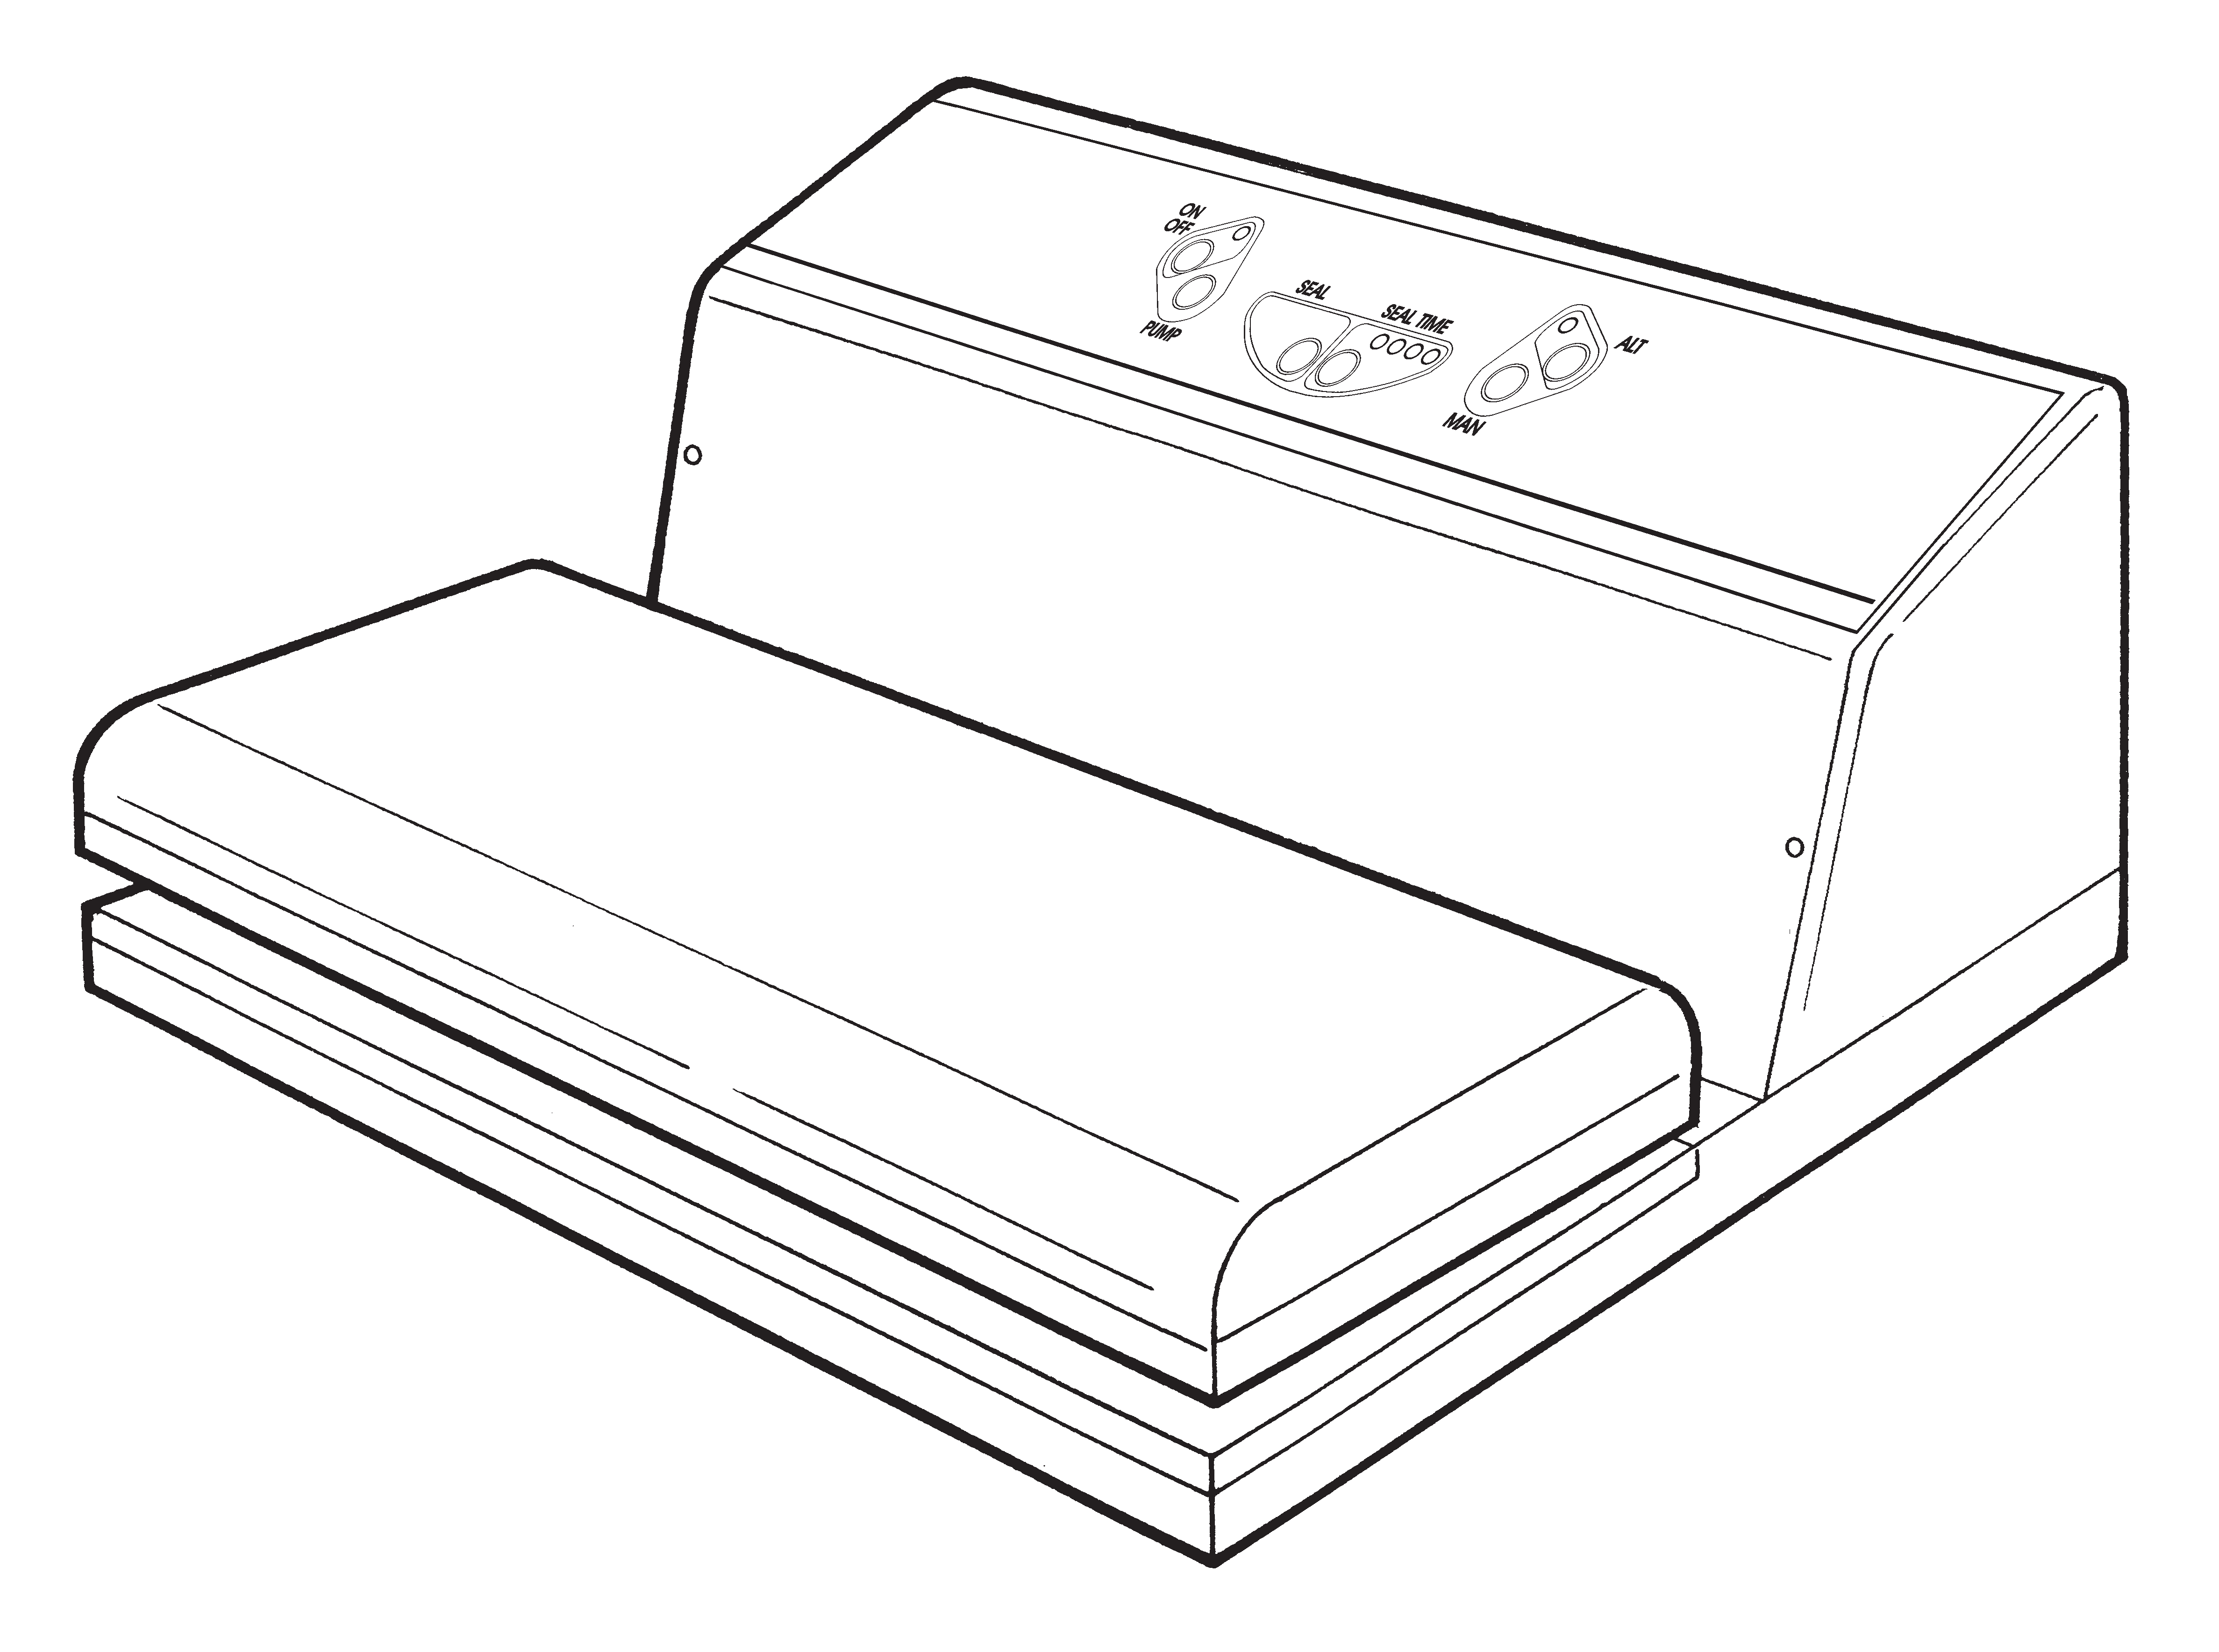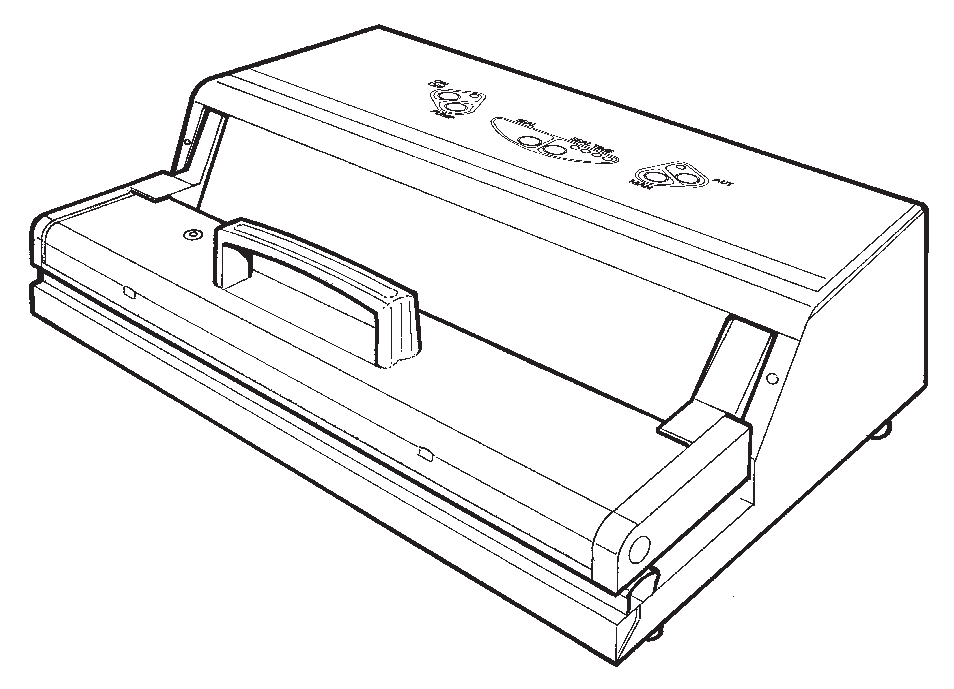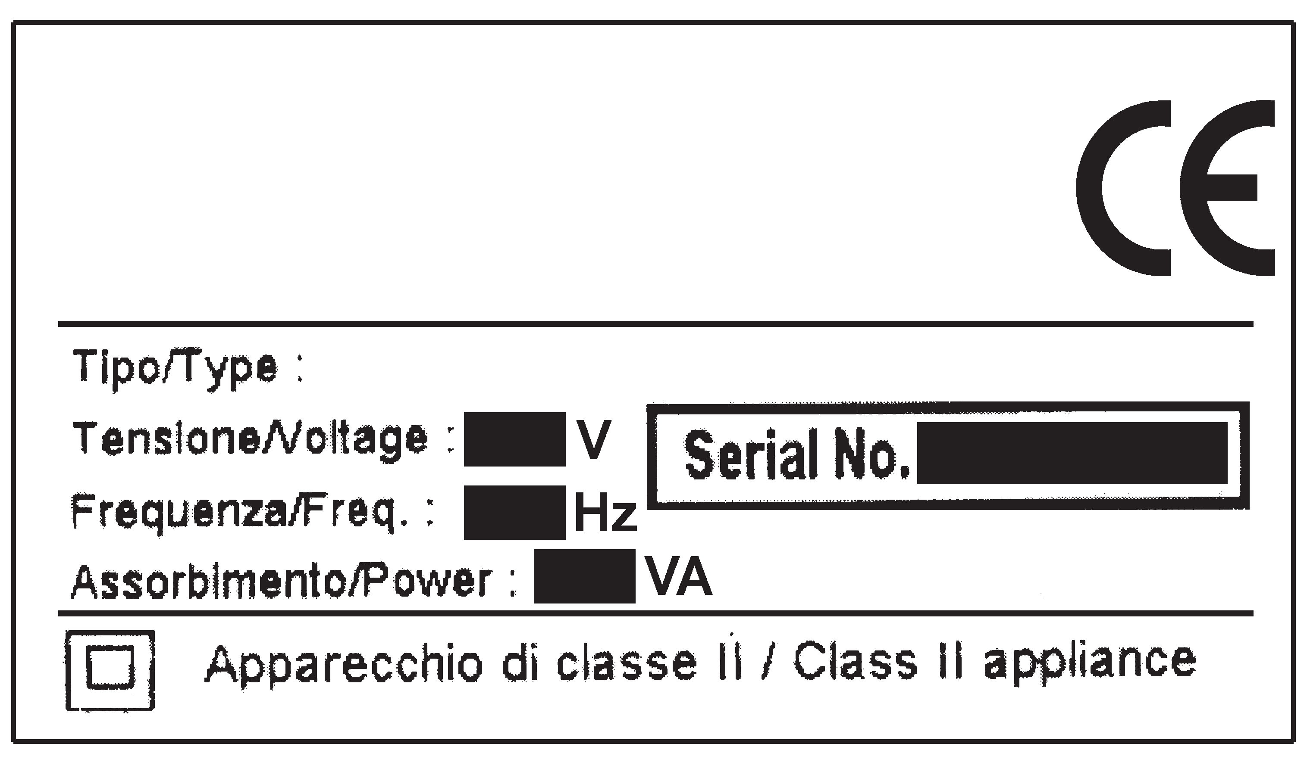

20.

FR DE ES

INSTRUCTIONS SPÉCIFIQUES POUR L’EMPLOI

AVERTISSEMENTS GÉNÉRAUX
Votre CONDITIONNEUSE SOUS VIDE a subi de rigides contrôles et vérifications avant l’envoi.

Après avoir enlevé l’emballage, s’assu- rer de l’intégrité de la
machine; en cas de doute, ne pas utiliser l’appareil et adressez-vous tout de suite à votre revendeur.

Ne pas laisser d’éléments de l’em- ballage (sachets en plastiques, etc.), à la portée des enfants ou dans la nature.

SPEZIFISCHE GEBRAUCHSANLEITUNG

ALLGEMEINE HINWEISE
Ihre VAKUUMVERPACKUNGS- MASCHINE wurde vor Versand strengen Kontrollen und Abnah- meprüfungen unterzogen.

Vergewissern Sie sich nach Entfernen der Verpackung, dass das
Gerät unversehrt ist; im Zweifelsfall nicht benützen und sofort den Händler kon- taktieren.

Die Verpackungselemente (Plas- tiktüten etc.) dürfen nicht in Reichweite von Kindern gelassen oder in der Umwelt weggeworfen werden.

INSTRUCCIONES ESPECÍFICAS PARA EL USO

ADVERTENCIAS GENERALES
Su máquina de vacío ha sido sometida a rigurosos controles y pruebas de ensayo antes de ser entregada.

Después de quitarle el embalaje, asegúrese de la integridad de la
máquina; en caso de duda, no la utilice inmediatamente y llévela al punto de venta donde la adquirió.

Los elementos del embalaje (plás- ticos, etc...) no se deben aban- donar en el medio ambiente, ni dejarlos al alcance de los niños.

PLAQUETTE

Votre CONDITIONNEUSE SOUS VIDE est identifiée par une pla- quette , qui est placée sur la partie inférieure de la machine.
-TYPENSCHILD

Im unteren Teil Ihrer VAKUUM- VERPACKUNGSMASCHINE befin- det sich das -Markierungsschild (siehe Zeichnung).
PLACA DE IDENTIFICACIÓN

En la parte inferior de la máquina de vacío, encontrará la placa de marcatura  (Vea el esquema adjunto).

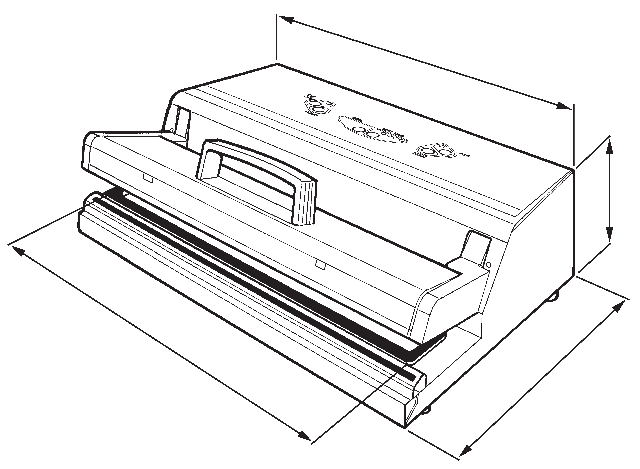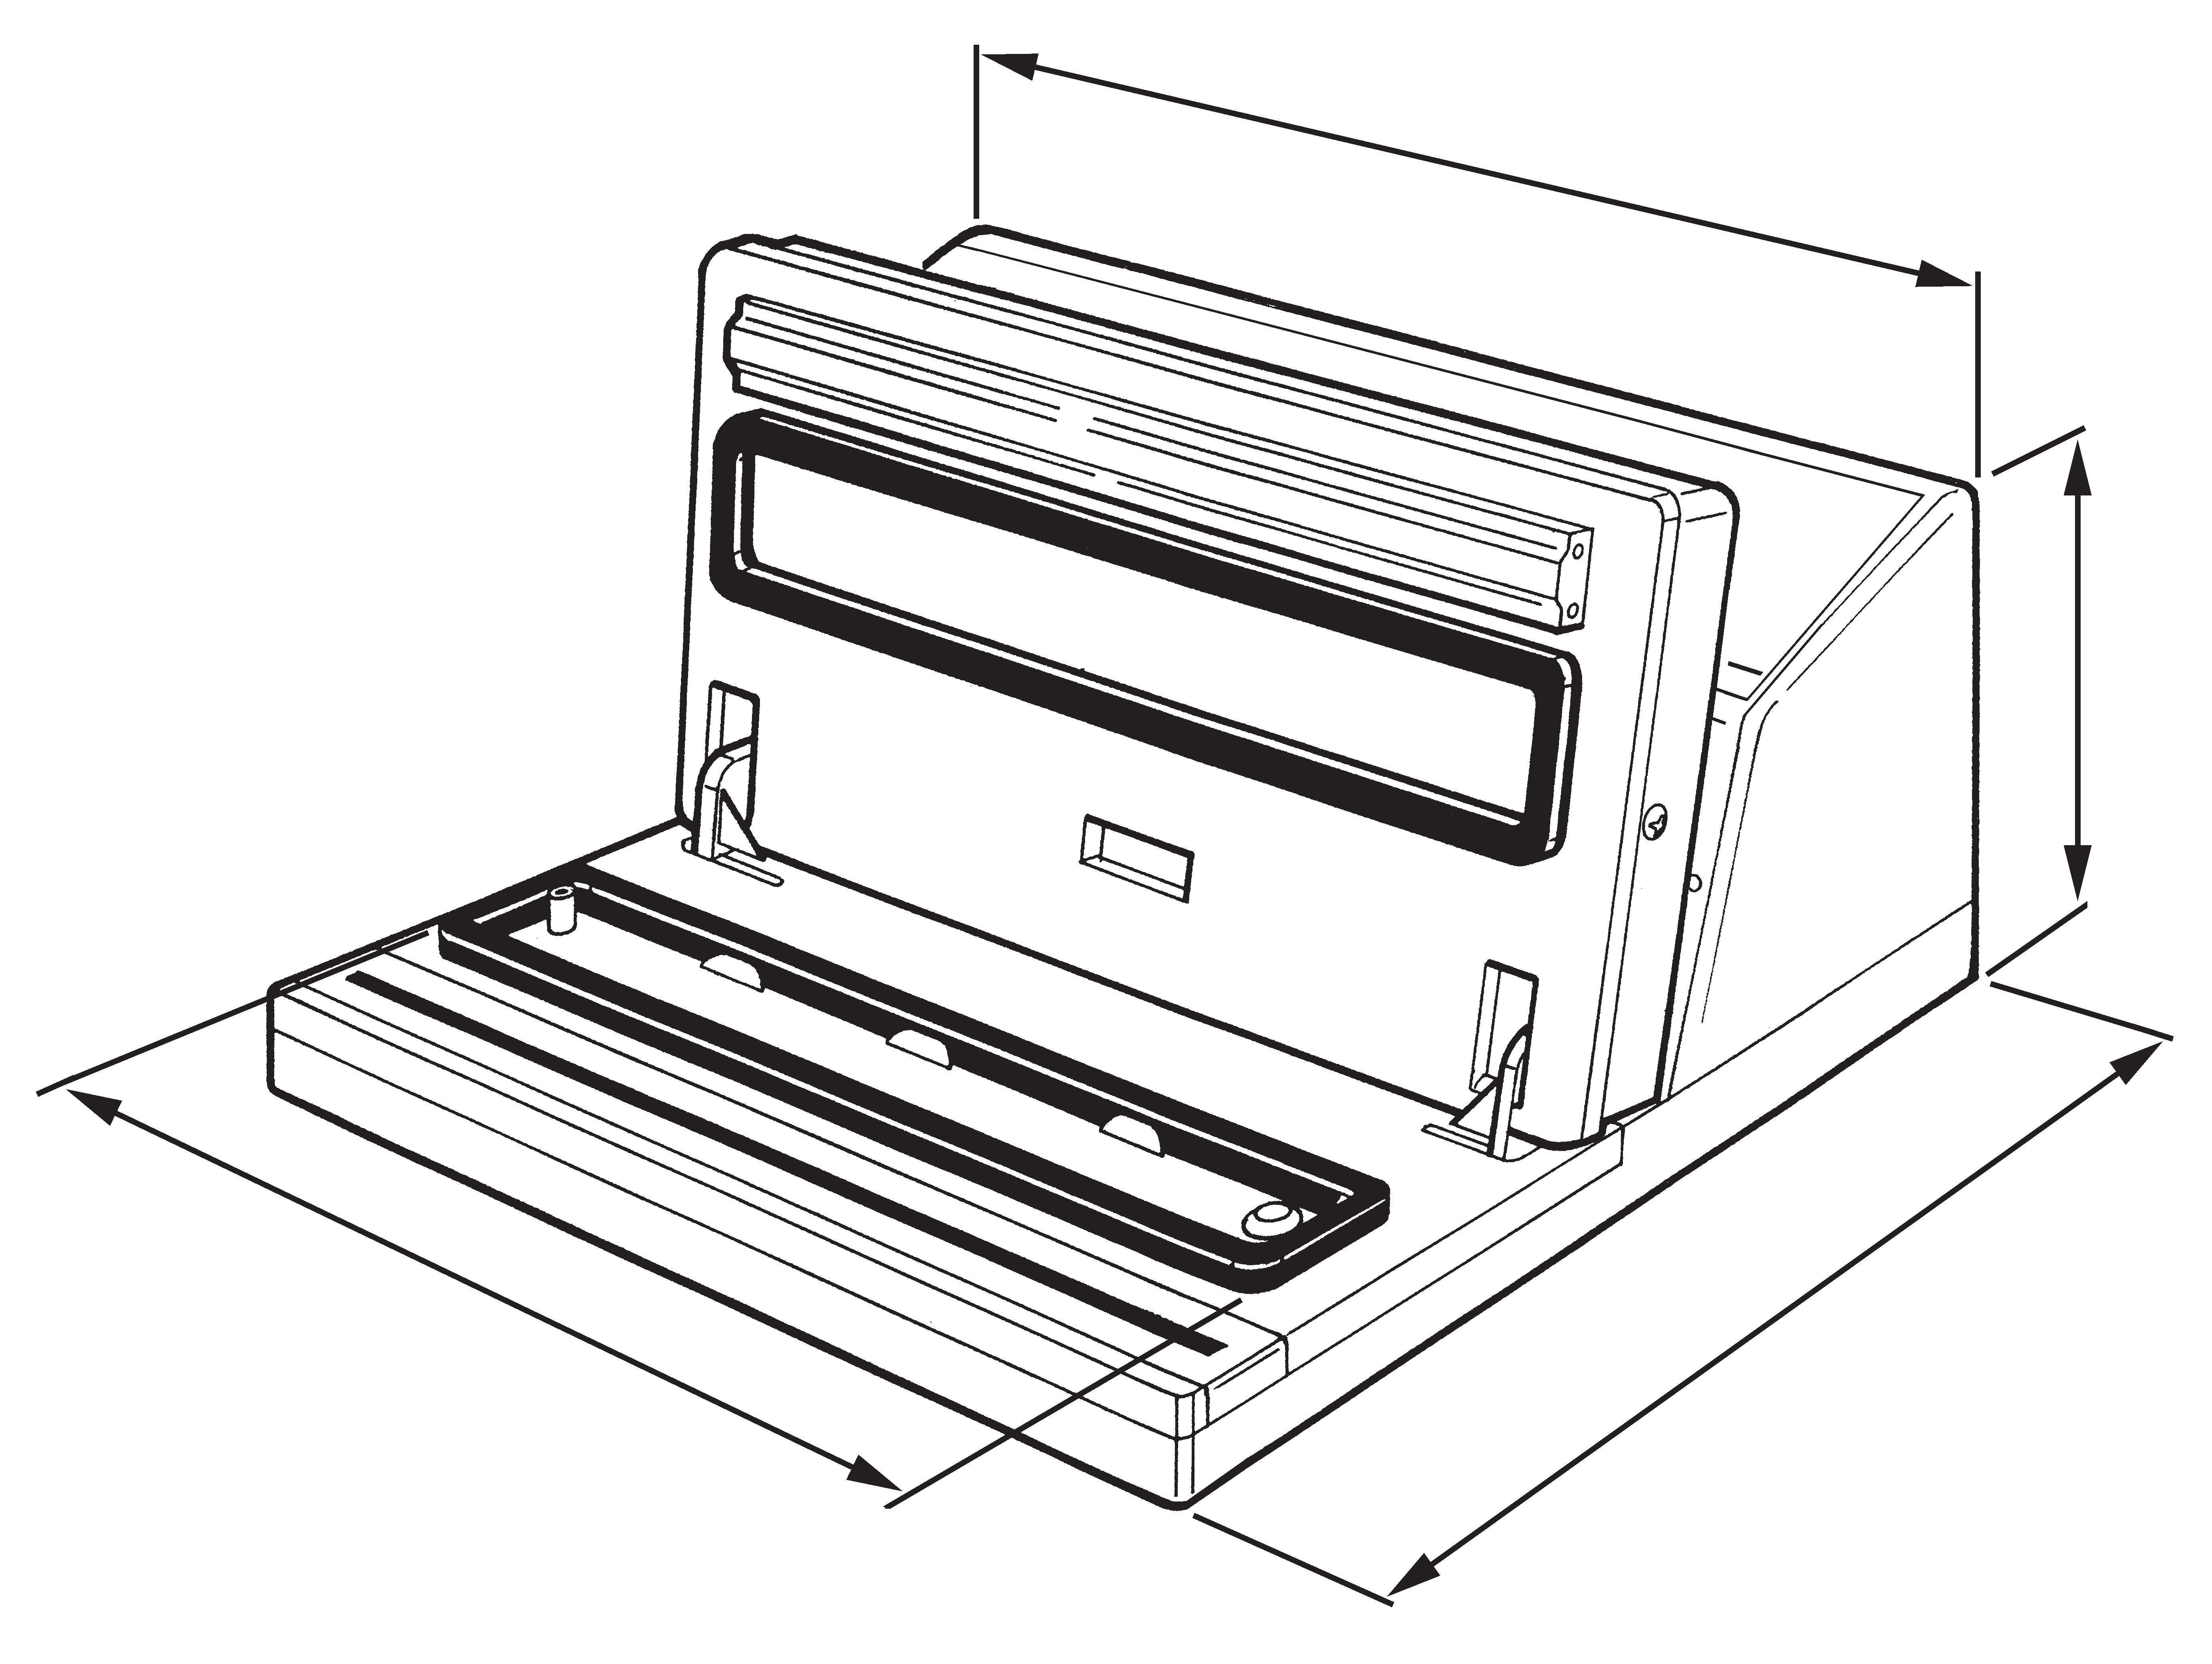IT EN

DATI TECNICI TECHNICAL DATA

MODELLO  ТИП | Мод. B | Мод. A
COMANDI  УПРАВЛЕНИЕ | ЦИФРОВОЕ, 6 КНОПОК | ЦИФРОВОЕ, 6 КНОПОК
DIMENSIONI (X)(Y)(Z)  ГАБАРИТЫ | 472×320×в177 мм | 375×297×в145 мм
INSTALLAZIONE DELLA MACCHINA  ВЕС ПРИБОРА | 10,5 кг | 8 кг
BARRA SALDANTE (W)  ДЛИНА ЗАПАЕЧНОЙ ПЛАНКИ | 420 мм | 310 мм
LARGHEZZA MASSIMA BUSTE  МАКСИМАЛЬНЫЙ РАЗМЕР УПАКОВКИ | 400 мм | 300 мм
POTENZA DELLA POMPA  МОЩНОСТЬ НАСОСА | 200 Вт | 80 Вт
TIPO DI POMPA E PORTATA  ТИП НАСОСА | Autolubrif. - 30 l/min  Самосмазывающийся - 30л/мин | Autolubrificante - 11 l/min  Самосмазывающийся - 11 л/мин
POTENZA TOTALE ASSORBITA  ОБЩАЯ ПОГЛОЩАЕМАЯ МОЩНОСТЬ | 860 Вт | 220 Вт
FUSIBILE  ПРЕДОХРАНИТЕЛЬ | 5x20F 5A | 5x20F 2,5A
AVVIAMENTO AUTOMATICO  MEDIANTE CHIUSURA SPORTELLO MOBILE  АВТОМАТИЧЕСКИЙ ЗАПУСК  ПРИ ЗАКРЫТИИ ДВЕРЦЫ | ПОСЛЕДОВАТЕЛЬНЫЙ | /
FILTRO LIQUIDI  ЖИДКОСТНЫЙ ФИЛЬТР | ПОСЛЕДОВАТЕЛЬНЫЙ | /
PRESSIONE FINALE  КОНЕЧНОЕ ДАВЛЕНИЕ | 0,15 бар - 15 кПа
SENSORE VUOTO  ДАТЧИК ВАКУУМА | ПОСЛЕДОВАТЕЛЬНЫЙ
НАПРЯЖЕНИЕ ЭЛЕКТРОСЕТИ | 230В 50Гц (CE) – 110В 60Гц (США)
MATERIALE CARCASSA  КОРПУС | НЕРЖАВЕЮЩАЯ СТАЛЬ INOX AISI 304/SB

X

Z
X

W Y Z

W

Y

22.

FR DE ES

DONNÉES TECHNIQUES TECHNISCHE DATEN DATOS TÉCNICOS

MOD. TYPE TYP | MOD. B | MOD. A
COMMANDES STEUERUNG MANDOS | DIGITALES AVEC BOUTONS DIGITAL MIT TASTEN DIGITAL CON BOTONES | DIGITALES AVEC BOUTONS DIGITAL MIT TASTEN DIGITAL CON BOTONES
DIMENSIONS (X)(Y)(Z) DIMENSIONEN DIMENSIÓN | 472×320×в177 мм | 375×297×в145 мм
POIDS DE LA MACHINE GEWICHT DER MASCHINE PESO DE LA MÁQUINA | 10,5 кг | 8 кг
LONGUEUR DE LA BARRE DE SOUDURE (W) SCHWEISSLEISTE  LONGITUD BARRA SELLADORA | 420 mm | 310 мм
DIMENSION MAXIMALE DE SACHETS MAXIMALE BEUTELGRÖSSE DIMENSION MAXIMA DE BOLSA | 400 ММ | 300 мм
PUISSANCE DE LA POMPE PUMPENLEISTUNG POTENCIA DE LA BOMBA | 200 Вт | 80 Вт
TYPE ET DEBIT DE LA POMPE  PUMPENTYP UND PUMPNENNSAUGLEISTUNG TIPO DE BOMBA Y CAPACIDAD DE LA BOMBA | Autolubrifiant - 30 l/min Selbstschmierend - 30 l/min Autolubrificada - 30 l/min | Autolubrifiant - 11 l/min Selbstschmierend - 11 l/min Autolubrificada - 11 l/min
PUISSANCE TOTALE ABSORBÉE ABSORBIERTE GESAMTLEISTUNG POTENCIA TOTAL ABSORBIDA | 860 Вт | 220 Вт
FUSIBLE SICHERUNG FUSIBLE | 5x20F 5A | 5x20F 2,5A
MISE EN MARCHE AUTOMATIQUE  PAR FERMETURE DE LA PORTE MOBILE AUTOMATISCHER START DURCH SCHLIESSEN DER BEWEGLICHEN KLAPPE  PUESTA EN FUNCIONAMIENTO AUTOMÁTICA MEDIANTE CIERRE PORTILLO MOVIBLE | DE SÉRIE SERIENAUSSTATTUNG DE SERIE | /
FILTRE POUR LIQUIDES FLÜSSIGKEITSFILTER FILTRO LIQUIDOS | DE SÉRIE SERIENAUSSTATTUNG DE SERIE | /
PRESSION FINALE ENDDRUCK PRESION FINAL | 0,15 бар - 15 кПа
CAPTEUR DE VIDE VAKUUMDRUCKFÜHLER SENSOR DEL VACIO | DE SÉRIE - SERIENAUSSTATTUNG - DE SERIE
TENSION D’ALIMENTATION NETZSPANNUNG  TENSIÓN DE ALIMENTACIÓN | 230V 50Hz (CE) - 110V 60Hz (USA)
CARROSSERIE GEHÄUSE ESTRUCTURA | ACIER INOXYDABLE INOX - EDELSTAHL ACERO INOX

IT EN

ISTRUZIONI
SPECIFICHE D’USO: INSTALLAZIONE

ATTENZIONE: prima di collegare la CONFEZIONATRICE SOTTOVUOTO alla presa di corrente, leggere attentamente questo manuale.

NORME GENERALI DI IMPIEGO

1) Accertarsi preventivamente che la tensione indicatasullatarghettadiidentificazione(A) dellamacchinasialastessadellaVostrarete.

2) Inserire e disinserire la spina nella presa
di corrente sempre ad apparecchio spento:
non tirare mai il cavo ma afferra- re sempre la spina (vedi Fig. 1).

EVITARE ASSOLUTAMENTE L’ASPIRA- ZIONE DI LIQUIDI! IL PRODOTTO VA CONFEZIONATO ASCIUTTO E FREDDO, DOPO REFRIGERAZIONE IN FRIFORIFERO PER ALMENO 2÷3 ORE. EVENTUALI DANNI ALL’APPARECCHIO CONSEGUENTI ALL’ASPI- RAZIONE DI LIQUIDI NON SONO COPERTI
DA GARANZIA.

УСТАНОВКА
ВАЖНО: перед подключением упаковщика к сети, внимательно прочтите настоящее руководство.

ОБЩИЕ ИНСТРУКЦИИ ПО ЭКСПЛУАТАЦИИ

1) Прежде всего, убедитесь, что напряжение вашей сети совпадает с напряжением, указанным на паспортной табличке прибора (А).

2) Подключайте и отключайте прибор от сети, только когда он выключен.
Беритесь только за штепсель; ни в коем случае не беритесь за шнур (см. Рис. 1)

ВАКУУМНАЯ УПАКОВКА ЖИДКОСТЕЙ ЗАПРЕЩЕНА! ОХЛАЖДАЙТЕ ПРОДУКТ В ХОЛОДИЛЬНИКЕ НЕ МЕНЕЕ 2-3 ЧАСОВ, ТАК КАК ОН ДОЛЖЕН БЫТЬ ХОЛОДНЫМ И СУХИМ. ПОВРЕЖДЕНИЯ ПРИБОРА, ВЫЗВАННЫЕ ЗАСАСЫВАНИЕМ ЖИДКОСТИ, НЕ ПОКРЫВАЮТСЯ ГАРАНТИЕЙ.

НЕТ! ДА

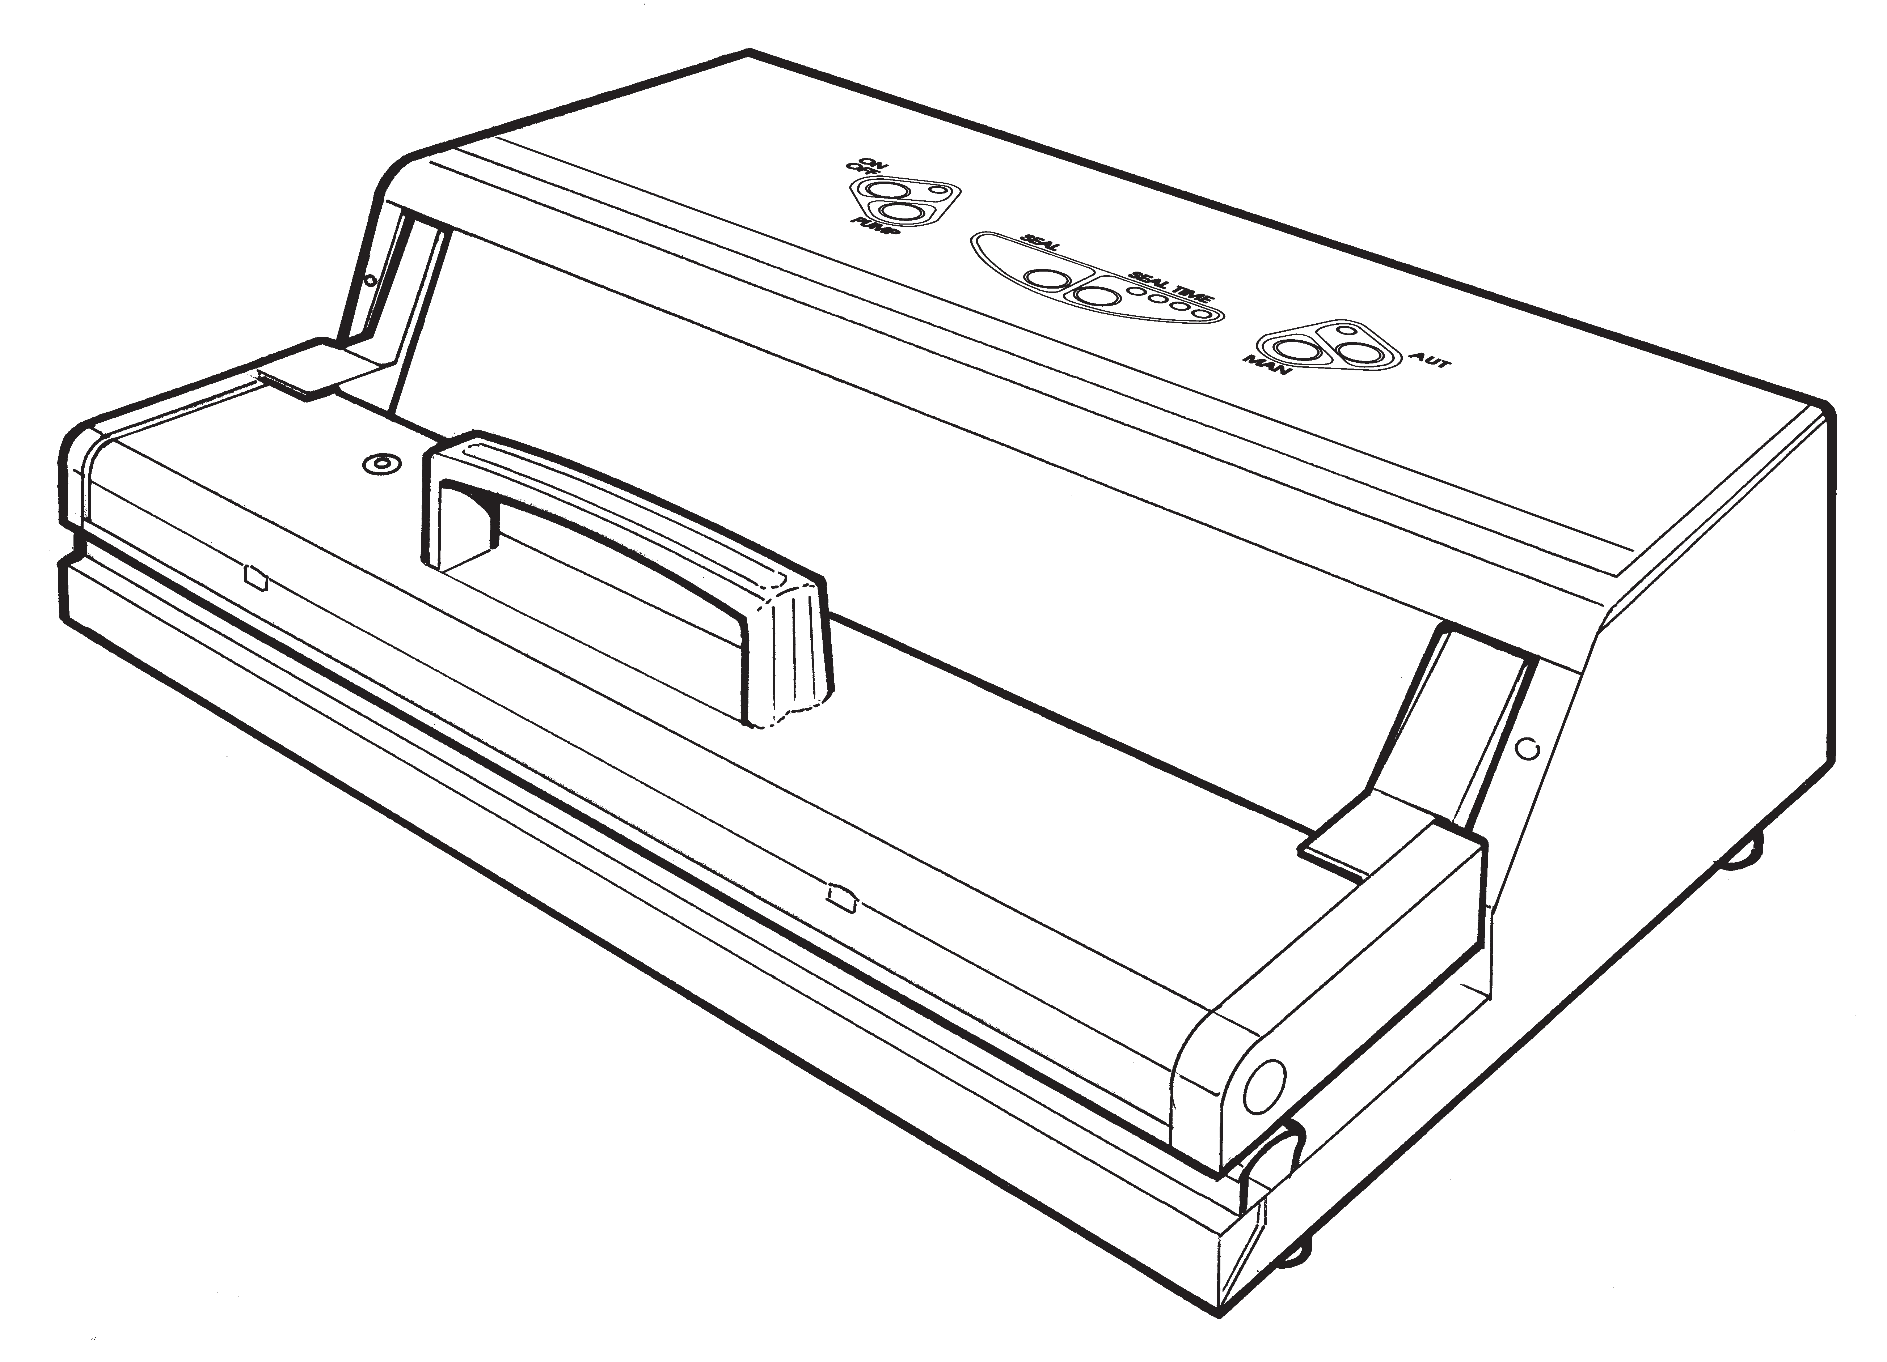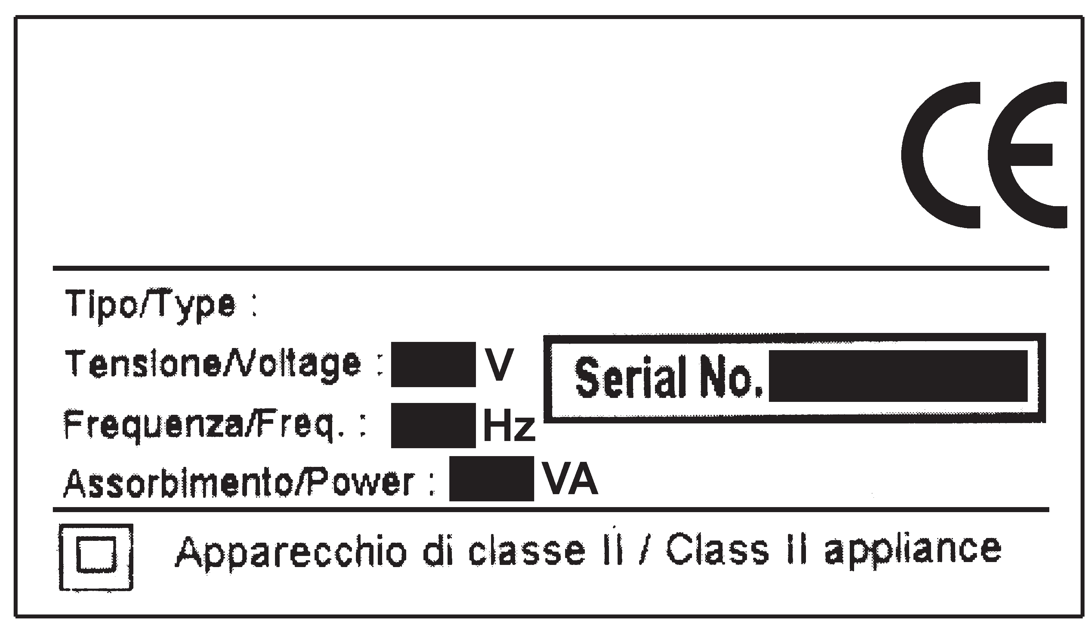

Рис. 1.
A

•

FR DE ES

MISE EN PLACE
ET MISE EN SERVICE

ATTENTION: avant de brancher la CONDI- TIONNEUSE SOUS VIDE
à la prise de courant, lisez
attentivement ce manuel.

RÈGLES GÉNÉRALES POUR L’EMPLOI

1) Avant, assurez-vous que la tension qui est indiquée sur la plaque (A) de la machine correspond aux valeurs de réseau.

2) Brancher et débrancher la fiche toujours avec la machine arrêtée:

Ne jamais tirer le câble mais prendre toujours la fiche
(Fig. 1).

NE PAS ASPIRER DE LIQUIDES.
LE PRODUIT DOIT ÊTRE CONDITIONNÉ SEC ET FROID APRÈS L’AVOIR LAISSÉ DANS LE RÉFRI- GÉRATEUR PENDANT 2÷3
HEURES MINIMUM.
TOUT DOMMAGE DÛ A L’AS- PIRATION DE LIQUIDES N’EST PAS COUVERT PAR LA GARANTIE.

AUFSTELLUNG

ACHTUNG: Vor dem Anschluss an die Span- nungsversorgung Be- triebsanleitung aufmerksam
durchlesen.

ALLGEMEINE GEBRAUCHSHINWEISE

1) Vor Gebrauch überprüfen, dass die auf dem Typen- schild(A) derMaschinean- gegebene Spannung Ihrer Netzspannung entspricht.

2) Den Stecker stets bei aus- geschaltetem Gerät in die Steckdose stecken bzw. ziehen:

Keinesfalls am Netzkabel, sondern stets am Stecker
ziehen (siehe Abb. 1).

AUF KEINEN FALL FLÜSSIGKEITEN AN- SAUGEN!
DAS PRODUKT MUSS TRO- CKEN UND ABGEKÜHLT VER- PACKT WERDEN.
DIE GARANTIE ERSTRECKT SICH NICHT AUF BESCHÄ- DIGUNGEN DES GERÄTES, DIE DURCH ANSAUGEN VON FLÜSSIGKEITEN BEWIRKT WORDEN SIND.

INSTRUCCIONES ESPECÍFICAS DE USO: INSTALACIÓN

PRECAUCIÓN: antes de enchufar la máquina de vacío, lea atenta-
mente las instrucciones de
este manual.

NORMAS GENERALES DE USO

1) Compruebe primero que el voltaje de su corriente corresponde al indicado en la placa de identificación (A) de la máquina.

2) Enchufe y desenchufe la máquina sólo cuando esté apagada:

no tire nunca del cable, sino agarre directamente el en-
chufe (Fig. 1).

¡EVITAR SIEMPRE LA ASPIRACIÓN DE LÍQUI- DOS! HAY QUE REFRI-
GERAR EL PRODUCTO EN LA NEVERA DURANTE 2-3 HO- RAS PARA QUE ESTÉ FFRÍO Y SECO AL MOMENTO DE EN- VASARLO EN VACÍO. CUAL- QUIER DAÑO AL APARATO DEBIDO A LA ASPIRACIÓN DE LÍQUIDOS NO SERÁ CU- BIERTO POR LA GARANTÍA.

25.

IT EN

Evitare nel modo più assoluto l’aspira- zione di liquidi, poichè possono causare la rottura della pompa.

Non toccare la barra saldante (A) dopo aver effettuato la saldatura della busta poiché essa raggiunge alte temperature.
TENERE LA CONFEZIONATRICE SOTTOVUOTO LONTANO DALLA PORTATA DEI BAMBINI

3) Non utilizzare coltelli o altri utensili affilati per l’eliminazione di eventuali residui sulla barra saldante: attendere sempre che si raffreddi pri- ma di intervenire con attrezzi non affilati e non appuntiti.
4) Per qualsiasi problema dovesse sorgere (funzionamento difettoso o assistenza tecnica) contattare il nostro servizio di assistenza clienti.
ATTENZIONE: non rimuovere per nes- sun motivo l’adesivo di teflon (B) posto sulla barra saldante.

LA SICUREZZA ELETTRICA DI QUESTO APPARECCHIO E’ ASSI- CURATA SOLO SE ESSO E’ COL- LEGATO CORRETTAMENTE AD UN IMPIANTO DI MESSA A TERRA EFFICA- CE, COME PREVISTO DALLE NORME DI
SICUREZZA.
IL COSTRUTTORE DECLINA OGNI RESPONSABILITA’ PER EVENTUALI DANNI CAUSATI DALLA MANCANZA DI MESSA A TERRA NELL’IMPIANTO.
Строго запрещено упаковывать жидкости, так как они могут повредить насос.

Не касайтесь запаечной планки (А) после запайки, так как она сильно нагревается.

ХРАНИТЕ УПАКОВЩИК В НЕДОСТУПНОМ ДЛЯ ДЕТЕЙ МЕСТЕ

3) Не используйте ножи или иные острые предметы для удаления остатков материала с запаечной планки. Дождитесь ее остывания и очистите ее неострыми инструментами.

4) При возникновении неисправностей (некорректная работа, необходимость в технической помощи), обратитесь в службу по работе с клиентами.

ВНИМАНИЕ: НЕ удаляйте тефлоновую
полоску (В) с запаечной планки.

БЕЗОПАСНОСТЬ ПРИБОРА ОБЕСПЕЧИВАЕТСЯ ИСКЛЮЧИТЕЛЬНО ЕГО КОРРЕКТНЫМ
ЗАЗЕМЛЕНИЕМ.
ПРОИЗВОДИТЕЛЬ ОСВОБОЖДАЕТСЯ ОТ ОТВЕТСТВЕННОСТИ ЗА ПОВРЕЖДЕНИЯ, ПОЛУЧЕННЫЕ В РЕЗУЛЬТАТЕ ИГНОРИРОВАНИЯ ТРЕБОВАНИЙ ЭЛЕКТРОБЕЗОПАСНОСТИ.

• A

• B

FR DE ES

Il faut absolument éviter l’aspiration de liquides car ils pour- raient provoquer la rupture
de la pompe.

Ne pas toucher la barre de soudure (A) après avoir fait
la soudure du sachet, parce qu’elle peut at- teindre de hautes tem- pératures.

LA MACHINE DOIT ÊTRE HORS DE LA PORTÉE DES EN-
FANTS.

3) N’ utilisez pas des couteaux ou des outils tranchants pour éli- miner des éventuels résidus sur la barre de soudure: at- tendre toujours que la machine soit froide avant d’intervenir avec des outils qui ne soient pas tranchants ou pointus.
4) Pour tout problème (fonction- nement défectueux ou assis- tance technique) contacter notre service après ventes.

ATTENTION: Ne pas enlever la bande de téflon (B) qui est pla-
cée sur la barre de soudure.

LA SÉCURITÉ ÉLEC- TRIQUE DE CET AP- PAREIL EST ASSU- RÉE UNIQUEMENT
SI CELUI-CI EST COR- RECTEMENT BRANCHÉ À UNE INSTALLATION DE MISE A LA TERRE EFFICACE, SELON CE QUI EST PRÉVU PAR LES NORMES DE SÉCURITE. LE CONSTRUCTEUR DE- CLINE TOUTE RESPON- SABILITÉ POUR LES ÉVENTUELS DOMMAGES CAUSÉS PAR L’ABSENCE DE MISE À LA TERRE DE L’INSTALLATION.
DasAnsaugenvon Flüs- sigkeiten muss absolut vermieden werden, da
dies den Totalschaden der
Pumpe verursachen kann.

Schweissleiste (A) nach Schweißvor- gang nicht be-
rühren, da diese hohe Temperaturen erreichen kann.

VAKUUM-VERPA- CKUNGSMASCHINE AUSSERHALB DER REICHWEITE VON KIN-
DERN AUFBEWAHREN.

3) Keine Messer oder sonstige scharfen Gegenstände zur Reinigung der Schweissleiste benützen. Abwarten, bis die Schweissleiste abgekühlt ist: Verbrennungsgefahr!

4) Bei mangelhafter Funktion
Kundendienst kontaktieren.

ACHTUNG: Auf keinen Fall Teflonband (B) entfernen!

DIE ELEKTRISCHE SICHERHEIT DIE- SES GERÄTS IST
NUR DANN GEWÄHR- LEISTET, WENN DIESES AN EINE NORMGERECH- TE ERDUNGSANLAGE ANGESCHLOSSEN IST. DER HERSTELLER LEHNT JEGLICHE HAFTUNG FÜR EVENTUELLE SCHÄDEN, DIE DURCH FEHLENDE ERDUNG DER ANLAGE ENTSTEHEN, AB.

27.
Evitar absolutamente la aspiración de líqui- dos, porque pueden
provocar la ruptura de la bomba.

No toque la barra selladora (A) des- pués de sellar ya
que alcanza temperatu- ras altas.

MANTENGA LA MÁ- QUINA DE VACÍO FUERA DEL ALCAN-
CE DE LOS NIÑOS.

3) No utilice cuchillos u otros utensilios cortantes, para qui- tar algo que se haya quedado adherido a la barra selladora: espere siempre a que la ba- rra se enfríe antes de utilizar utensilios que no cortan y que no tengan punta.
4) Para cualquier tipo de problema (funcionamiento defectuoso o necesidad de asistencia téc- nica), contacte directamente con nuestro servicio de aten- ción al cliente.

PRECAUCIÓN: No quite por ninguna razón, el adhesivo de teflón (B)
de la barra de sellado.

LA SEGURIDAD ELÉCT RIC A DE ESTA MÁQUINA
ESTÁ GARANTIZADA, ÚNICAMENTE SI ESTÁ CONECTADAAUNATOMA DE TIERRA EFICAZ, SE- GÚN ESTÁ PREVISTO EN LAS NORMAS DE SEGU- RIDAD. EL FABRICANTE NO SE RESPONSABILIZA DE POSIBLES DAÑOS PROVOCADOS POR LA FALTA DE INSTALACIÓN DE LA TOMA DE TIERRA EN EL EQUIPO.

IT EN

FUNZIONI DEI PULSANTI
E COMPONENTI PRINCIPALI
Qui di seguito vengono evidenziate le funzioni dei vari pulsanti presenti e segnalati i principali com- ponenti.
Rimandiamo al capitolo successivo per le informa-
zioni sulle modalità di impiego della confezionatrice.
Legenda:
1) Pulsante accensione.
2) Pulsante per impiego automatico della con- fezionatrice.
3) Pulsante per impiego manuale della confezio- natrice.
4) Pulsante inserimento pompa.
5) Pulsante saldatura.
6) Pulsante regolazione tempo di saldatura.
7) Led regolazione intensità saldatura.
8) Sportello mobile.
9) Barra saldante con adesivo di protezione in
teflon.
10) Guarnizione NEOPRENE.
11) Tacche di riferimento / Fermabuste.
12) Magnete presente solo per macchine con barra saldante da 310mm, con avviamento auto- matico mediante la chiusura dello sportello.

ФУНКЦИИ КНОПОК И ГЛАВНЫХ УЗЛОВ
Ниже описаны функции разных кнопок и основных узлов машины.

Инструкции по эксплуатации вакуумного упаковщика даны ниже.
Описание:
1) Переключатель ВКЛ/ВЫКЛ
2) Кнопка автоматического режима прибора
3) Кнопка ручного режима прибора
4) Запуск насоса
5) Запайка
6) Продолжительность запайки
7) Регулировка силы запайки
8) Крышка
9) Запаечная планка с защитной тефлоновой полосой
10) НЕОПРЕНОВЫЙ уплотнитель
11) Контрольные точки
12) Магнит (только на приборах, запускающихся автоматически при закрытии крышки).

1 4 5 6
7 3 2

• •
• • •
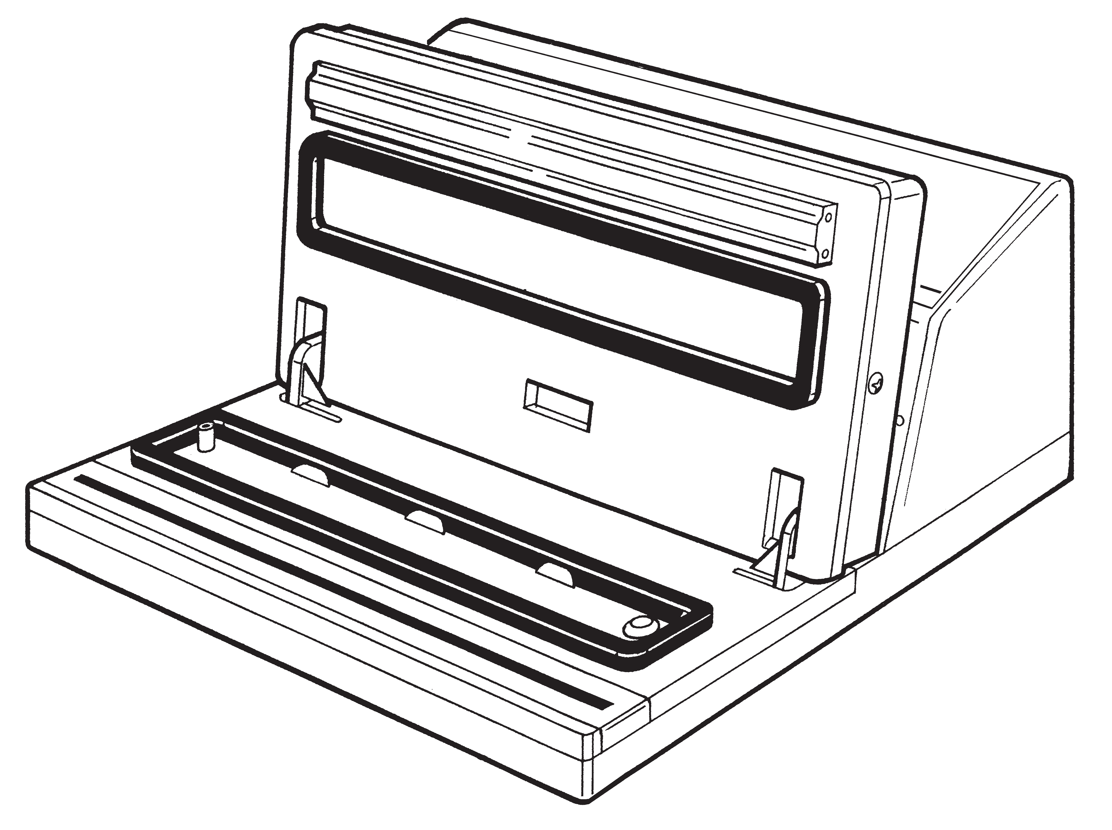• •

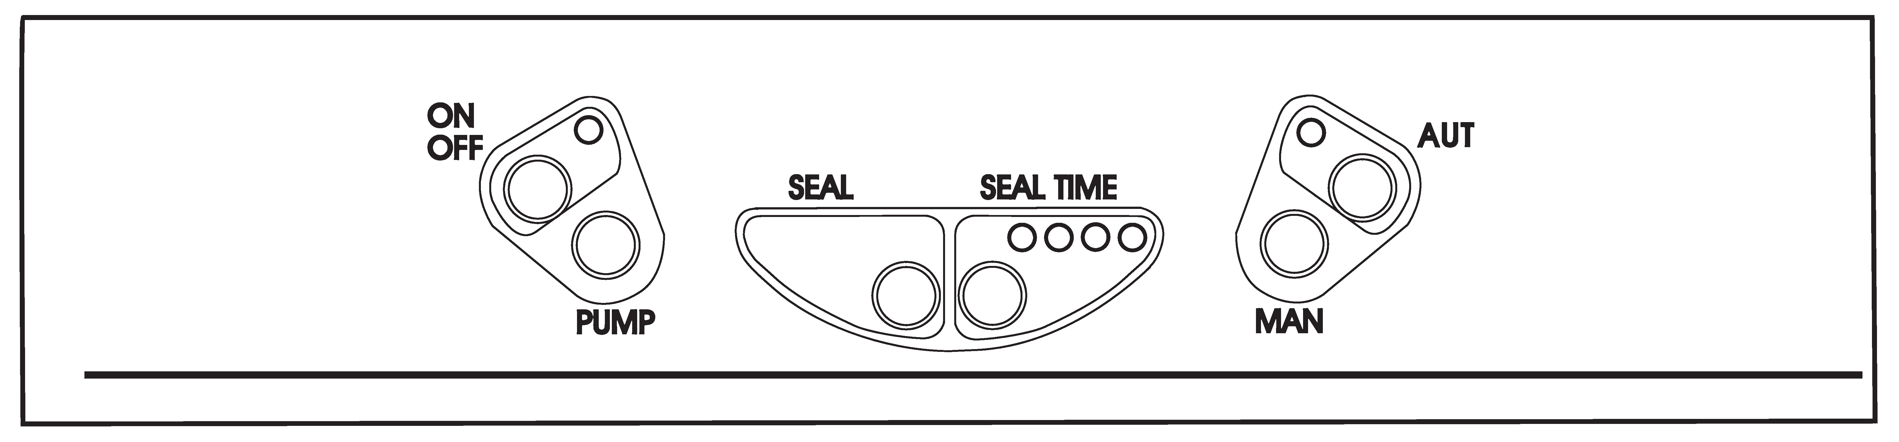8 10
12.
• 9 •
•

•

11 9 10

FR DE ES

FONCTION
DES BOUTONS ET DES ÉLÉMENTS PRINCIPAUX
Ci-après nous indiquons les fonc- tions des différentes touches présentes et nous signalons les principales pièces. Voir le chapitre suivant pour les informations sur les modalités d’emploi de la condi- tionneuse.

Légende:
1) Bouton d’allumage.

2) Bouton pour l’emploi auto- matique de la condition- neuse.
3) Bouton pour l’emploi ma- nuel de la conditionneuse.

4) Bouton branchement pompe.
5) Bouton de soudure.
6) Bouton définition temps de
soudure.
7) Led de réglage de l’intensité de soudure.
8) Volet mobile.
9) Barre de soudure avec adhé-
sif de protection en téflon.
10) Joint en NEOPRENE.
11) Crans de référence.
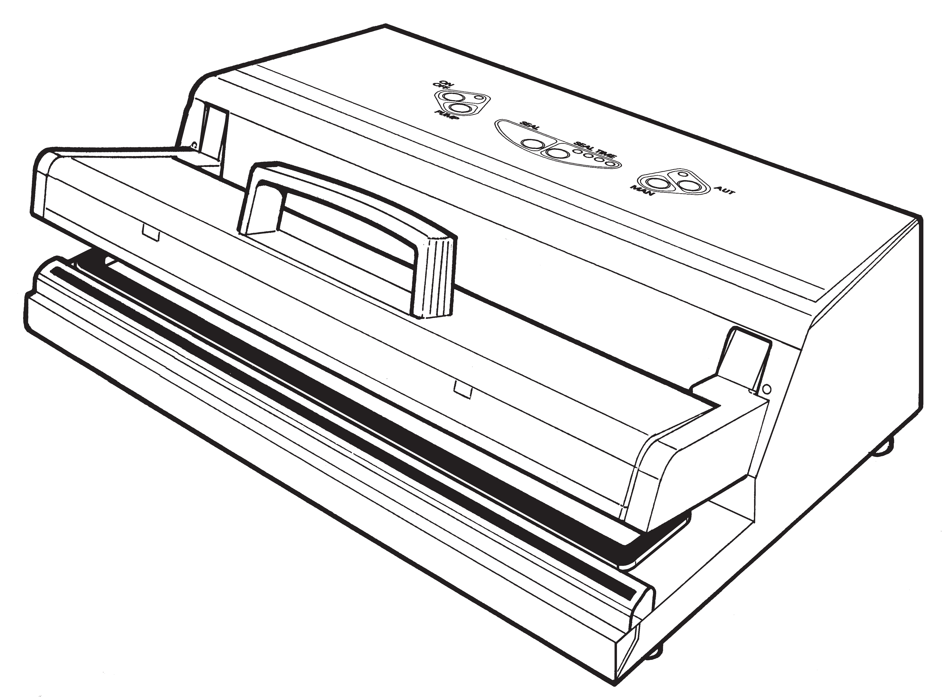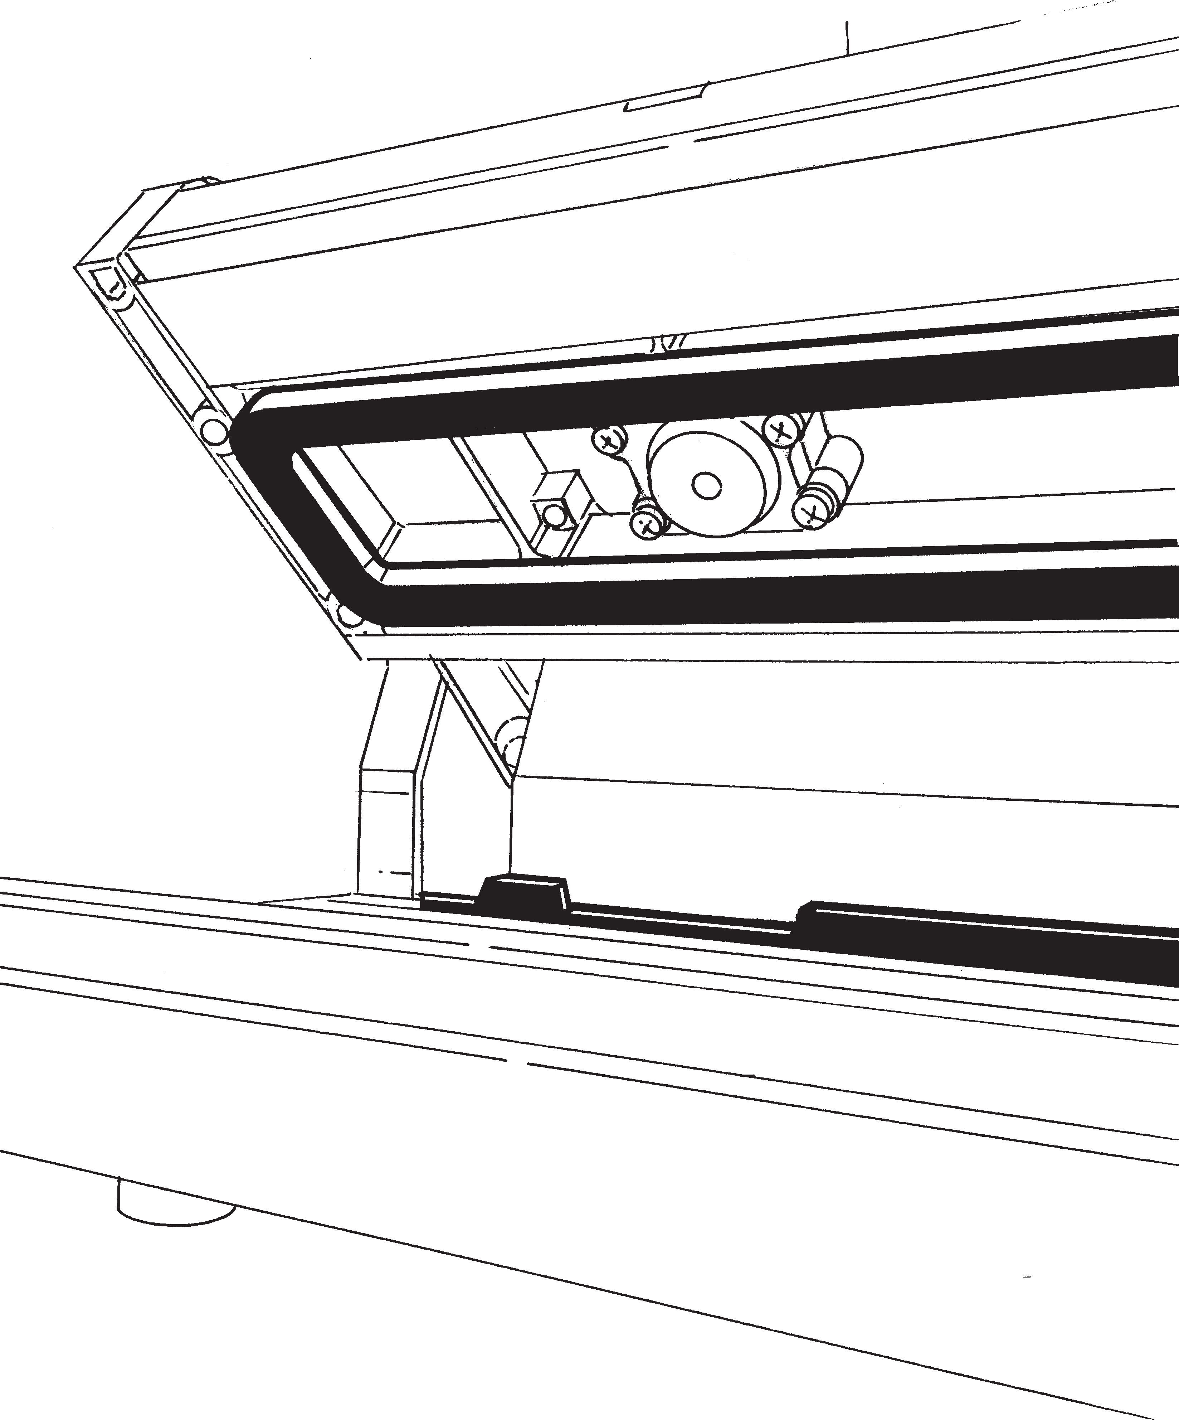12) Magnéto présent uniquement pour les machines avec mise en marche automatique par la fermeture du volet.

FUNKTIONEN DER TASTEN UND HAUPTBESTANDTEILE
Nachstehend werden die Funk- tionen der verschiedenen vor- handenen Druckknöpfe und die Hauptkomponenten angezeigt. Bezüglich Informationen zu den Einsatzmodalitäten der Verpa- ckungsmaschine verweisen wir auf das nachfolgende Kapitel. Erläuterung:
1) Druckknopf zur Einschal- tung.
2) Druckknopf zum automa- tischen Betrieb der Verpa- ckungsmaschine.
3) Druckknopf zum manuellen Betrieb der Verpackungsma- schine.
4) Druckknopf zur Einschaltung
der Pumpe.
5) Schweißdruckknopf.
6) Druckknopf zur Einstellung der Schweißdauer.
7) Led Einstellung Schweißin-
tensität.
8) Bewegliche Klappe.
9) Teflonband.
10) Neoprendichtung.
11) Kerben.
12) Magnet, nur bei Maschinen mit automatischem Start durch Schließen der Klappe vorhanden.

FUNCIÓN DE LOS PULSA- DORES Y DE LOS COMPO- NENTES PRINCIPALES
Aquí se detallan las funciones de los diferentes pulsadores de la máquina y se explican los com- ponentes principales de la misma. Por favor, pase al siguiente capí- tulo para la información acerca del manejo de la máquina de vacío.

Legenda:
1) Interruptor general de en- cendido/apagado.
2) Interruptor para el uso au- tomático de la máquina de vacío.
3) Interruptor para el uso ma- nual de la máquina de vacío.

4) Pulsador activación bomba.
5) Interruptor de sellado.
6) Pulsador regulación tiempo de sellado.
7) Indicador regulación inten- sidad soldadura.
8) Portillo movible.
9) Barra selladora con adhesivo protector de Teflón.
10) Guarnición NEOPRENO.
11) Muescas de referencia.
12) Magneto presente sólo para máquinas con puesta en marcha automática me- diante el cierre del portillo.

•
10.

•

• • •

11 9

8.

IT EN

Mod. A

Mod. A

STATO DI RISPARMIO ENERGIA STAND-BY - SEGNALATORE ACUSTICO

1 Inserire la spina alla presa di corrente. Il led ON/ OFF lampeggia, segnalando lo “stato di risparmio energia” dell’apparecchio.

2 STATO DI RISPARMIO ENERGIA: Trascorsi 3 minuti senza che sia stato attivata una funzione, l’apparecchio entra in “stato di risparmio energia”, segnalato dal led ON/OFF lampeggiante.

3 STAND BY: Dallo stato di risparmio energia, premendo il tasto ON/OFF l’apparecchio entra in stato di attesa.

4 SEGNALATORE ACUSTICO: Per attivare o disat- tivare il segnalatore acustico; premere in modo continuo il tasto PUMP quando l’apparecchio si trova in “stato di risparmio energia”. Un beep lun- go segnala l’attivazione del segnalatore acustico, mentre un beep corto segnala la disattivazione dello stesso.
ЭНЕРГОСБЕРЕЖЕНИЕ, РЕЖИМ ОЖДАНИЯ, ЗВУКОВОЙ СИГНАЛ

1 Подключите прибор к сети. Замигает индикатор ВКЛ/ВЫКЛ, показывая, что прибор находится в энергосберегающем режиме.

2 ЭНЕРГОСБЕРЕГАЮЩИЙ РЕЖИМ. Если ни одна функция не была активирована в течение 3 минут, прибор автоматически переходит в энергосберегающий режим, обозначаемый миганием индикатора (ВКЛ/ВЫКЛ).

3 РЕЖИМ ОЖИДАНИЯ. Чтобы прибор перешел в режим ожидания, нажмите кнопку ВКЛ/ВЫКЛ, когда он находится в режиме энергосбережения.

4 ЗВУКОВОЙ СИГНАЛ. Чтобы включить/отключить звуковой сигнал, удерживайте кнопку насоса, когда прибор находится в режиме энергосбережения. Продолжительный сигнал свидетельствует об активации функции, краткий - о деактивации.

Мод. B
Мод. B

STATO DI RISPARMIO ENERGIA STAND-BY - SEGNALATORE ACUSTICO

1 Inserire la spina alla presa di corrente elettrica, il led ON/OFF lampeggia. L’ apparecchio è in “Stato di risparmio energia”.

2 STATO DI RISPARMIO ENERGIA: Trascorsi 3 minuti senza che sia stato attivata una funzione, l’apparecchio entra in “stato di risparmio energia”, segnalato dal led ON/OFF lampeggiante.

3 STAND BY: Si ottiene premendo il tasto ON/OFF
con la apparecchio in “Stato di risparmio energia”.

4 SEGNALATORE ACUSTICO: Per attivare o disat- tivare il segnalatore acustico, premere in modo continuo il tasto PUMP quando l’apparecchio si trova in “stato di risparmio energia”. Un beep lun- go segnala l’attivazione del segnalatore acustico, mentre un beep corto segnala la disattivazione dello stesso.
ЭНЕРГОСБЕРЕЖЕНИЕ - РЕЖИМ ОЖДАНИЯ ЗВУКОВОЙ СИГНАЛ

1) Подключите прибор к сети, индикатор ВКЛ/ВЫКЛ замигает. Прибор находится в энергосберегающем режиме.

2 ЭНЕРГОСБЕРЕГАЮЩИЙ РЕЖИМ. Если ни одна функция не была активирована в течение 3 минут, прибор автоматически переходит в энергосберегающий режим, обозначаемый миганием индикатора (ВКЛ/ВЫКЛ).

3 РЕЖИМ ОЖИДАНИЯ. Чтобы прибор перешел в режим ожидания, нажмите кнопку ВКЛ/ВЫКЛ, когда он находится в режиме энергосбережения.

4 ЗВУКОВОЙ СИГНАЛ. Чтобы включить/отключить звуковой сигнал, удерживайте кнопку насоса, когда прибор находится в режиме энергосбережения. Продолжительный сигнал свидетельствует об активации функции, краткий - о деактивации.

FR DE ES

Mod. A

Mod. A

Mod. A

ETAT D’ECONOMIE D’ENER- GIE - STAND-BY AVERTISSEUR SONORE
1 Insérer la fiche dans la prise de courant. La led ON/OFF clignote, indiquant ainsi l’ “état d’écono- mie d’énergie” de l’appareil.
2 ETAT D’ECONOMIE D’ENER- GIE : Après 3 minutes sans qu’aucune fonction n’ait été ac- tivée, l’appareil entre en “état d’économie d’énergie”, indiqué par la led ON/OFF clignotante.

3 STAND BY : En appuyant sur la touche ON/OFF l’appareil passe de l’état d’économie d’énergie à l’état d’attente.
4 AVERTISSEUR SONORE : Pour activer ou désactiver l’avertisseur sonore, appuyer de façon continue sur la touche PUMP lorsque l’appareil est en “état d’économie d’énergie”. Un bip long indique l’activation de l’avertisseur sonore, un bip court indique sa désactivation.

ENERGIESPARMODUS STAND-BY AKUSTIKMELDER
1 Den Stecker in die Steckdo- se stecken. Das LED ON/OFF blinkt und zeigt den “Energie- sparmodus” des Gerätes an.
2 ENERGIESPARMODUS: Nach Ablauf von 3 Minuten ohne Aus- führen einer Funktion schaltet das Gerät in den “Energiespar- modus” um, angezeigt durch Blinken des LEDs ON/OFF.

3 STAND BY: Drückt man im Energiesparmodus die Taste ON/OFF, schaltet das Gerät in den Wartemodus um.
4 AKUSTIKMELDER: Zum Ak- tivieren oder Deaktivieren des Akustik-melders dauerhaft die Taste PUMP drücken, wenn sich das Gerät im “Energiesparmo- dus” befindet. Ein langer Piepton zeigt die Aktivierung des Akus- tikmelders an, ein kurzer Piepton hingegen dessen Deaktivierung.

ESTADO DE AHORRO DE ENERGÍA - STAND-BY AVISADOR ACÚSTICO
1 Introduzca el enchufe en la toma de corriente. El led ON/OFF par- padea señalando el “estado de ahorro de energía” del aparato.
2 ESTADO DE AHORRO DE ENERGÍA: Trancurridos 3 minu- tos sin que haya sido activada una función, el aparato entra en “estado de ahorro de energía”, una situación señalada por la intermitencia del led ON/OFF.
3 STAND BY: Desde el estado de ahorro energético, presio- nando la tecla ON/OFF, el apa- rato entra en estado de espera.
4 AVISADORACÚSTICO:Paraac- tivarodesactivarelavisadoracús- tico,presionecontinuadamentela tecla PUMP cuando el aparato se encuentra en “estado de ahorro deenergía”.Unpitidolargoseñala laactivacióndelavisadoracústico, mientras un pitido corto señala la desactivación del mismo.

Mod. B

Mod. B

Mod. B

ETAT D’ECONOMIE D’ENER- GIE - STAND-BY AVERTISSEUR SONORE
1 Insérer la fiche dans la prise de courant électrique, la led ON/ OFF clignote. L’appareil est en “Etat d’économie d’énergie”.
2 ETAT D’ECONOMIE D’ENER- GIE : Après 3 minutes sans qu’aucune fonction n’ait été activée, l’appareil entre en “état d’économie d’énergie”, indiqué par la led ON/OFF cli- gnotante.
3 STAND BY : On l’obtient en appuyant sur la touche ON/OFF lorsque l’appareil est en “Etat d’économie d’énergie”.
4 AVERTISSEUR SONORE: Pour activer ou désactiver l’avertisseur sonore, appuyer de façon continue sur la touche PUMP lorsque l’appareil est en “état d’économie d’énergie”. Un bip long indique l’activation de l’avertisseur sonore, un bip court indique sa désactivation.

ENERGIESPARMODUS - STAND-BY AKUSTIKMELDER
1 Den Stecker in die Steckdo- se stecken. Das LED ON/OFF blinkt. Das Gerät befindet sich im “Energiesparmodus”.
2 ENERGIESPARMODUS: Nach Ablauf von 3 Minuten ohne Aus- führen einer Funktion schaltet das Gerät in den “Energiespar- modus” um, angezeigt durch Blinken des LEDs ON/OFF.

3 STAND BY: Dieser Modus tritt ein bei Drücken der Taste ON/ OFF, wenn sich das Gerät im “Energiesparmodus” befindet.
4 AKUSTIKMELDER: Zum Ak- tivieren oder Deaktivieren des Akustikmelders dauerhaft die Taste PUMP drücken, wenn sich das Gerät im “Energiesparmo- dus” befindet. Ein langer Piep- ton zeigt die Aktivierung des Akustikmelders an, ein kurzer Piepton hingegen dessen De- aktivierung.

ESTADO DE AHORRO DE ENERGÍA - STAND-BY AVISADOR ACÚSTICO
1 Introduzca el enchufe en la toma de corriente; el led ON/OFF parpadea. El aparato está en “Estado de ahorro de energía”.
2 ESTADO DE AHORRO DE ENERGÍA: Transcurridos 3 mi- nutos sin que haya sido activada una función, el aparato entra en “estado de ahorro de energía”, una situación señalada por la intermitencia del led ON/OFF.
3 STAND BY: Se obtiene presio- nando la tecla ON/OFF cuando el aparato se encuentra en “Estado de ahorro de energía”.
4 AVISADOR ACÚSTICO: Para activar o desactivar el avisador acústico, presione continuada- mente la tecla PUMP cuando el aparato se encuentra en “esta- do de ahorro de energía”. Un pitido largo señala la activación del avisador acústico, mientras un pitido corto señala la des- activación del mismo.

IT EN

ISTRUZIONI PER L’USO

CREAZIONE DEL VUOTO
Il vuoto può essere creato nelle buste sia in modo AUTOMATICO che MANUALE seguendo le indica- zioni seguenti.

MODALITA’ AUTOMATICA
ESECUZIONE VUOTO
IN BUSTE GOFFRATE PER SOTTOVUOTO
❶Collegare l'apparecchio alla presa di corrente.

• Dare tensione alla confezionatrice premendo il
pulsante .
• Verificare l’intensità di saldatura controllando che

sia accesa la terza spia di segnalazione del  e la spia  .

Regolare l’intensità di saldatura in funzione dello spessore della busta che si utilizza agendo sul pulsante .
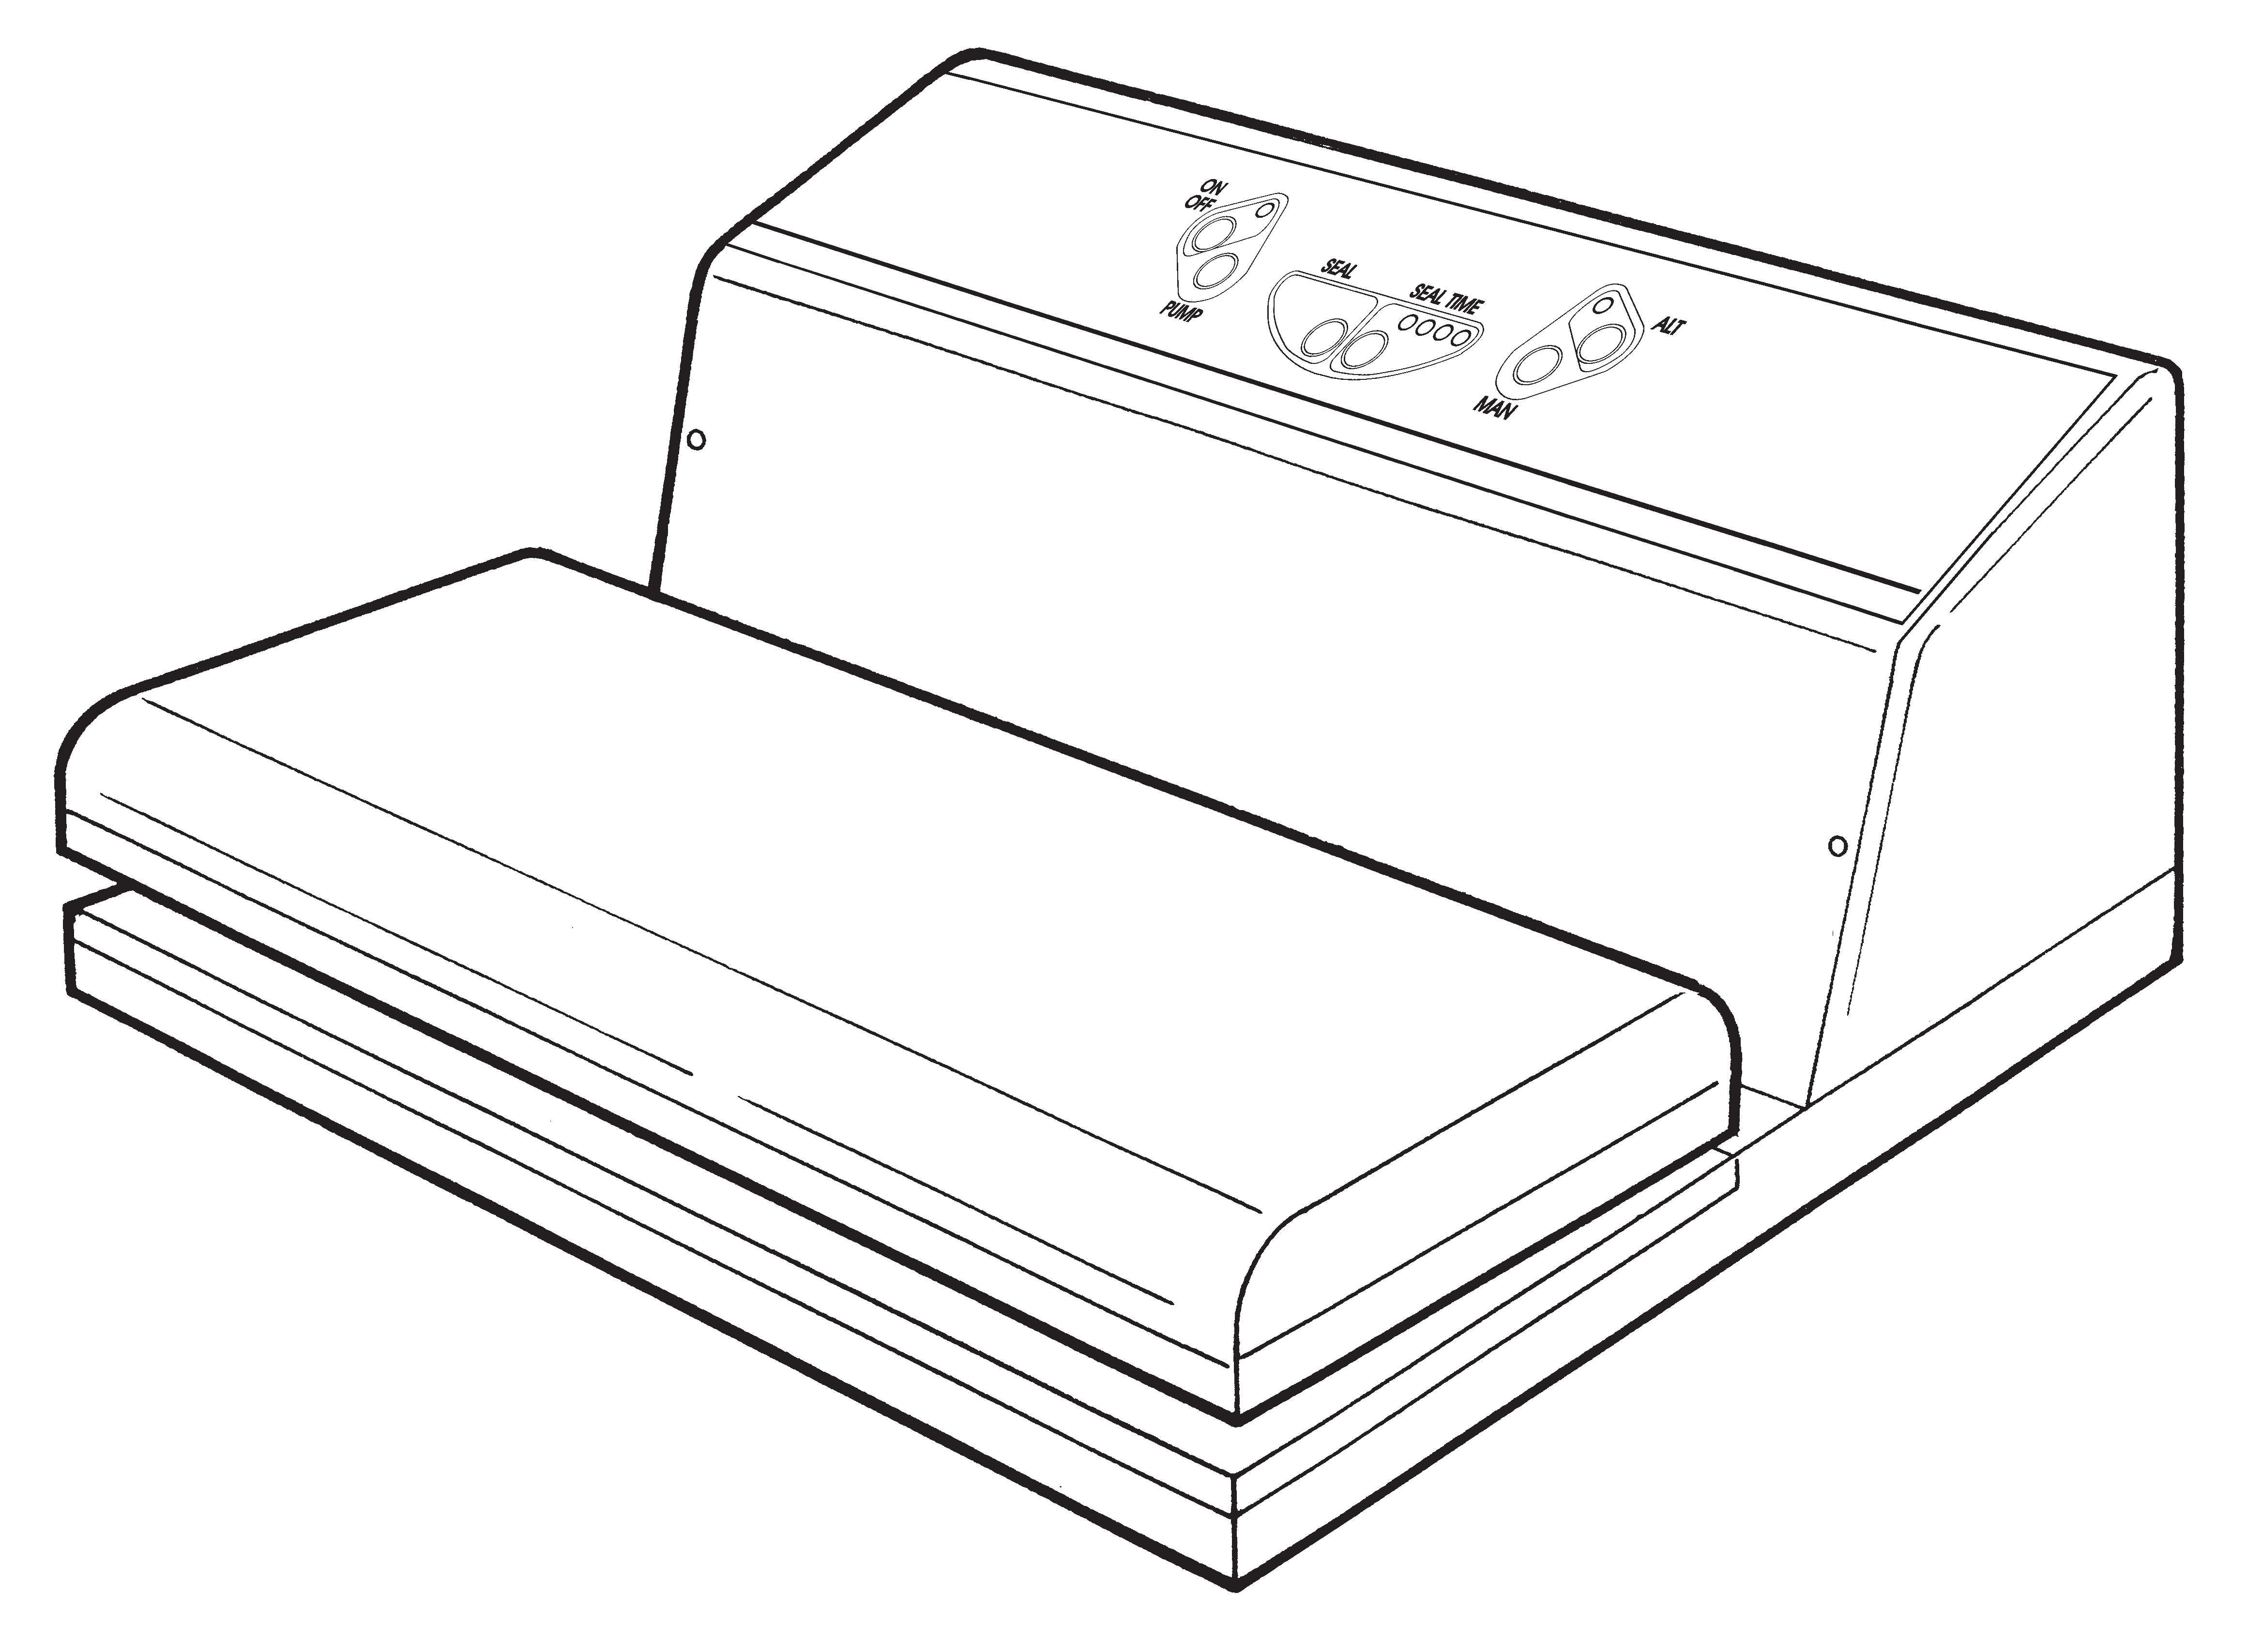

❶


ИНСТРУКЦИИ ПО ЭКСПЛУАТАЦИИ

ВАКУУМИРОВАНИЕ
Вакуумирование проводится АВТОМАТИЧЕСКИ или ВРУЧНУЮ по инструкциям ниже.

АВТОМАТИЧЕСКИЙ РЕЖИМ
ВАКУУМИРОВАНИЕ ГОФРИРОВАННЫХ ПАКЕТОВ
❶Подключите прибор к сети.

* Включите прибор, нажав кнопку.
.
* Проверьте силу запайки, убедившись, что горят
третий индикатор и лампочка . Регулируйте силу запайки, проверяя толщину запаиваемого пакета и выбирая нужную

величину, нажимая  .

FR DE ES

UTILISATION
DE LA MACHINE

CRÉATION DU VIDE

Vous pouvez créer le vide dans des sachets, soit automatique- ment, soit manuellement selon les indications suivantes.

MODALITÉ AUTOMATIQUE

EXÉCUTION DU VIDE DANS DES SACHETS GAUFRÉS POUR SOUS VIDE

❶Brancher la machine à une pri
se de courant.
• Appuyer sur le bouton .
• Vérifier l’intensité de la soudure
en contrôlant que le troisième voyant de signalisation du
soit allumé.
Régler l’intensité de la soudure selon l’épaisseur du sachet, qu l’on veut utiliser en appuyant
sur le bouton .

GEBRAUCHS- ANLEITUNG

HERSTELLUNG DES VAKUUMS

Das Vakuum kann in den Beuteln sowohl auf automatische als auch auf manuelle Weise her- gestellt werden, indem man den nachstehenden Hinweisen folgt.

AUTOMATISCHERARBEITSVORGANG

HERSTELLUNG DES VAKUUMS IN GEPRÄGTEN BEUTELN ZUR VAKUUMVERPACKUNG

❶Das Gerät ans Netz schließen.

• Taste betätigen.
• Die Schweißintensität überprü-
fen, indem kontrolliert wird, dass die dritte Kontrollleuchte
und die Kontrollleuchte eingeschaltet sind.
Die Schweißdauer je nach Di-
cke des verwendeten Beutels durch Betätigung der Taste
regulieren.

INSTRUCCIONES DE USO

CREACIÓN DE VACÍO

El vacío puede llevarse a cabo de ambas formas: AUTOMÁTICA y MANUALMENTE, siguiendo las instrucciones que se detallan a continuación.

MODO AUTOMÁTICO

CREACIÓN DEL VACÍO EN EL INTERIOR DE BOLSAS GOFRA- DAS ESPECIALES PARA VACÍO

❶Enchufar la máquina.

• Dar tensión a la máquina apre-
tando el pulsador .
• Verificar la intensidad de sella-
do, comprobando que esté
encendido el tercer indicador
de señalización del y el
indicador .
Regule la intensidad de sellado comprobando que el grosor de la bolsa a sellar y presionando el botón de TIEMPO DE SELLA-

DO .

IT EN

❷Alzare lo sportello mobile (A) dell’apparecchio.

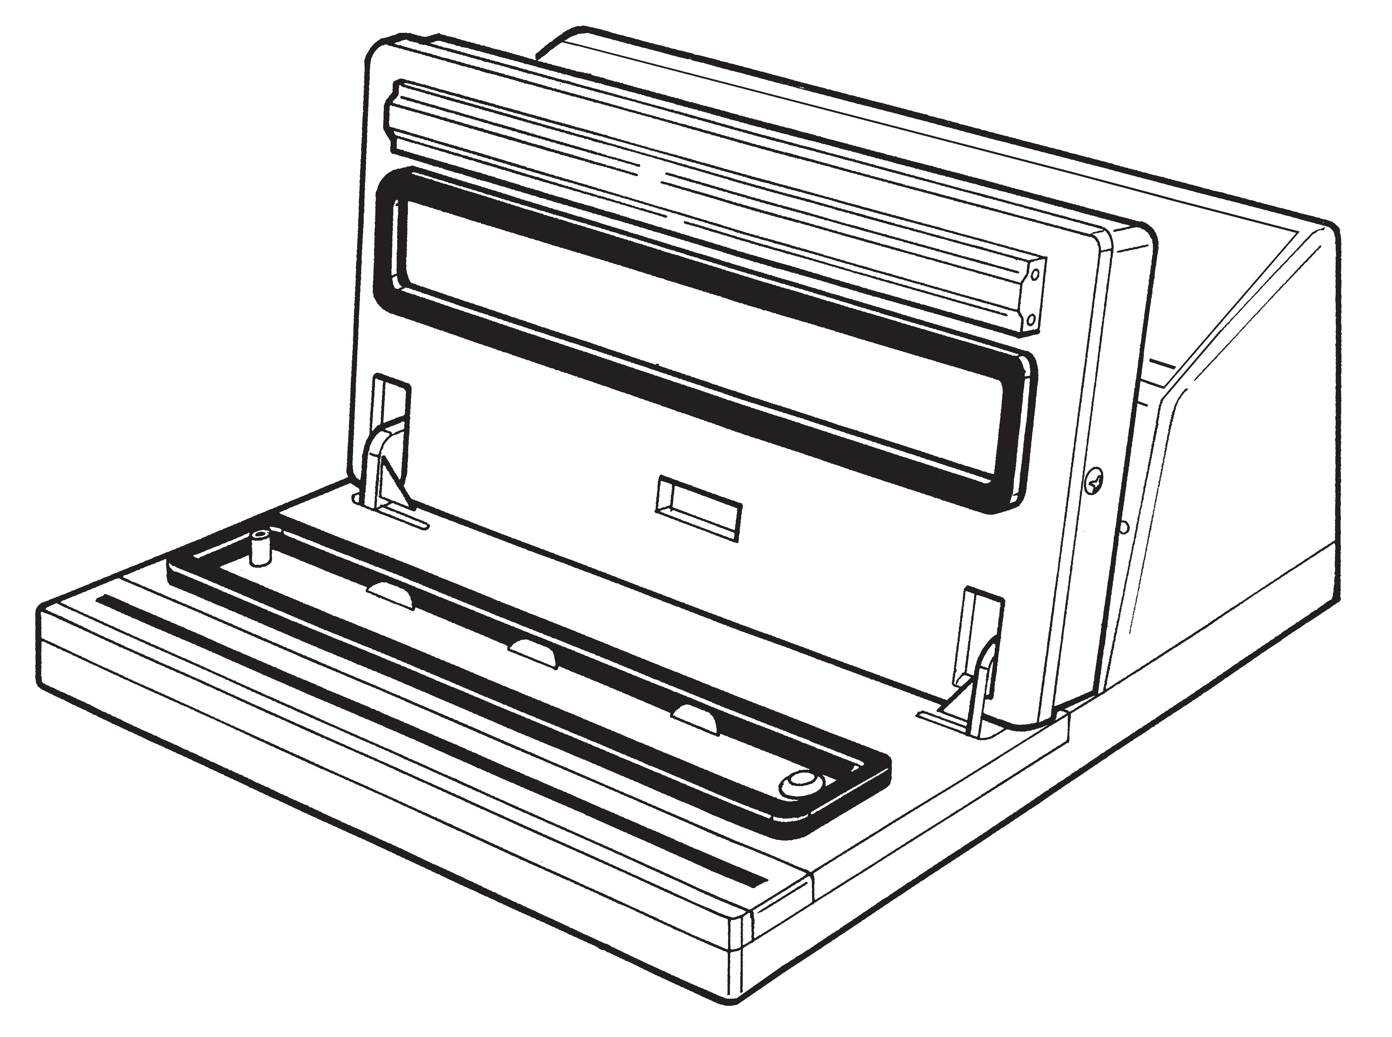❸Inserire entro i limiti della guarnizione (B) l’im- boccatura della busta “goffrata” contenente il prodotto asciutto e freddo da confezionare ed appoggiarsi con l’estremità della busta sulle tacche di riferimento (C).

❷

❷Поднимите крышку прибора (А).

❸Положите гофрированный пакет с сухим и холодным продуктом в зону упаковывания (В) и поместите концы пакета на контрольные точки (С).

A

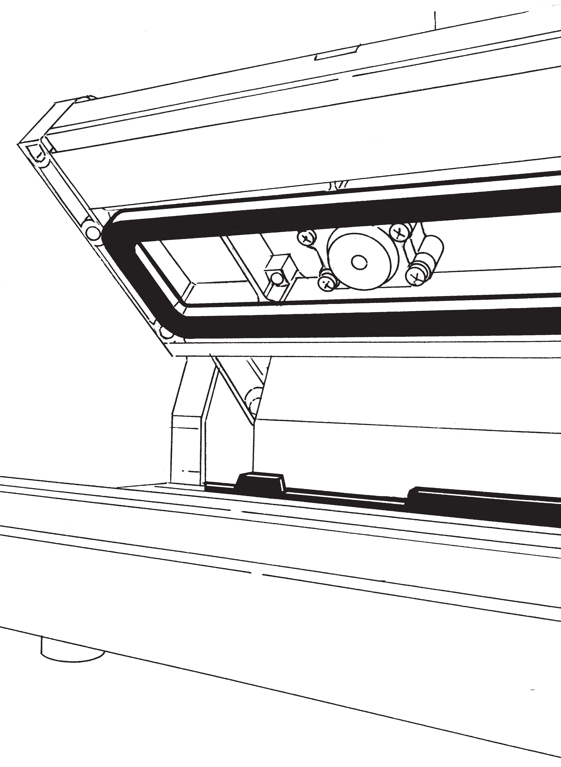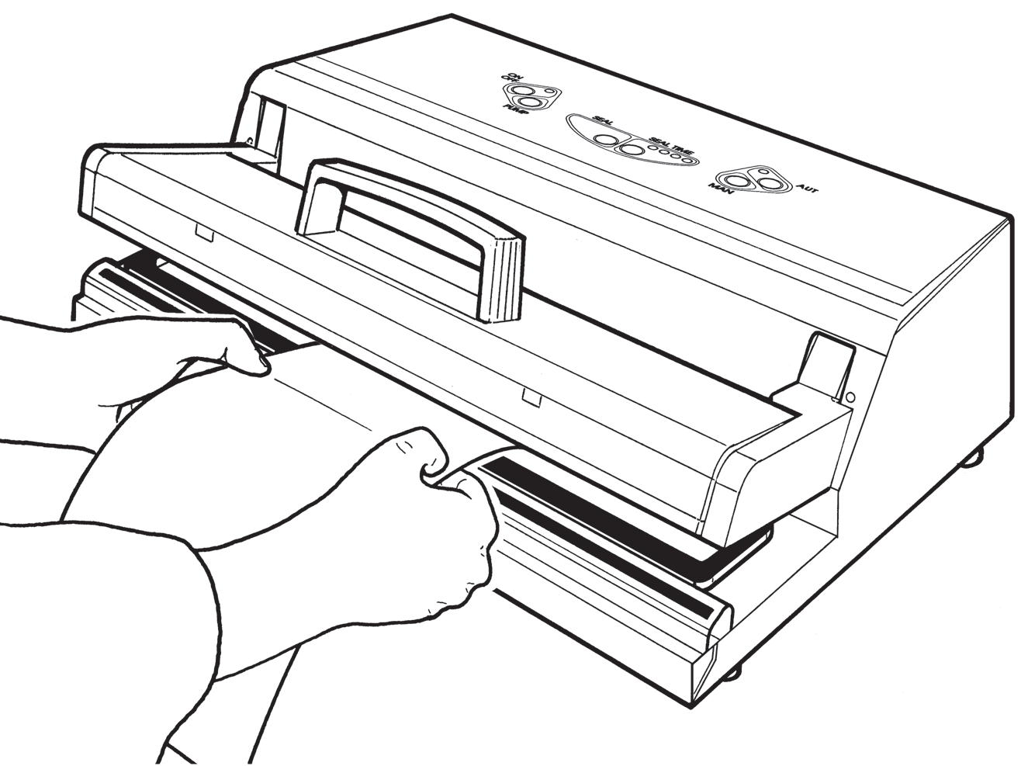

•

❸
B

• •

C

FR DE ES

❷Soulever le volet mobile (A)
de la machine.

❸Introduire dans les limites du joint (B) l’entrée du sachet « gaufré » qui contient le produit sec et froid à conditionner et appuyer l’extrémité du sachet sur les crans de référence (C).

❷Die bewegliche Klappe (A) des
Geräts anheben.

❸Gefüllter Beutel bis zum Anschlag (C) innerhalb der Dichtung (B) einführen.

❷Levante la cubierta (A) de la
máquina.

❸Introducir entre los extremo de la guarnición (B) la bo- quilla de la bolsa “gofrada” contenente el producto seco y frío a confeccionar y apoyar el extremo de la bolsa sobre las muescas de referencia (C).

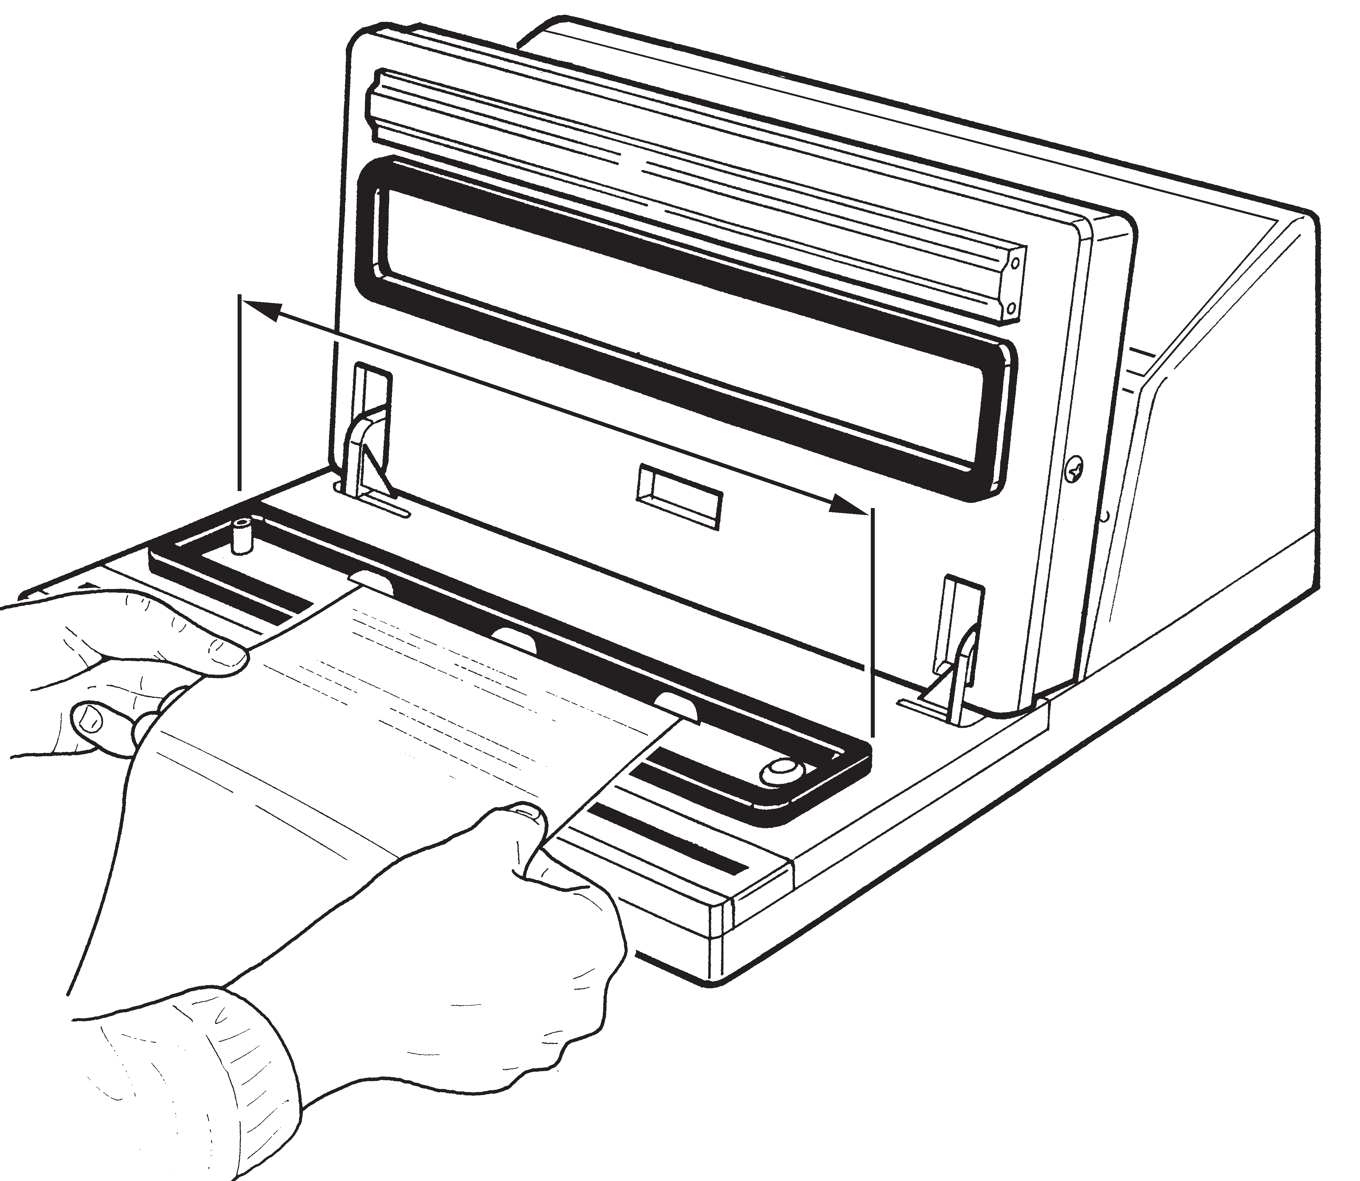

B

C

IT EN

MACCHINA CON AVVIAMENTO AUTOMATICO MEDIANTE CHIUSURA SPORTELLO MOBILE
❹Abbassare lo sportello mobile (A) ed esercitare una leggera pressione sullo stesso: la macchina completa il ciclo di vuoto, sigilla la busta e sblocca lo sportello mobile a fine ciclo.

MACCHINA SENZA AVVIAMENTO AUTOMATICO

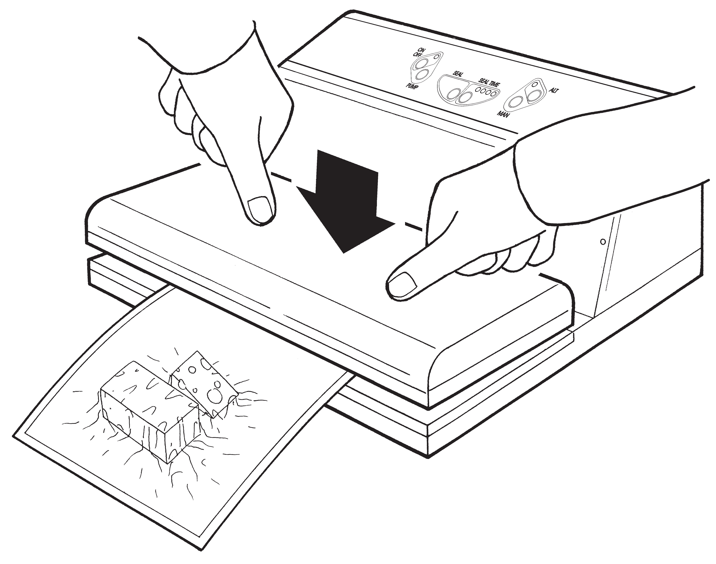❺Abbassare lo sportello mobile (A), premere il tasto ed esercitare una leggera pressione sullo sportello: la macchina completa il ciclo di vuoto, sigilla la busta e sblocca lo sportello mo- bile a fine ciclo.
МОДЕЛИ С АВТОМАТИЧЕСКИМ ЗАПУСКОМ (ОТ ЗАКРЫТИЯ КРЫШКИ)

❹Опустите крышку (А) и слегка прижмите ее: запускается цикл вакуумирования, пакет запаивается, и в конце крышка поднимается.

МОДЕЛИ БЕЗ АВТОМАТИЧЕСКОГО ЗАПУСКА

❺Опустите крышку (А) , нажмите кнопку и слегка прижмите крышку: запускается цикл вакуумирования, пакет запаивается, и в конце крышка поднимается.

•

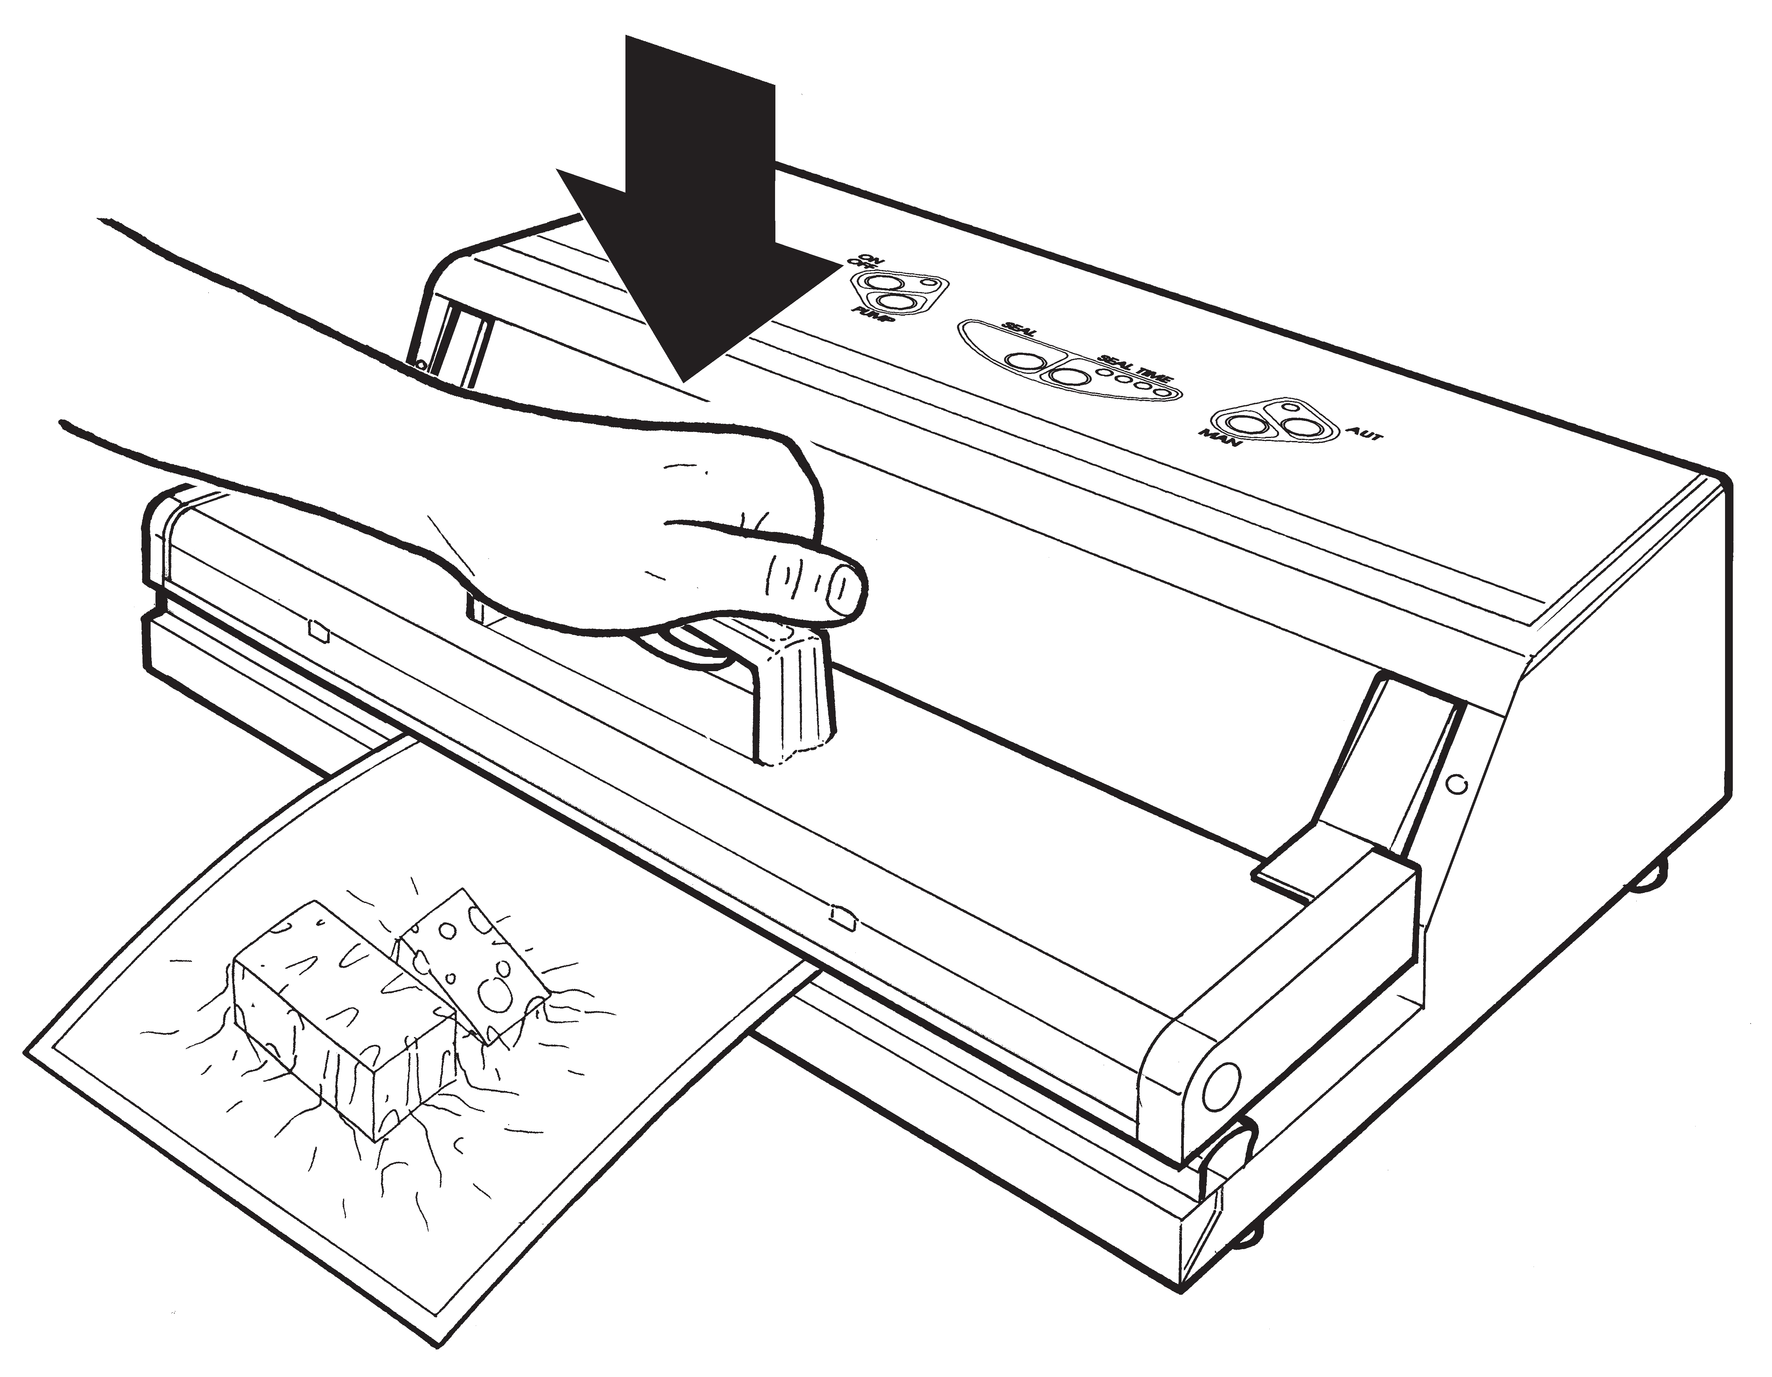A

•

A

FR DE ES

MACHINE AVEC MISE EN MARCHE AUTOMATIQUE PAR FERMETURE DU VOLET MO- BILE
❹Baisser le volet mobile (A) et exercer une légère pression sur ce dernier : la machine complète le cycle du vide, soude le sachet et débloque le volet mobile en fin de cycle.

MACHINE SANS MISE EN MARCHE AUTOMATIQUE

❺Baisser le volet mobile (A), appuyer sur la touche et exercer une légère pression sur le volet : la machine com- plète le cycle du vide, soude le sachet et débloque le volet mobile en fin de cycle.
MODELLE MIT AUTOMATI- SCHEM START DER ARBEITS- VORGÄNGE DURCH SCHLIES- SEN DER VAKUUMKLAPPE
❹Die bewegliche Klappe (A) herablassen und einen leich- ten Druck auf diese ausüben: die Maschine vervollständigt den Vakuumvorgang, versie- gelt den Beutel und löst die bewegliche Klappe am Ende des Vorganges.

MODELLE OHNE AUTOMATISCHEN START

❺Die bewegliche Klappe (A) herablassen, die Taste drücken und einen leichten Druck auf die Klappe ausüben: die Maschine vervollständigt den Vakuumvorgang, versie- gelt den Beutel und löst die bewegliche Klappe am Ende des Vorganges.
MÁQUINAS CON PUESTA EN FUNCIONAMIENTO AUTO- MÁTICA MEDIANTE CIERRE PORTILLO MOVIBLE
❹Bajar el portillo movible (A) y ejercer una ligera presión sobre el mismo: la máquina acaba el ciclo de vacío, sella la bolsa y desbloquea el portillo movible al final del ciclo.

MÁQUINAS SIN PUESTA
EN MARCHA AUTOMÁTICA

❺Bajar el portillo movible (A), pulsar la tecla y ejercer una ligera presión sobre el portillo: la máquina acaba el ciclo de vacío, sella la bolsa y desbloquea el portillo movible al final del ciclo.

IT EN

MODALITA’ MANUALE
ESECUZIONE VUOTO IN BUSTE GOFFRATE

❶Collegare l'apparecchio alla presa di corrente.

• Dare tensione alla confezionatrice premendo il
pulsante .
• Verificare l’intensità di saldatura controllando che
sia accesa la terza spia di segnalazione del . Per modificare il tempo di saldatura che varia in funzione dello spessore di busta utilizzata, pre-
mere e posizionarlo sul valore desiderato.
• Alzare lo sportello mobile dell’apparecchio.

❷Inserire entro i limiti della guarnizione (A) l’im- boccatura della busta “goffrata” contenente il prodotto da confezionare asciutto e freddo ed appoggiarsi con l’estremità della busta sulle tacche di riferimento (B).
❸Premere  abbassare lo sportello mobile (C), ed esercitare una leggera pressione sullo stesso; ottenuto il livello di vuoto desiderato premere il pulsante  per attivare la saldatura alla fine della quale la confezionatrice sarà pronta per eseguire l’operazione su un’altra busta.
РУЧНОЙ РЕЖИМ

ВАКУУМИРОВАНИЕ ГОФРИРОВАННЫХ ПАКЕТОВ
❶Подключите прибор к сети.

* Включите прибор, нажав кнопку.
.
* Проверьте силу запайки, убедившись, что горит
третий индикатор .
Регулируйте силу запайки, проверяя толщину пакета и выбирая нужную величину,
нажимая .
* Поднимите крышку прибора.

❷Положите гофрированный пакет с сухим и холодным продуктом в зону упаковывания (А) и поместите концы пакета на контрольные точки (В).

❸Нажмите кнопку, чтобы опустить крышку (С), и слегка прижмите крышку: как только будет достигнут желаемый уровень вакуума, нажмите кнопку , чтобы начать запайку; по завершении запаивания одного пакета, прибор готов к запаиванию следующего.

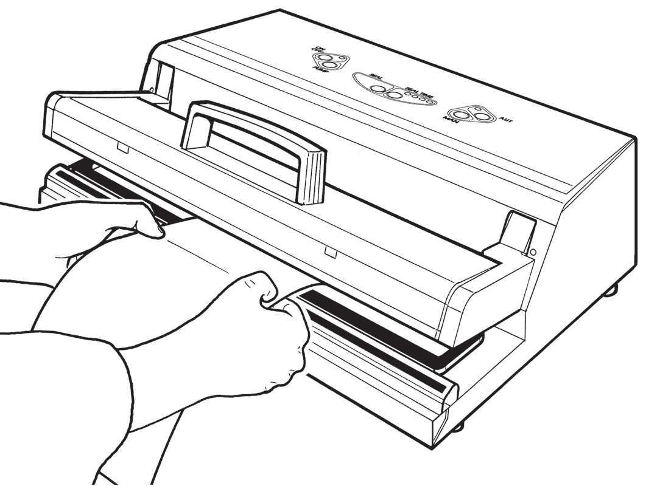

❷
A
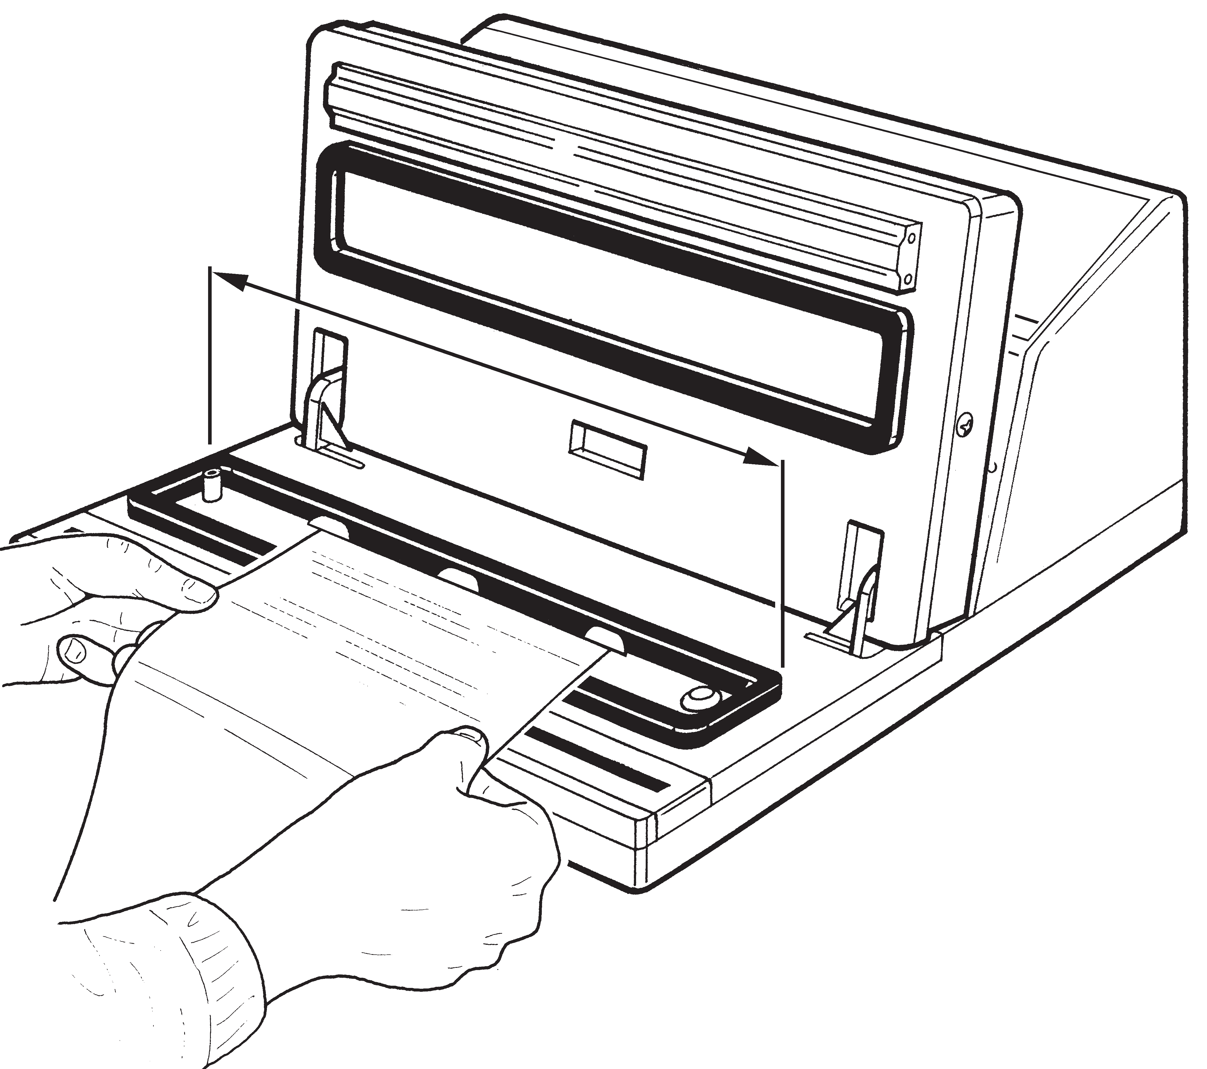

A

•
• •
C
C
B
B

FR DE ES

MODALITÉ MANUELLE

EXÉCUTION DU VIDE
DANS DES SACHETS GAUFRÉS
❶Brancher la machine à une pri-
se de courant.
• Donner la tension à la condi- tionneuse en appuyant sur le bouton .

• Vérifier l’intensité de la soudure en contrôlant que le troisième voyant de signalisation du soit allumé.
Régler l’intensité de la soudure selon l’épaisseur du sachet, qu’on veut utiliser en appuyant
sur le bouton .
• Soulever le volet mobile de la machine.

❷Introduire dans les limites du joint (A) l’entrée du sachet « gaufré » qui contient le produit à conditionner sec et froid, et appuyer l’extrémité du sachet sur les crans de référence (B).

❸Appuyer sur baisser le volet mobile (C), et faire une légère pression sur le même: quand vous avez obtenu le vide que vous souhaitez, ap- puyez sur le bouton pour activer la soudure, à la fin de laquelle, la machine sera prête pour commencer une autre opération sur un autre sachet.
MANUELLER

HERSTELLUNG DES VAKUUMS IN GEPRÄGTEN BEUTELN
❶Das Gerät ans Netz schließen.
• Taste betätigen.
• Die Schweißintensität uberprü-
fen, indem Kontrolliert wird, dass die dritte Kontrollleuchte
eingeschaltet sind.
• Die Schweißdauer je nach Dicke des verwendeten Beu- tels durch Betätigung der Taste regulieren.
• Die bewegliche Klappe des
Geräts anheben.

❷Gefüllter Beutel bis zum Anschlag (A) innerhalb der Dichtung (B) einführen.

❸  drücken, die bewegliche

Klappe (C) herablassen und einen leichten Druck auf die- se ausüben. Sobald das ge- wünschte Vakuum erreicht ist, die Taste betätigen, um die Schweißung zu aktivieren, nach dessen Abschluss die Verpackungsmaschine zur Ausführung des Arbeitsvor- gangs am nächsten Beutel bereit ist.
MODO MANUAL

CREACIÓN DE VACÍO EN EL INTERIOR DE LAS BOLSAS
❶Enchufar la máquina.
• Dar tensión a la máquina
apretando el pulsador
• Verificar la intensidad de sella- do comprobando que esté en- cendido el tercer indicador de señalización del .
Regule la intensidad de sellado
comprobando que el grosor de la bolsa a sellar y presionando el botón de TIEMPO DE SELLA-
DO .
• Levante la cubierta de la máquina.

❷Introducir entre los extremos de la guarnición (A) la bo- quilla de la bolsa “gofrada” contenente el producto a con- feccionar seco y frío y apoyar el extremo de la bolsa sobre las muescas de referencia (B).

❸Presionar bajar el portil- lo (C), y ejercer una ligera presión sobre el mismo: una vez se alcance el nivel de vacío deseado, presionar el botón para activar la función selladora; al finalizar, la má- quina estará preparada para sellar otra bolsa.

IT EN

MACCHINE SENZA AVVIAMENTO AUTOMATICO
❶Premere abbassare lo sportello mobile (A), ed esercitare una leggera pressione sullo stesso; ottenuto il livello di vuoto desiderato premere il pulsante per attivare la saldatura alla fine della quale la confezionatrice sarà pronta per eseguire l’operazione su un’altra busta.

MACCHINE CON AVVIAMENTO AUTOMATICO MEDIANTE LO SPORTELLO

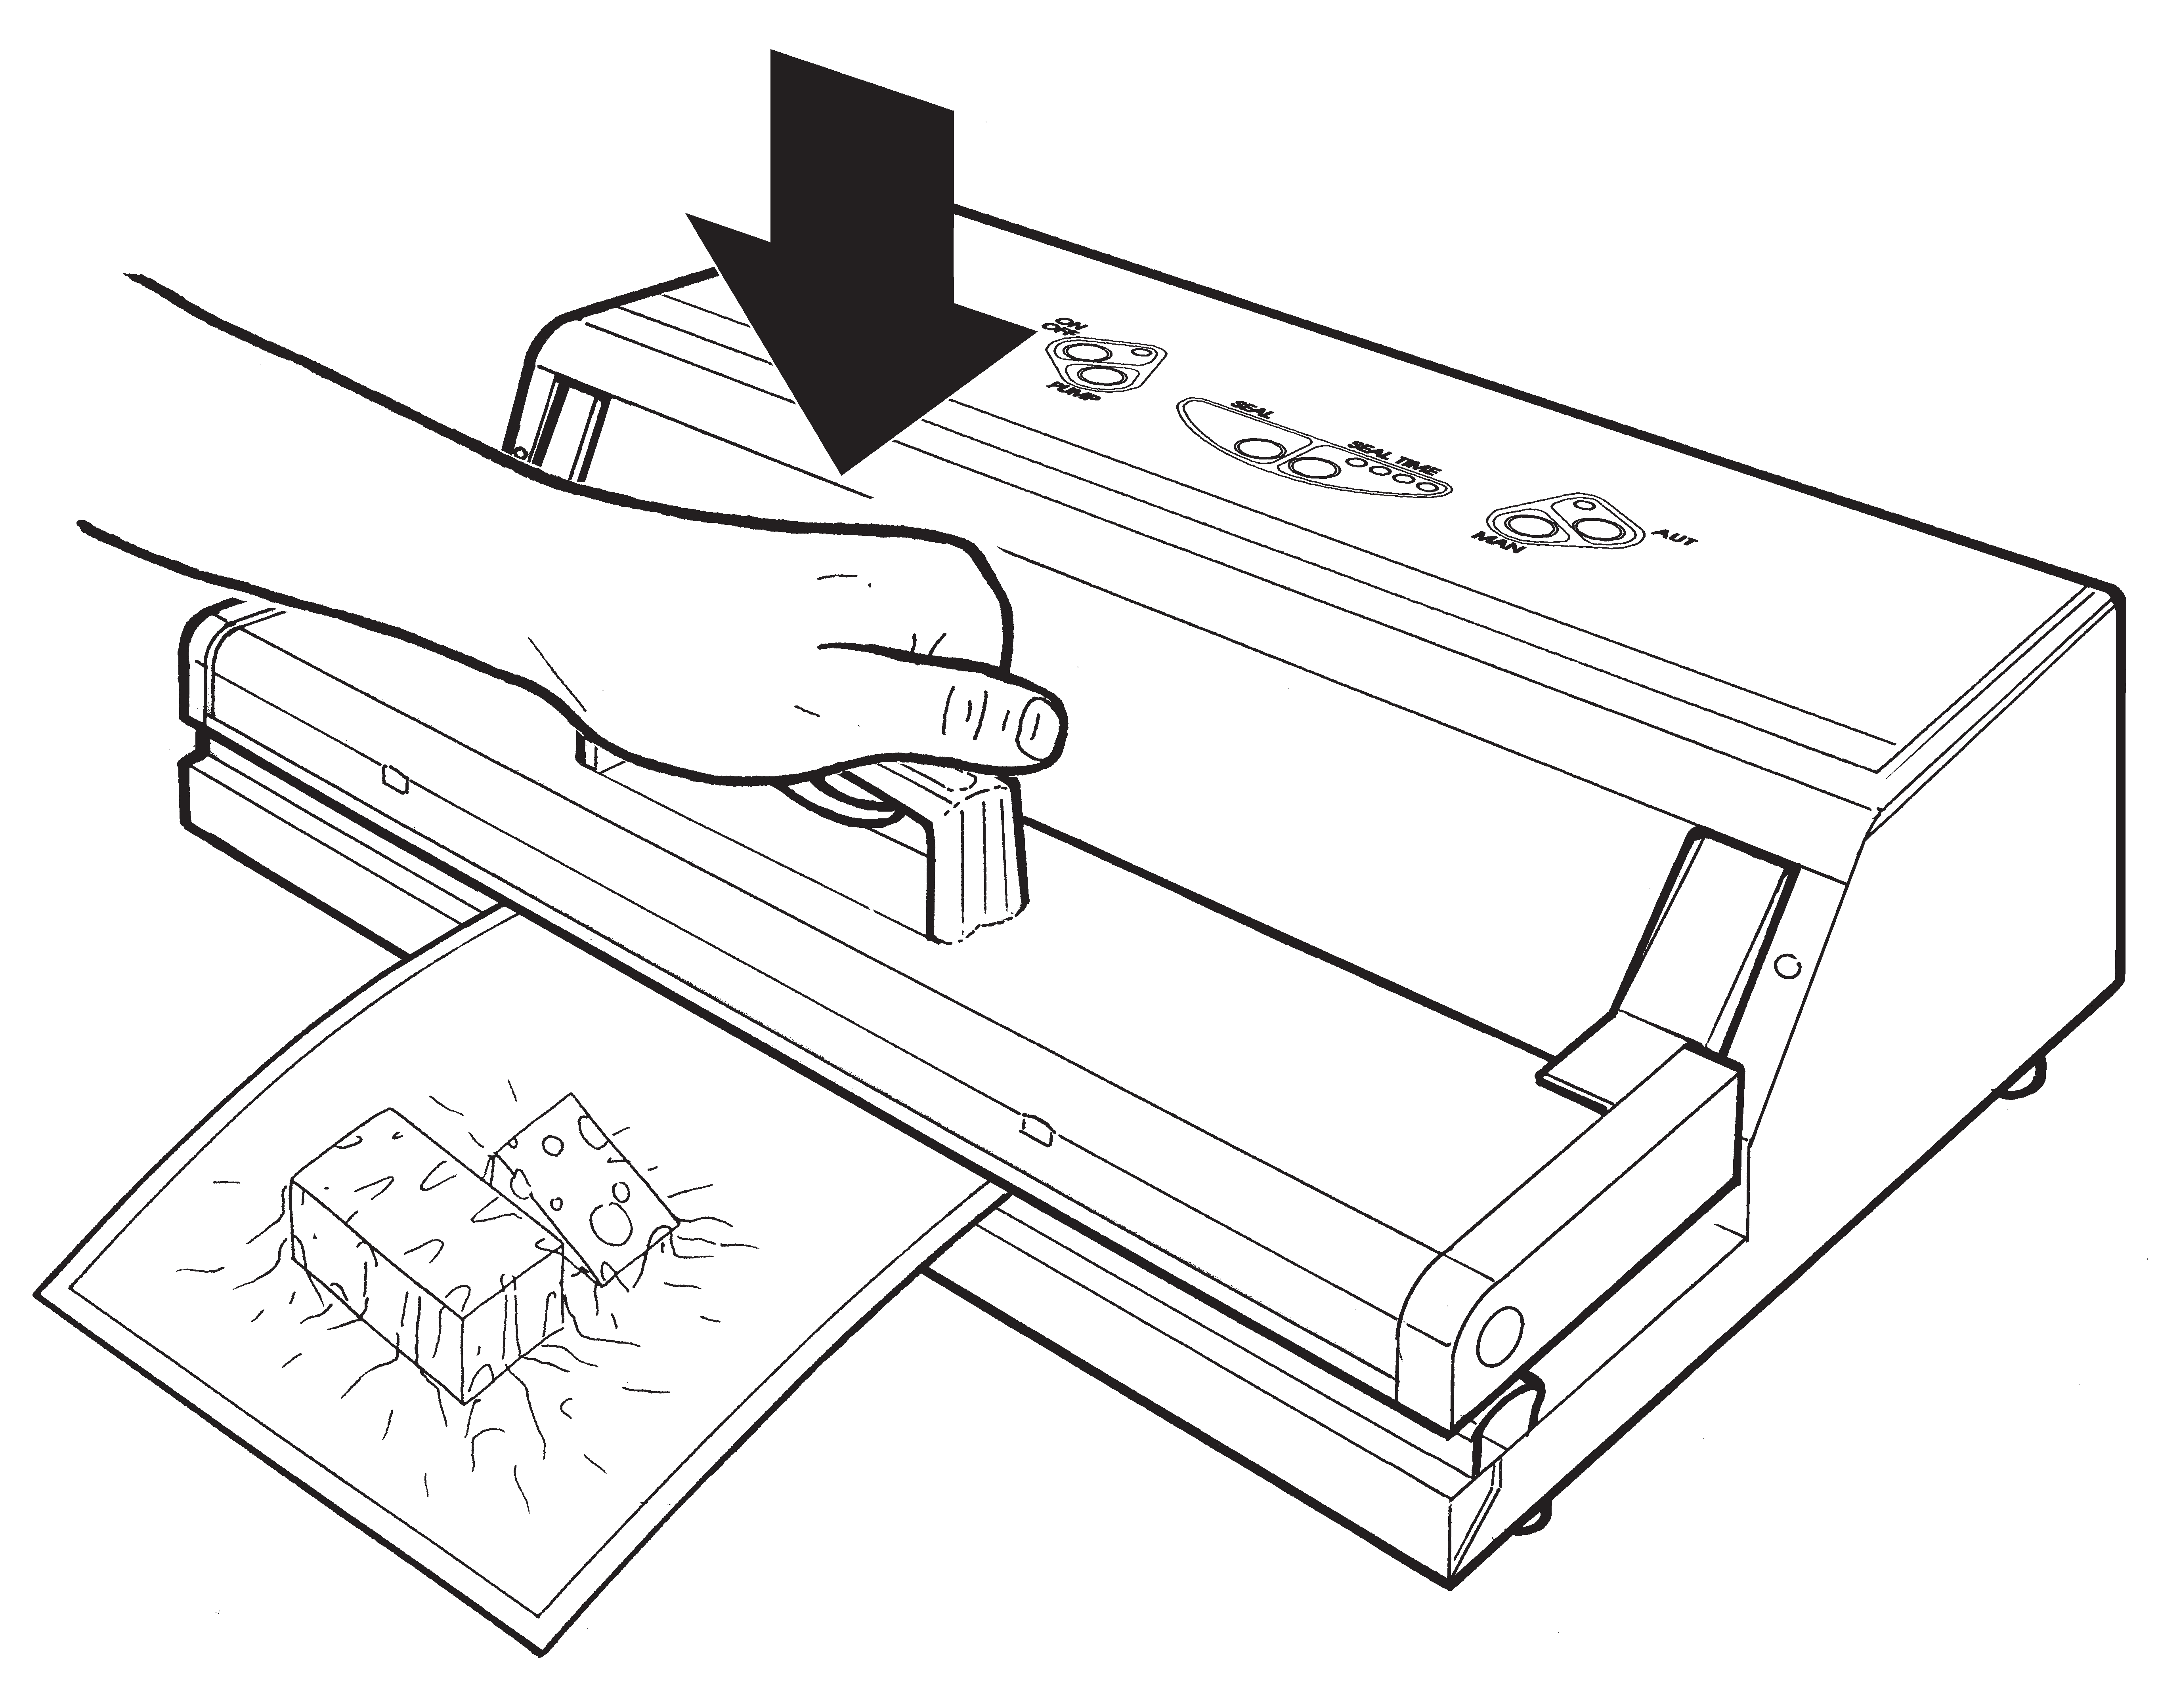Premere il pulsante prima di chiudere lo spor- tello.

❶

МОДЕЛИ С АВТОМАТИЧЕСКИМ ЗАПУСКОМ ЦИКЛА
❶Нажмите кнопку, чтобы опустить крышку (А), и слегка прижмите крышку: как только будет достигнут желаемый уровень вакуума, нажмите кнопку , чтобы начать запайку; по завершении запаивания одного пакета, прибор готов к запаиванию следующего.

ПРИБОР, ЗАПУСКАЮЩИЙСЯ АВТОМАТИЧЕСКИ ОТ ЗАКРЫТИЯ КРЫШКИ

Нажмите кнопку перед закрытием крышки.

•

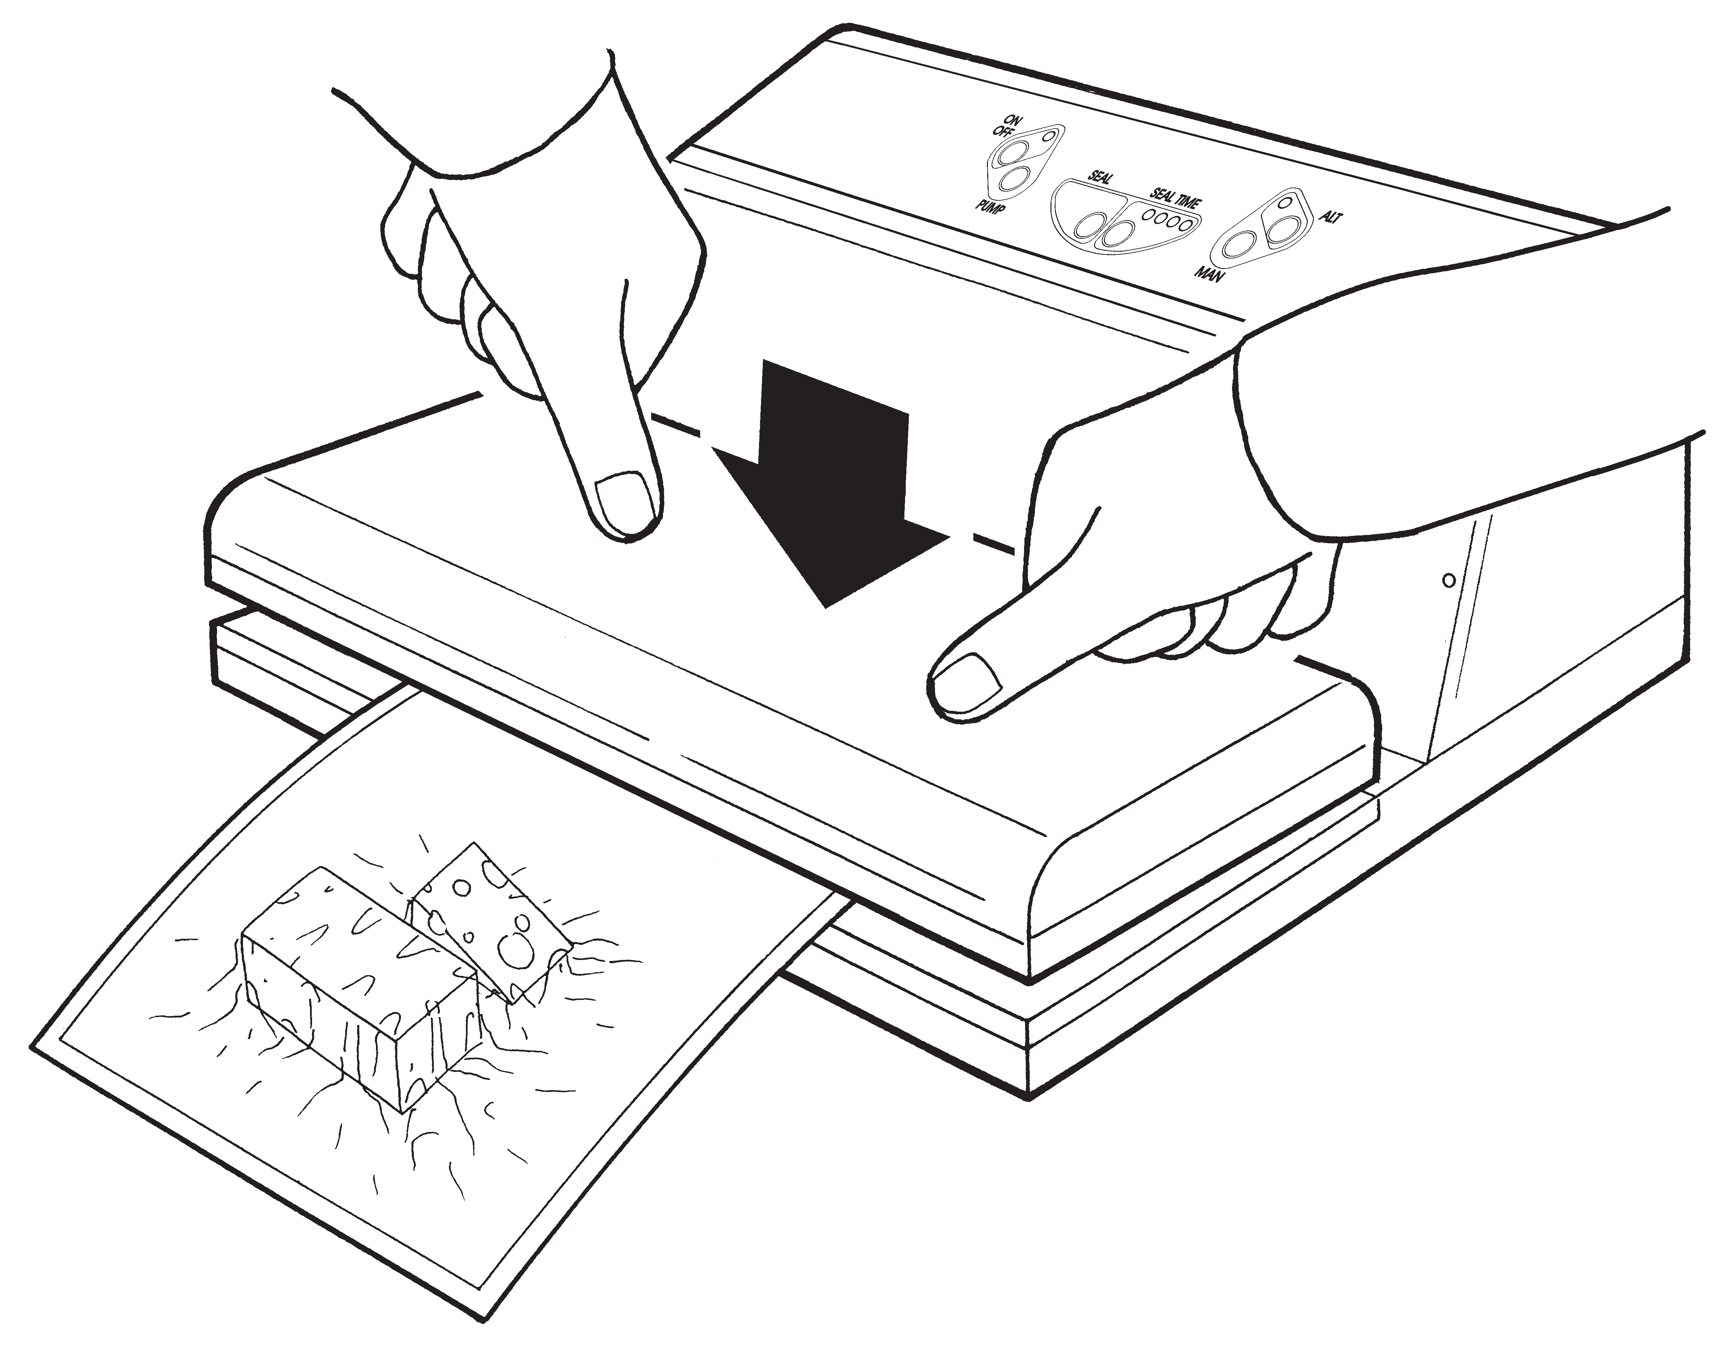A

•

A

FR DE ES


MACHINES SANS MISE
EN MARCHE AUTOMATIQUE
❶Appuyer sur , baisser le volet mobile (A), et faire une légère pression sur le même: quand vous avez obtenu le vide que vous souhaitez, ap- puyez sur le bouton pour activer la soudure, à la fin de laquelle, la machine sera prête pour commencer une autre opération sur un autre sachet.

MACHINES AVEC MISE EN MARCHE AUTOMATIQUE PAR LE VOLET

Appuyer sur la touche avant de fermer le volet.

MASCHINEN OHNE AUTOMATISCHEN START
❶ drücken, die bewegliche Klappe (A) herablassen und einen leichten Druck auf diese ausüben. Sobald das gewün- schte Vakuum erreicht ist, die Taste betätigen, um die Schweißung zu aktivieren, nach dessen Abschluss die Verpackungsmaschine zur Ausführung des Arbeitsvor- gangs am nächsten Beutel bereit ist.

BEI MASCHINEN MIT AUTOMATISCHEM START
Die Taste drücken, bevor die
Klappe geschlossen wird.

MÁQUINAS SIN PUESTA EN MARCHA AUTOMÁTICA
❶Presionar bajar el portil- lo (A), y ejercer una ligera presión sobre el mismo: una vez se alcance el nivel de vacío deseado, presionar el botón para activar la función selladora; al finalizar, la máquina estará preparada para sellar otra bolsa.

MÁQUINAS CON PUESTA EN MARCHA AUTOMÁTICA ME- DIANTE EL PORTILLO

Apretar el pulsador antes de cerrar el portillo.

IT EN

ESECUZIONE VUOTO IN CONTENITORI

1) Collegare l’apparecchio alla presa di corrente.

2) Dare tensione alla confezionatrice premendo il pulsante .
3) Mod. A
Alzare lo sportello mobile (A) dell’apparecchio.
Inserire l’apposita cannuccia munita di raccordo aspirante sul beccuccio (B) presente all’interno del limite della guarnizione.

Mod. B
Inserire l’apposita cannuccia munita di raccordo aspirante sull’attacco (C).

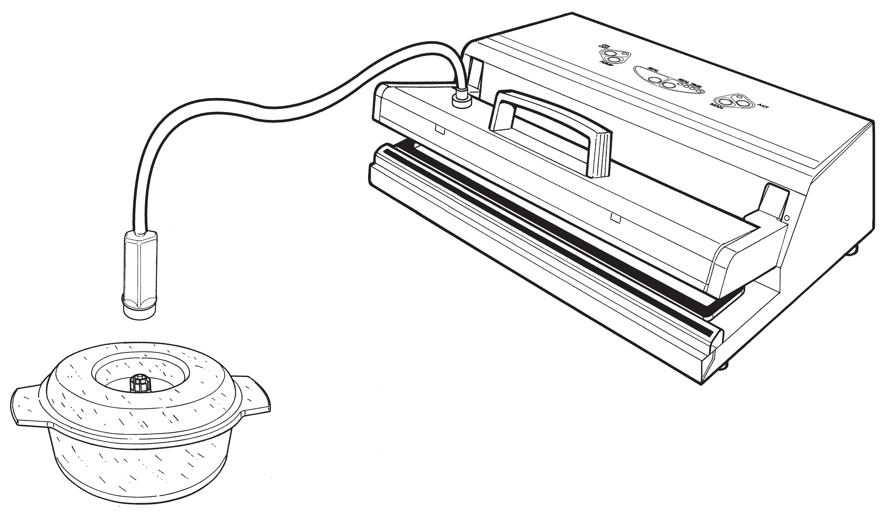4) Svitare leggermente la ghiera (D) della valvola posta sul coperchio del contenitore che utilizze- rete in modo che la guarnizione presente al suo interno si possa muovere.

ВАКУУМИРОВАНИЕ КОНТЕЙНЕРОВ

1) Подключите прибор к сети.

2) Включите прибор, нажав кнопку.
3) Мод. A
Поднимите крышку прибора (А).
Установите всасывающую трубку с вакуумной насадкой на форсунку (В), находящуюся внутри уплотнителя.

Мод. B
Установите всасывающую трубку с вакуумной насадкой на соединение (С).

4) Открутите круглую гайку (D) клапана на крышке вашего контейнера, чтобы внутренний уплотнитель мог сдвинуться.

•

•
C D

•
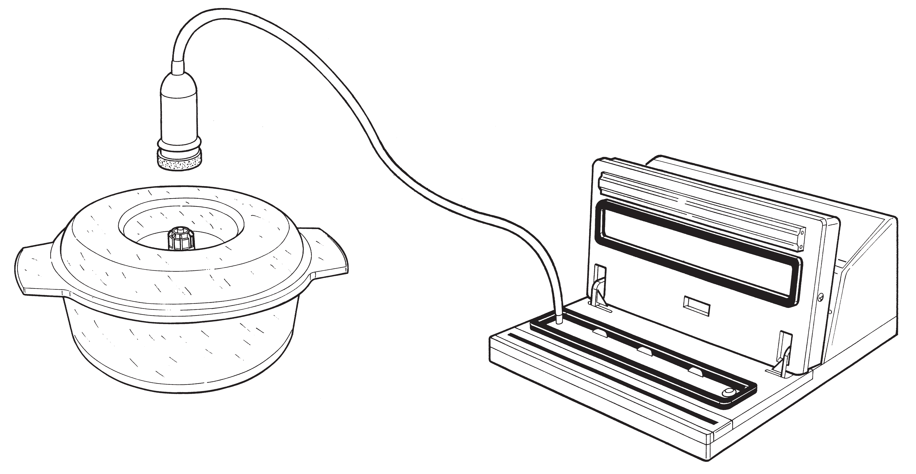A

A
D

•
•
B

FR DE ES


EXÉCUTION DU VIDE DANS DES RÉCIPIENTS

1) Brancher la machine au cou- rant.
2) Donner la tension à la condi- tionneuse en appuyant sur le bouton .
3) Мод. A
Soulever le volet mobile (A)
de la machine.
Raccorder le tuyau muni de cloche aspirante à l’embout (B) se trouvant à l’intérieur de la limite du joint.

Mod. B
Raccorder le tuyau muni de cloche aspirante à l’attaque (C).

4) Dévisser légèrement la bague (D), de la valve placée sur le couvercle du récipient que vous utiliserez de façon à ce que le joint présent à l’inté- rieur puisse bouger.

GEFÄSSVAKUUMIERUNG

1) Das Gerät ans Netz schließen.

2) Taste betätigen.

3) Мод. A
Die bewegliche Klappe (A) des
Geräts anheben.
Schlauch mit Saugvorrichtung an dem sich in der Dichtungs- begrenzung befindenden An- schluss (B) aufstecken.

Mod. B
Den Sauganschluss (C) auf dem Ventil des Deckels auf- setzen.

4) Die auf dem Ventil des Deckels des zu benutzenden Behälters angebrachte Kappe (D) leicht aufschrauben, so dass sich die im Innern vorhandene Dich- tung bewegen kann.

CREACIÓN DE VACÍO EN EL INTERIOR DE RECIPIENTES RÍGIDOS
1) Enchufar la máquina a la toma
de corriente.
2) Dar tensión a la máquina apre-
tando el pulsador .

3) Мод. A
Levantar el portillo movible
(A) de la máquina.
Introducir el tubito dotado de boca aspirante en el pitón (B) presente en el interior del ex- tremo de la guarnición.

Mod. B
Introducir el tubito dotado de boca aspirante en el ataque (C).

4) Desenroscar ligeramente la abrazadera (D) de la válvula colocada sobre la tapadera del contenedor, que se utilizará de tal manera que la guarnición presente en su interior pueda moverse.

IT EN

5) Collocare il coperchio sul contenitore (vaso, pen- tola, terrina, ecc.) all’interno del quale si desidera creare il vuoto.

6) Applicare la campana di aspirazione (D) sulla
valvola del coperchio.

7) Premere il pulsante  ed esercitare una for- te pressione iniziale sul coperchio (Fig. 1) fino a che si realizzi un minimo di vuoto all’interno del contenitore; la macchina provvederà a realizzare il vuoto completo e, quando lo avrà raggiunto,si spegnerà automaticamente, e sarà pronta per un nuovo ciclo.

8) Avvitare a fondo la ghiera posto sulla valvola
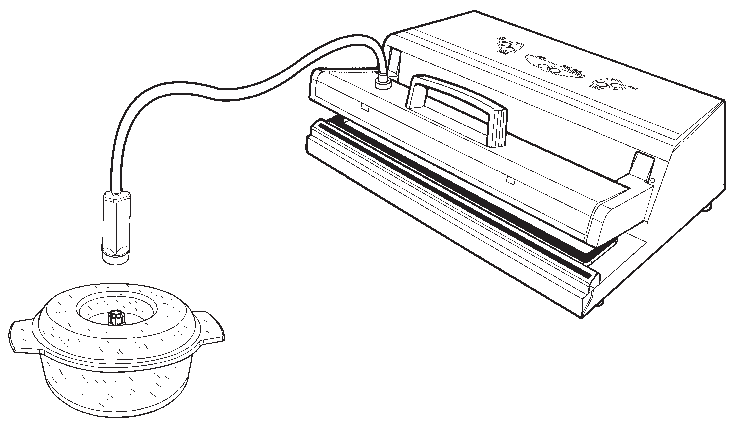per impedire il rientro dell’aria.

5) Установите на вакуумируемый контейнер (сосуд, банку, чашу и др.) крышку.

6) Закрепите на клапане крышки аспирационную насадку (D).
7) Нажмите кнопку . После этого сначала сделайте сильный первичный прижим крышки (Рис.1), чтобы создать минимальный вакуум в контейнере; затем прибор полностью вакуумирует контейнер, после чего отключится и будет готова к новому циклу.

8) Закрутите кольцевую гайку клапана во избежание возврата воздуха.

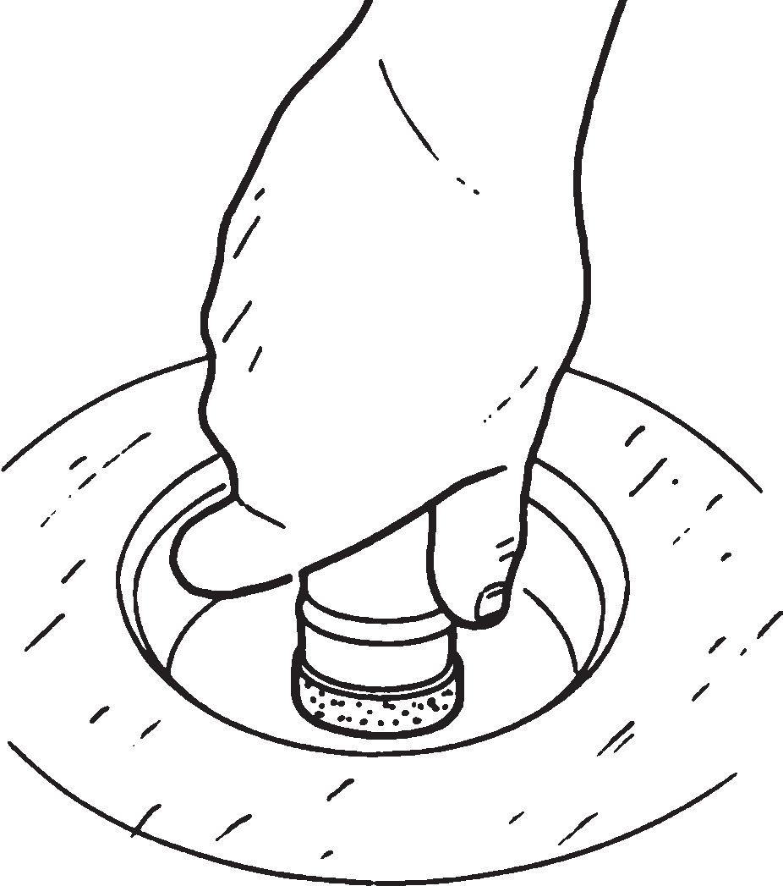D
•

Рис. 1.

D
•

FR DE ES


5) Placer le couvercle sur le récipient (bocal, casserole, saladier etc) dans lequel vous souhaitez créer le vide.

6) Appliquer la cloche d’aspiration
(D) sur la valve du couvercle.

7) Appuyer sur le bouton
et faire une forte pression initiale sur le couvercle (Fig.
1) jusqu’à ce qu’ un minimum de vide se réalise dans le réci- pient; la machine fera un vide total et s’arrêtera automati- quement et sera prête pour un nouveau cycle.

8) Visser à fond la bague de la valve pour éviter que l’air ne rentre.

5) Den Deckel auf dem Behälter (Glas, Topf, etc.), in dessen Innern man das Vakuum her- stellen möchte, aufsetzen.

6) Den Sauganschluss (D) auf dem Ventil des Deckels auf- setzen.
7) Taste betätigen und einen starken anfänglichen
Druck auf den Deckel ausüben (Abb. 1), bis ein Minimum an Vakuum im Innern des Behäl- ters hergestellt ist.
Die Maschine sorgt für die Herstellung des vollständigen Vakuums, schaltet automa- tisch aus und ist für einen neuen Arbeitsvorgang bereit.

8) Ventilkappe festschrauben um eine Belüftung des Gefässes zu vermeiden.

5) Colocar la tapadera sobre el recipiente (vaso, olla, tarro) en el que la máquina tiene que crear el vacío.

6) Fijar la conexión de aspiración (D) sobre la válvula de la tapadera.
7) Presionar el pulsador y empujar primero enérgica- mente sobre la tapadera (Fig.
1), para que haya un mínimo de vacío en el interior del re- cipiente, la máquina creará el vacío total y, en cuanto lo haya alcanzado, se apagará automáticamente y estará lista para un nuevo ciclo.

8) Enroscar a fondo la abrazadera colocada en la válvula para im- pedir que vuelva a entrar aire.

IT EN

INTERRUZIONE
CICLO DI CONFEZIONAMENTO

Nel caso di dover interrompere per qualsiasi moti- vo il ciclo di confezionamento, (aspirazione liquidi, busta non posizionata correttamente, ecc.) agire come segue:

1) Premere il pulsante fino a spegnimento dell’apparecchio.

2) Premere nuovamente il pulsante per lo sblocco dello sportello mobile (A).

ОСТАНОВКА ЦИКЛА УПАКОВКИ

Если по какой-либо причине необходимо остановить цикл упаковки (засасывание жидкости, неправильное положение пакета и др.), сделайте следующее:

1) Нажмите кнопку , чтобы остановить прибор.

2) Повторно нажмите , чтобы поднять
крышку (А).

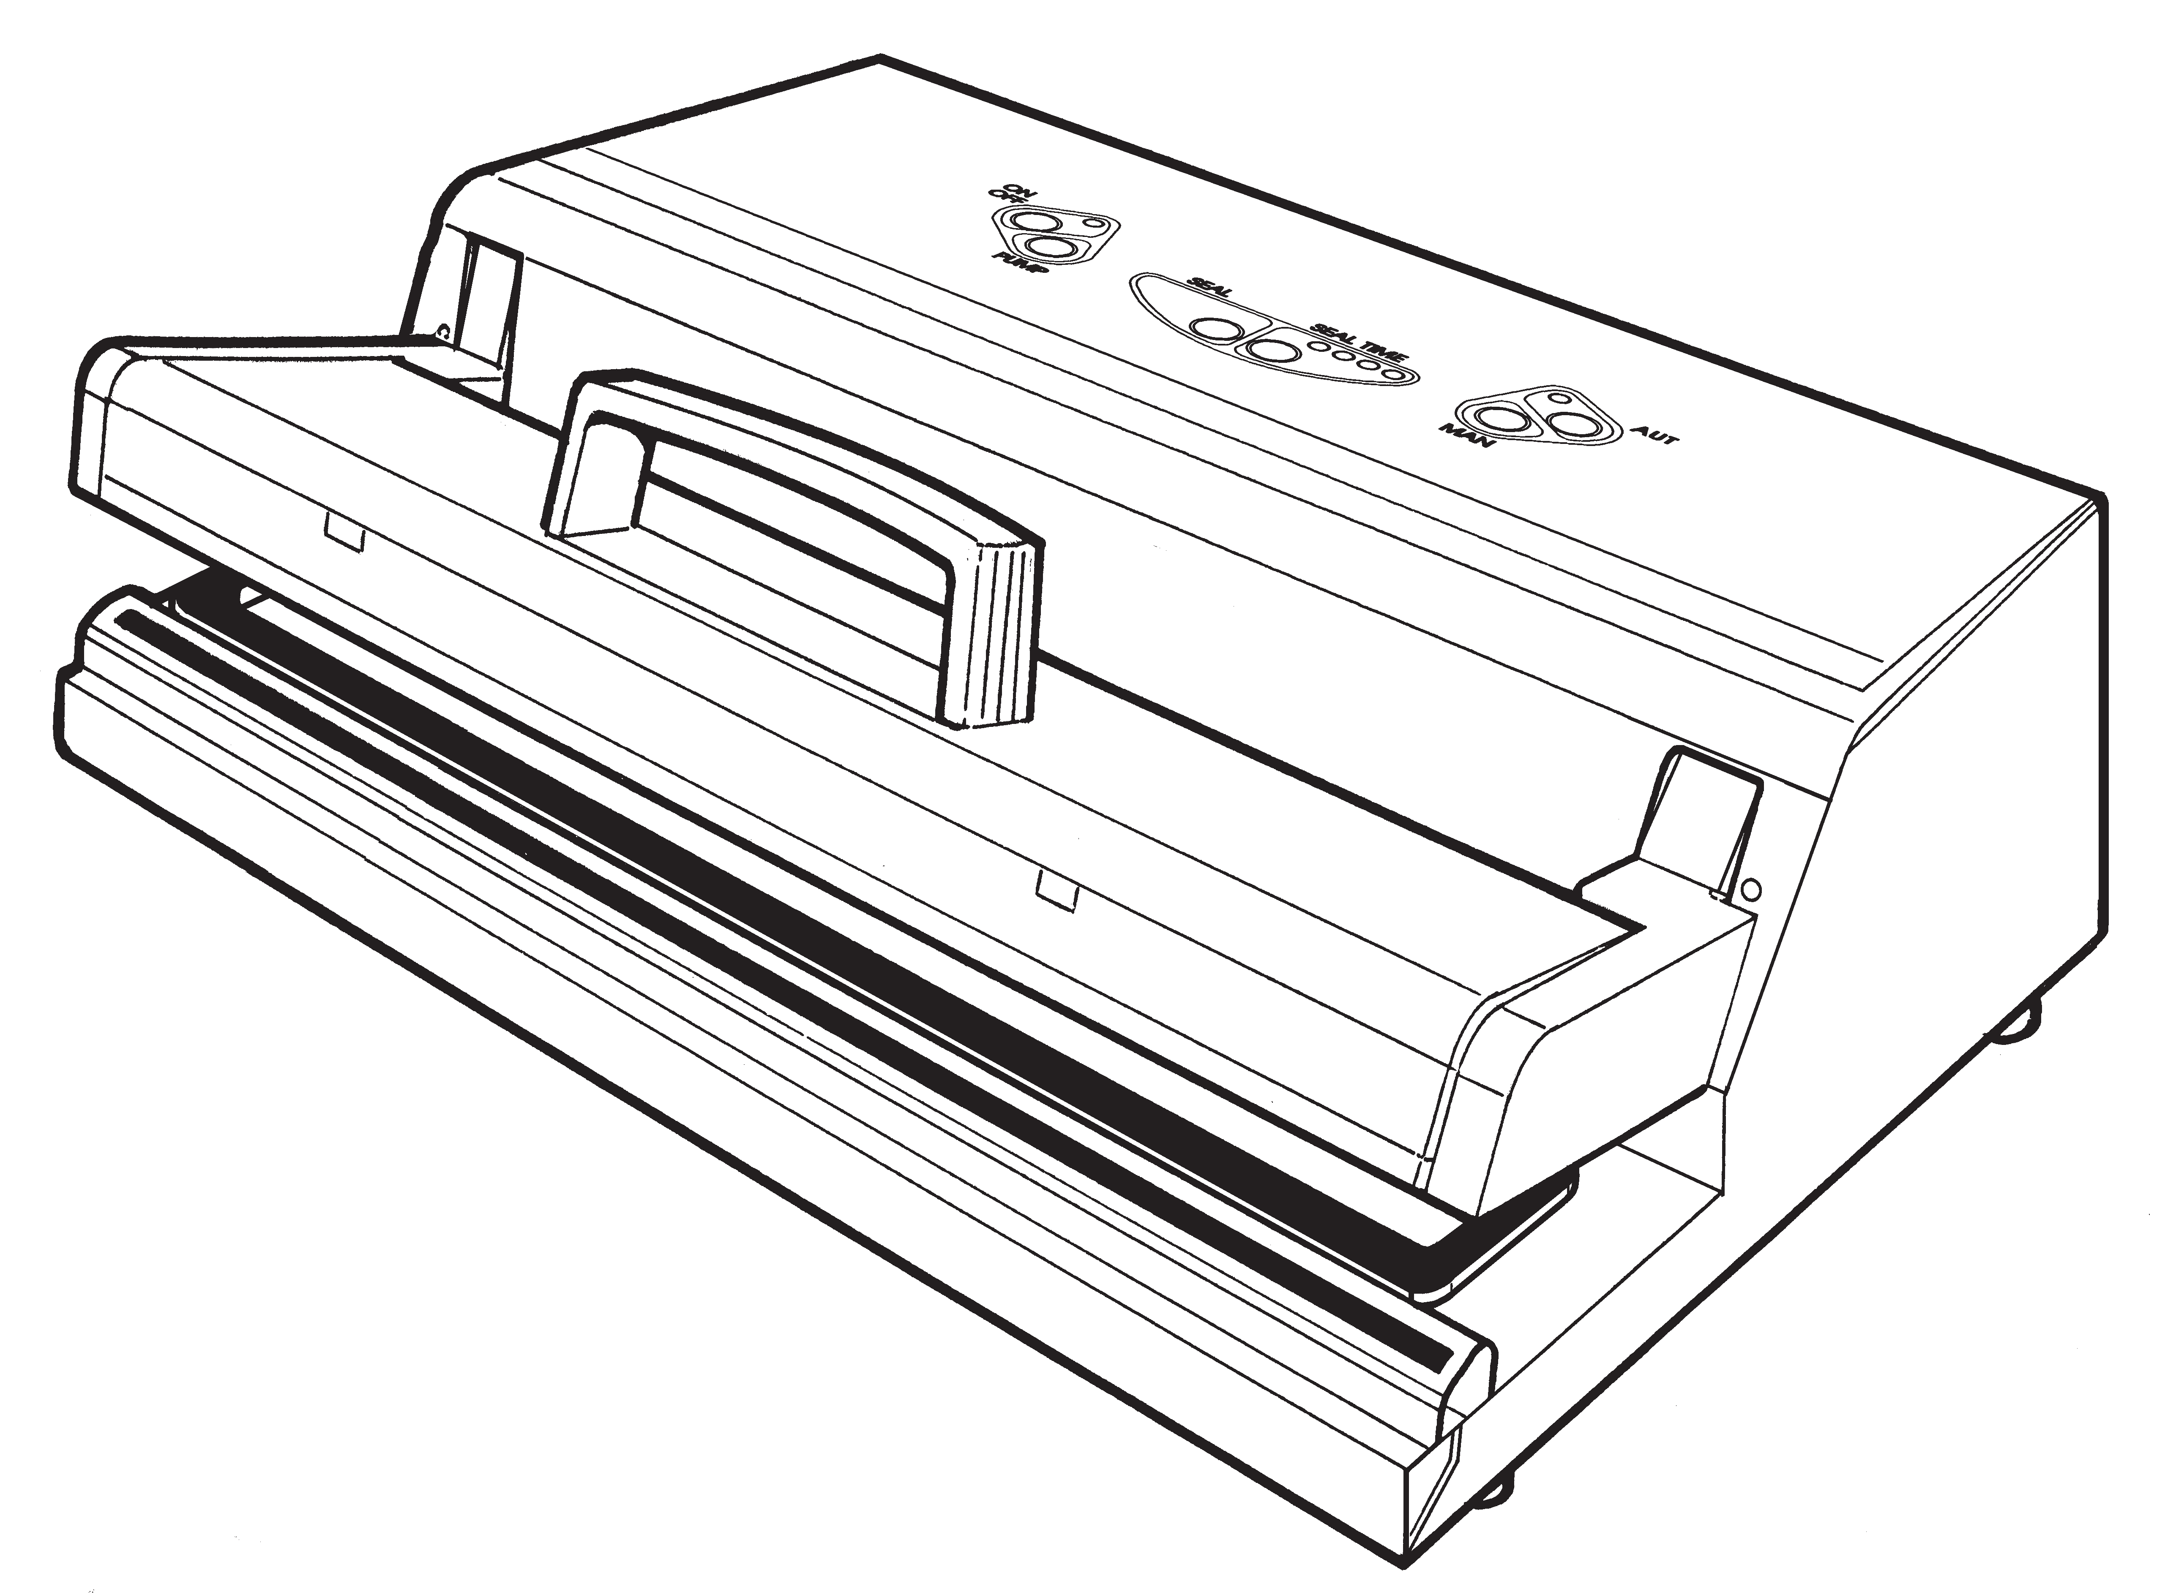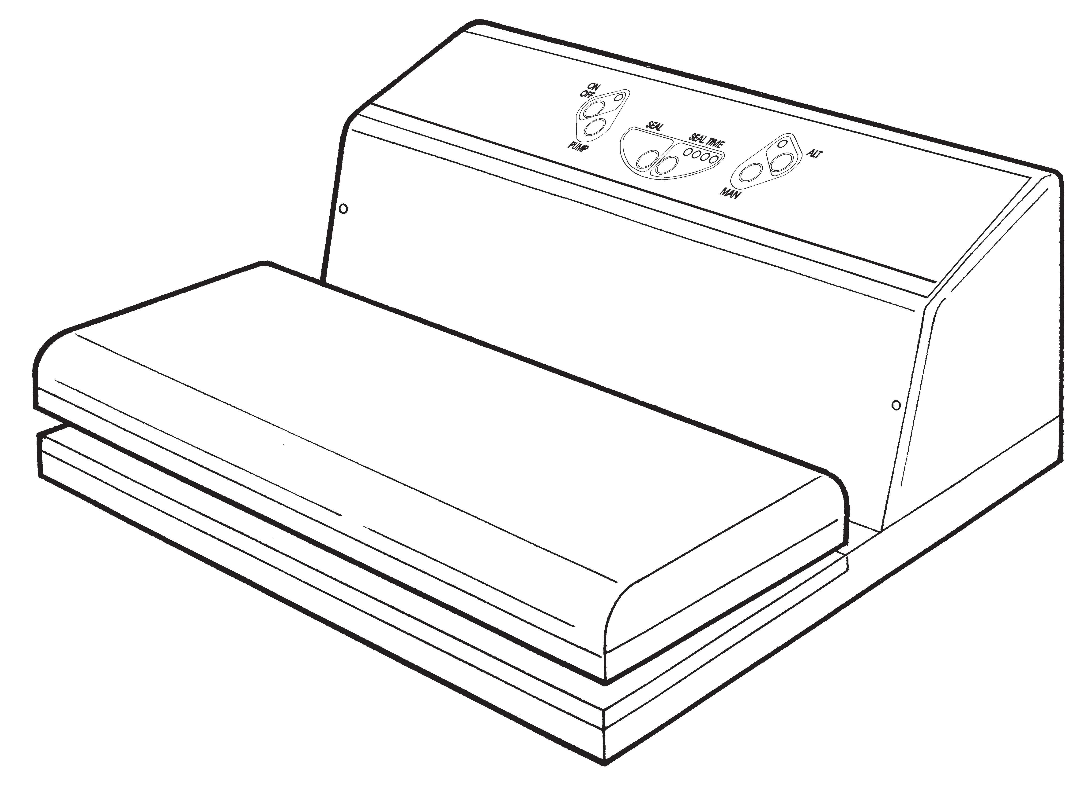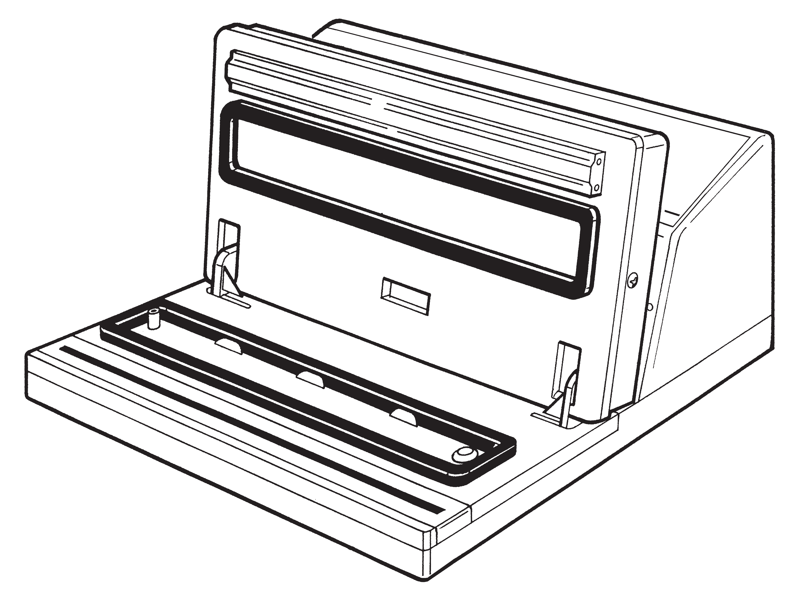A

•

A

•

A

•

FR DE ES


INTERRUPTION DU CYCLE DE CONDITIONNEMENT

Dans le cas où il faut interrompre le cycle de conditionnement, pour quelque motif que ce soit, (aspiration de liquides, sachet mal positionné, etc) agir de la façon suivante:
1) Appuyer sur la touche
jusqu’à ce que l’appareil
s’éteigne.

2) Appuyer de nouveau sur la touche pour débloquer le volet mobile (A).

UNTERBRECHUNG DES VERPACKUNGSVORGANGS

Falls der Verpackungsvorganges aus irgendeinem Grund unterbro- chen werden muss (Ansaugung von Flüssigkeiten, Beutel nicht korrekt eingelegt etc.), muss wie folgt vorgegangen werden:
1) Die Taste betätigen, bis sich das Gerät ausschaltet.

2) Erneut die -Taste drü- cken, um die bewegliche Klap- pe (A) zu lösen.

INTERRUPCIÓN CICLO
DE ACONDICIONAMIENTO

Si tuvieran que interrumpir por cualquier razón el ciclo de acondi- cionamiento, (aspiración líquidos, bolsa no posicionada correcta- mente, etc.) actuar de la siguiente manera:
1) Apretar el pulsador
hasta apagar el aparato.

2) Apretar de nuevo el pulsador para desbloquear el por- tillo movible (A).

IT EN

IMPIEGO CONFEZIONATRICE COME SOLA SALDATRICE PER MODELLI CON AVVIAMENTO AUTOMATICO DEL CICLO MEDIANTE CHIUSURA DELLO SPORTELLO
1) Collegare l’apparecchio alla presa di corrente.

2) Dare tensione alla confezionatrice premendo il pulsante .
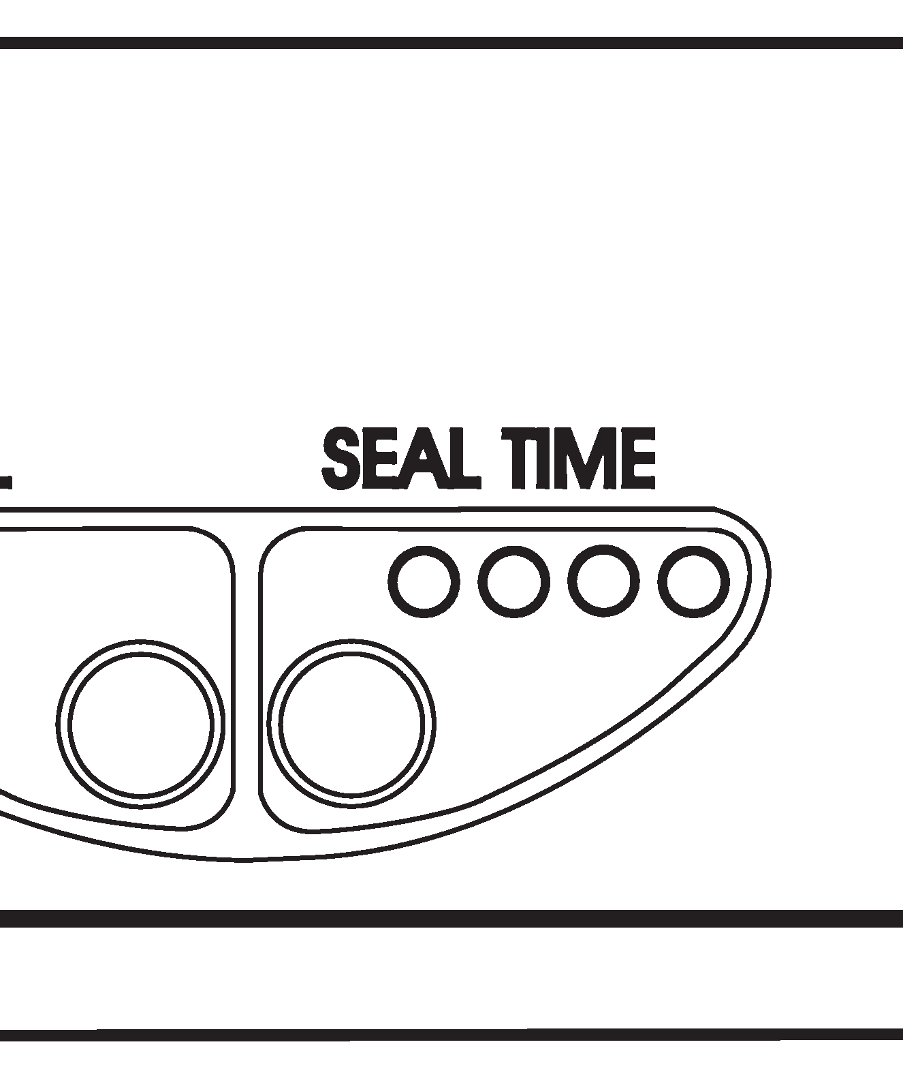3) Regolare l’intensità di saldatura in funzione del- lo spessore della busta che si utilizza agendo sul pulsante ; con buste di spessore molto sottile dovrà essere selezionato il led più piccolo (1) con buste di spessore più grosso, il led più grande (4).

ИСПОЛЬЗОВАНИЕ УПАКОВЩИКА ДЛЯ ЗАПАЙКИ (ТОЛЬКО ДЛЯ МОДЕЛЕЙ С АВТОМАТИЧЕСКИМ ЗАПУСКОМ ЦИКЛА ПРИ ЗАКРЫТИИ КРЫШКИ)
1) Подключите прибор к сети.

2) Включите прибор, нажав кнопку.

3) Отрегулируйте силу запайки в соответствии с толщиной пакета, нажав кнопку (для очень тонких пакетов устанавливайте минимальную величину (1); для толстых устанавливайте максимальную (4)).

1 2 3 4

• • •

FR DE ES


EMPLOI DE LA CONDITION- NEUSE UNIQUEMENT COMME SOUDEUSE POUR LES MODE- LES AVEC MISE EN MARCHE AUTOMATIQUE DU CYCLE PAR FERMETURE DU VOLET
1) Brancher la machine à une
prise de courant.

2) Donner la tension à la condi- tionneuse en appuyant sur le bouton .
3) Régler l’intensité de la soudure selon l’épaisseur du sachet, que l’on veut utiliser en appu- yant sur le bouton ; avec des sachets très minces il fau- dra sélectionner le led le plus petit (1) avec des sachets plus épais, le led le plus grand (4).

EINSATZ DER VERPACKUNGS- MASCHINE NUR ZUR VERSIE- GELUNG FÜR MODELLE MIT AUTOMATISCHEM START DES ARBEITSVORGANGES

1) Das Gerät ans Netz schließen.

2) Taste betätigen.

3) Die Schweißdauer je nach Dicke des verwendeten Beu- tels durch Betätigung der Ta- ste regulieren. Bei sehr dünnen Beuteln muss die klei- nere Led (1) gewählt werden, bei dickeren die größere (4).

USO DE LA CONFECCIONADO- RA COMO ÚNICA SELLADORA PARA MODELOS CON PUESTA EN MARCHA AUTOMÁTICA DEL CICLO MEDIANTE CIERRE DEL PORTILLO
1) Enchufar la máquina.

2) Dar tensión a la máquina apre-
tando el pulsador .

3) Regular la intensidad de sella- do en función del grosor de la bolsa a sellar actuando sobre el pulsador (para bolsas muy finas debe seleccionar el led más pequeño (1); para bolsas de mayor grosor, debe seleccionar el led más grande (4).

IT EN

4) Selezionare il sistema di funzionamento manuale

della macchina agendo sul pulsante (led acceso).
5) Alzare lo sportello mobile (A) dell’apparecchio.

6) Posizionare la bocca della busta contenente il prodotto da confezionare sulla barra saldante (B).
7) Abbassare lo sportello mobile dell’apparecchio ed esercitare una leggera pressione fino a quan- do si realizza un minimo di vuoto.
8) Dopo circa 3-4 secondi di avviamento premere il pulsante . La macchina provvederà alla saldatura della busta arrestandosi automatica- mente ad operazione conclusa.

Ultimato l’utilizzo della macchina pre- mere ON/OFF.

Per disinserire completamente la corrente della macchina, togliere la spina di alimen- tazione dalla presa di corrente.

4) Выберите ручной режим, нажав кнопку
(индикатор загорается).

5) Поднимите крышку прибора (А).

6) Уложите отверстие пакета с продуктом на запаечную планку (В).

7) Опустите и слегка прижмите крышку.

8) Спустя 3-4 секунды нажмите кнопку .
Пакет будет запаян, после чего прибор
автоматически остановится.

Завершив работу, нажмите кнопку
ВКЛ/ВЫКЛ.

Отключите прибор от сети, чтобы полностью прервать подачу питания.

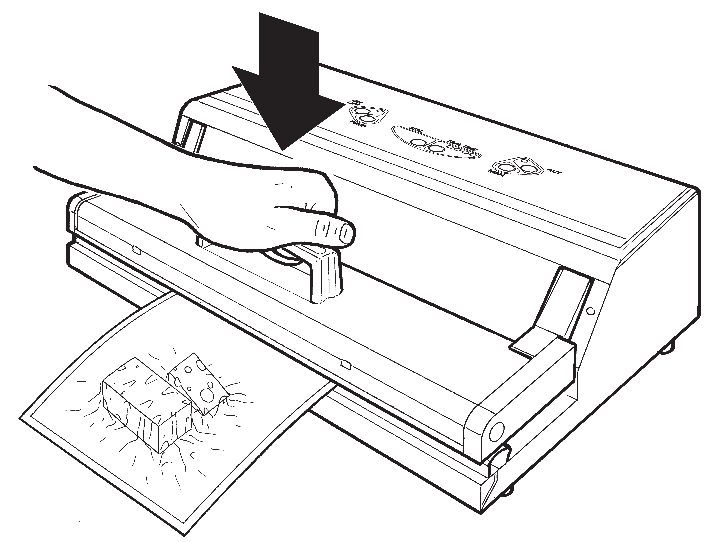

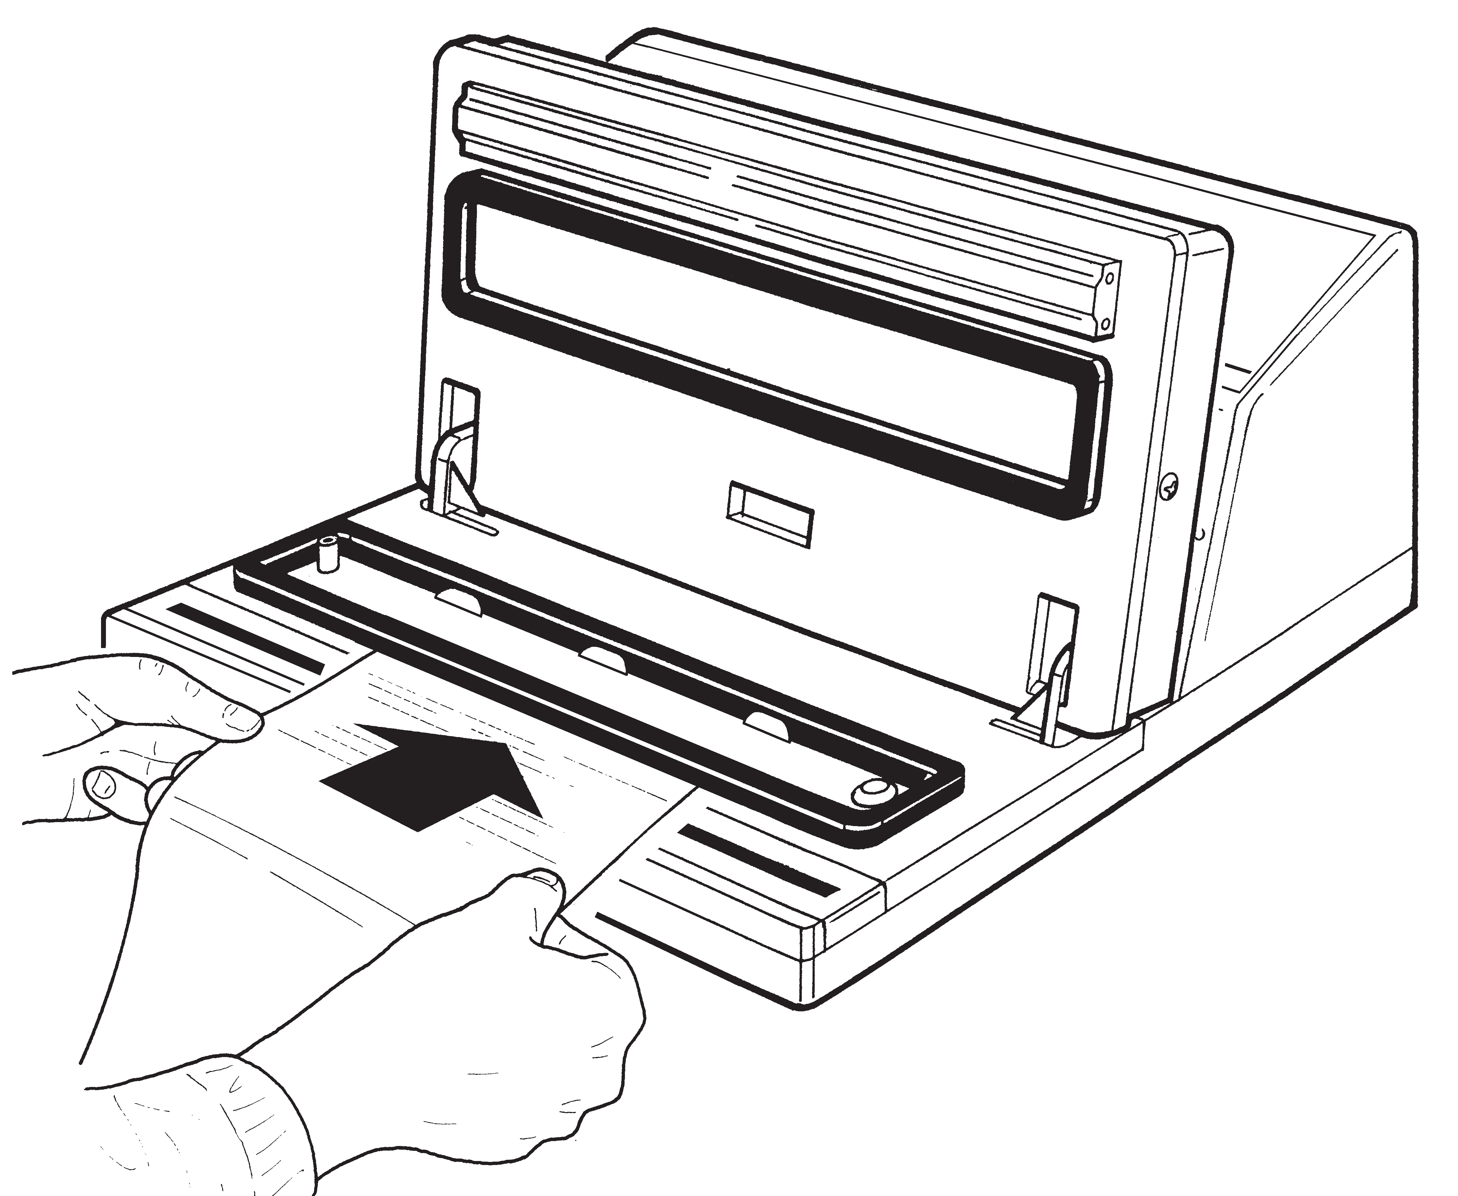A
B
•

FR DE ES

4) Sélectionner le système de fonctionnement manuel de la machine en appuyant sur le bouton (voyant allumé).

5) Soulever le volet mobile (A)
de la machine.

6) Positionner l’embouchure du sachet qui contient le produit à conditionner sur la barre soudante (B).

7) Baisser le volet mobile de la machine et faire une légère pression.

8) Au bout de 3-4 secondes de la mise en marche appuyer sur le bouton .
La machine commencera la
soudure du sachet pour s’arrê- ter automatiquement, quand l’opération sera terminée.

Une fois l’utilisation de la machine terminée ap- puyer sur ON/OFF.

Pour débrancher complètement le courant de la machine, ôter la fiche d’alimentation de la prise de courant.

4) Die manuelle Vorgangsweise durch Betätigung der Taste wählen (led eingeschal- tet).

5) Die bewegliche Vakuumklappe
(A) des Geräts anheben.

6) Die Öffnung des Beutels mit dem zu verpackenden Produkt auf der Schweißleiste (B) legen.

7) Die bewegliche Klappe des Geräts nach unten bewegen und einen leichten Druck aus- üben bis ein Minimum an Va- kuum im Innern des Behälters hergestellt ist.

8) Nach 3-4 Sekunden Taste betätigen.
Die Maschine versiegelt den
Beutel und schaltet nach Ab- schluss des Arbeitsvorgangs automatisch aus.

Nach Gebrauch der Ma- schine auf ON/OFF drü- cken.

Um den Speisestrom der Ma- schine vollständig auszuschal- ten, den Netzstecker von der Steckdose herausziehen.

4) Seleccionar el sistema de funcionamiento manual de la máquina de vacío, presionan-

do el botón MANUAL (con el led encendido).
5) Levantar el portillo movible
(A) de la máquina.

6) Posicionar la “boca” de la bolsa que contiene el producto a acondicionar, sobre la barra selladora (B).

7) Bajar el portillo movible del aparato y ejercer una ligera presión.

8) Unos 3-4 segundos después de poner en marcha, apretar el pulsador : la máquina se preparará para el sellado de la bolsa y se apagará automáti- camente, una vez acabada la operación.

Una vez se termine de uti- lizar la máquina, pulsar ON/OFF.

Para desconectar completa- mente la corriente de la má- quina, quitar el enchufe de alimentación de la toma de corriente.

IT EN

IMPIEGO CONFEZIONATRICE COME SOLA SAL- DATRICE PER MODELLI SENZA AVVIAMENTO AUTOMATICO
1) Collegare l’apparecchio alla presa di corrente.

2) Dare tensione alla confezionatrice premendo il pulsante .
3) Regolare l’intensità di saldatura in funzione del- lo spessore della busta che si utilizza agendo sul pulsante ; con buste di spessore molto sottile dovrà essere selezionato il led più piccolo (1) con buste di spessore più grosso, il led più grande (4).

ИСПОЛЬЗОВАНИЕ УПАКОВЩИКОВ ДЛЯ ЗАПАЙКИ (ДЛЯ МОДЕЛЕЙ БЕЗ АВТОМАТИЧЕСКОГО ЗАПУСКА)
1) Подключите прибор к сети.

2) Включите прибор, нажав кнопку.
.
3) Отрегулируйте силу запайки в соответствии с толщиной
пакета, нажав кнопку (для очень тонких пакетов устанавливайте минимальную величину (1); для толстых устанавливайте максимальную (4)).

1 2 3 4

• • •

FR DE ES

EMPLOI DE LA CONDITION- NEUSE UNIQUEMENT COMME SOUDEUSE POUR LES MOD- ELES SANS MISE EN MARCHE AUTOMATIQUE
1) Brancher la machine à une
prise de courant.

2) Donner la tension à la condi- tionneuse en appuyant sur le bouton jusqu’à ce que.
3) Régler l’intensité de la soudure selon l’épaisseur du sachet, que l’on veut utiliser appuyant sur le bouton ; avec des sachets très minces il faudra sélectionner le led le plus petit (1) avec des sachets plus épais, le led le plus grand (4).

EINSATZ DER VERPACKUNGS- MASCHINE NUR ZUR VERSIE- GELUNG FÜR MODELLE OHNE AUTOMATISCHEN START

1) Gerät ans Netz Steckdose anschließen.

2) Taste betätigen.

3) Die Schweißdauer je nach Dicke des verwendeten Beu- tels durch Betätigung der Taste regulieren. Bei sehr dünnen Beuteln muss das kleinere Led (1) gewählt werden, bei dickeren die grö- ßere (4).

USO CONFECCIONADORA COMO ÚNICA SELLADORA PARA MODELOS SIN PUESTA EN MARCHA AUTOMÁTICA

1) Enchufar la máquina.

2) Dar tensión a la máquina
apretando el pulsador .

3) Regular la intensidad de sella- do en función del grosor de la bolsa a sellar actuando sobre el pulsador (para bolsas muy finas debe seleccionar el led más pequeño (1); para bolsas de mayor grosor, debe seleccionar el led más grande (4).

IT EN

4) Selezionare il sistema di funzionamento manuale

della macchina agendo sul pulsante (led acceso).

5) Alzare lo sportello mobile (A) dell’apparecchio.

6) Posizionare la bocca della busta contenente il prodotto da confezionare sulla barra saldante (B).
7) Abbassare lo sportello mobile dell’apparecchio, selezionare il sistema di funzionamento manua- le della macchina agendo sul pulsante ed esercitare una leggera pressione sul coperchio.
8) Dopo circa 3-4 secondi di avviamento premere il pulsante . La macchina provvederà alla saldatura della busta arrestandosi automatica- mente ad operazione conclusa.

Ultimato l’utilizzo della macchina pre- mere ON/OFF.

Per disinserire completamente la corrente della macchina, togliere la spina di alimen- tazione dalla presa di corrente.

4) Выберите ручной режим, нажав кнопку
(индикатор загорается).

5) Поднимите крышку прибора (А).
6) Уложите отверстие пакета с продуктом на запаечную планку (В).

7) Опустите крышку,
установите ручной режим, нажав кнопку и слегка прижмите крышку вниз.
8) Спустя 3-4 секунды нажмите кнопку .
Пакет будет запаян, после чего прибор
автоматически остановится.
Завершив работу, нажмите кнопку
ВКЛ/ВЫКЛ.

Отключите прибор от сети, чтобы полностью прервать подачу питания.

A
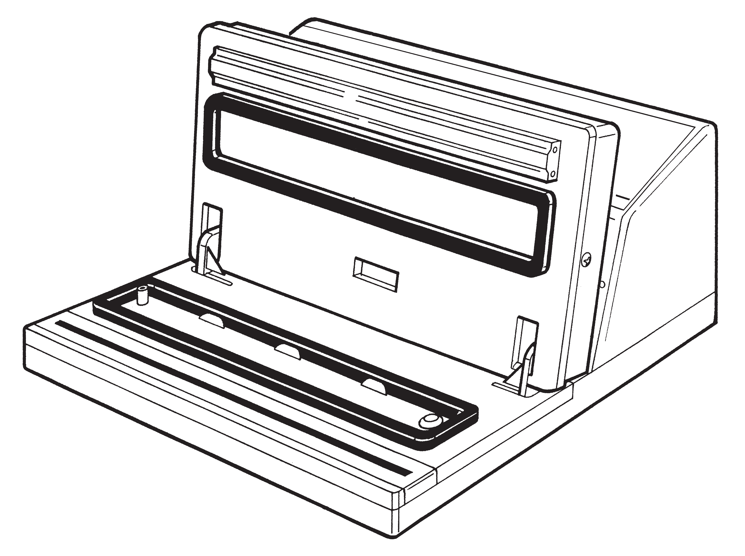B
•

FR DE ES

4) Sélectionner le système de fonctionnement manuel de la machine en appuyant sur le bouton (voyant allumé).

5) Soulever le volet mobile (A)
de la machine.

6) Positionner l’embouchure du sachet qui contient le produit à conditionner sur la barre soudante (B).

7) Baisser le volet mobile de l’appareil, sélectionner le sys- tème de fonctionnement ma- nuel de la machine en agissant sur le bouton et exercer une légère pression sur le couvercle.

8) Au bout de 3-4 secondes de la mise en marche appuyer sur le bouton . La machine commencera la soudure du sachet pour s’arrêter automa- tiquement, quand l’opération sera terminée.

Une fois l’utilisation de la machine terminée ap- puyer sur ON/OFF.

Pour débrancher complètement le courant de la machine, ôter la fiche d’alimentation de la prise de courant.

4) Die manuelle Vorgangsweise durch Betätigung der Taste wählen (led eingeschal- tet).

5) Die bewegliche Klappe (A)
des Geräts anheben.

6) Die Öffnung des Beutels mit dem zu verpackenden Produkt auf der Schweißleiste (B) legen.

7) Die bewegliche Vakuumklappe des Geräts nach unten be- wegen, die manuelle Arbeits- weise der Maschine durch Betätigung des Druckknopfs wählen und einen leich- ten Druck auf den Deckel ausüben.

8) Nach 3-4 Sekunden Taste betätigen.
Die Maschine versiegelt den
Beutel und schaltet nach Ab- schluss des Arbeitsvorgangs automatisch aus.

Nach Gebrauch der Ma- schine auf ON/OFF drü- cken.

Um den Speisestrom der Ma- schine vollständig auszuschal- ten, den Netzstecker von der Steckdose herausziehen.

4) Seleccionar el sistema de funcionamiento manual de la máquina, presionando el botón (con el led en- cendido).
5) Levantar el portillo movible
(A) de la máquina.

6) Posicionar la “boca” de la bolsa que contiene el producto a acondicionar, sobre la barra selladora (B).

7) Bajar el portillo movible del aparato, seleccionar el sistema de funcionamiento manual de la máquina actuando sobre el pulsador y ejercer una ligera presión sobre la tapa.

8) Unos 3-4 segundos después de poner en marcha, apretar el pulsador : la máquina se preparará para el sellado de la bolsa y se apagará automáti- camente, quedando lista para un nuevo ciclo.

Una vez se termine de uti- lizar la máquina, pulsar ON/OFF.

Para desconectar completa- mente la corriente de la má- quina, quitar el enchufe de alimentación de la toma de corriente.

IT EN

ATTENZIONE NOTE GENERALI MOLTO IMPORTANTI!

EVITARE NELLA MANIERA PIU’ ASSO- LUTA L’ASPIRAZIONE DI LIQUIDI: PUO’ CAUSARE IL BLOCCO DELLA POMPA E LA ROTTURA DEL SENSORE DI DEPRESSIONE. IL PRODOTTO VA CONFEZIONATO ASCIUTTO E FREDDO, DOPO REFRIGERAZIONE IN FRIFO- RIFERO PER ALMENO 2÷3 ORE. EVENTUALI DANNI ALL’APPARECCHIO CONSEGUENTI ALL’ASPIRAZIONE DI LIQUIDI NON SONO
COPERTI DA GARANZIA.

Se la macchina, nella funzione di vuoto automatico, sigilla la busta prima di completare il vuoto all’interno della stessa, la causa può essere un insufficien- te goffratura della busta od uno spessore troppo sottile della stessa. In questo caso
utilizzare il modo manuale.

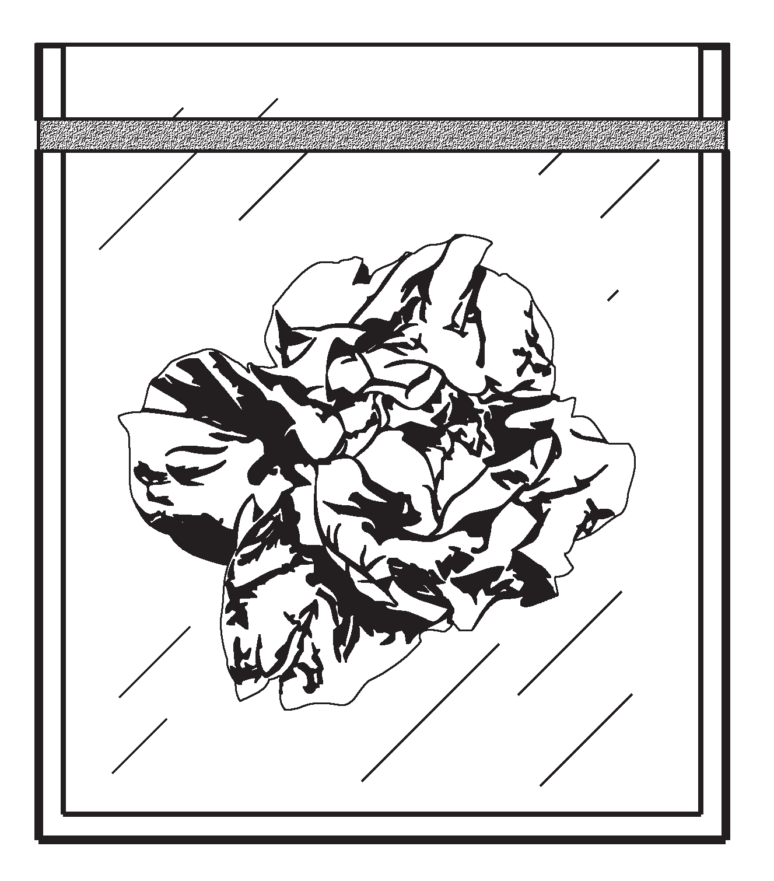La saldatura deve risultare ben mar- cata, senza punti di fusione e senza bruciature (vedi figura).
ВНИМАНИЕ! ВАЖНАЯ ИНФОРМАЦИЯ

НЕ ДОПУСКАЙТЕ ЗАСАСЫВАНИЯ ЖИДКОСТЕЙ: ЭТО МОЖЕТ ПРИВЕСТИ К БЛОКИРОВКЕ НАСОСА И ВЫХОДУ ИЗ СТРОЯ ДАТЧИКА ВАКУУМА. ПРОДУКТ НЕОБХОДИМО
ОХЛАДИТЬ В ТЕЧЕНИЕ, КАК МИНИМУМ, 2-3 ЧАСОВ, ЧТОБЫ ОН СТАЛ ДОСТАТОЧНО ХОЛОДНЫМ И СУХИМ. ПОВРЕЖДЕНИЯ ПРИБОРА, ВЫЗВАННЫЕ ЗАСАСЫВАНИЕМ ЖИДКОСТИ, НЕ ПОКРЫВАЮТСЯ ГАРАНТИЕЙ.

Запаивание пакета до завершения его вакуумирвоания в автоматическом режиме указывает либо на его недостаточную гофрированность, либо на его недостаточную толщину. В этом случае активируйте ручной режим запайки.

Шов запайки должен быть видим, без признаков оплавления или пригорания (см. иллюстрацию).

FR DE ES

ATTENTION: TRÈS IMPORTANT !

ÉVITER ABSOLUMENT D’ASPIRER DES LIQUI- DES: CECI POURRAIT
BLOQUER LA POMPE ET ROMPRE LE CAPTEUR DE DÉPRESSION. LE PRODUIT DOIT ÊTRE CONDITIONNÉ SEC ET FROID APRÈS L’A- VOIR LAISSÉ DANS LE RÉFRIGERATEUR PENDANT
2÷3 HEURES MINIMUM. TOUT DOMMAGE DÛ A L’A- SPIRATION DE LIQUIDES N’EST PAS COUVERT PAR LA GARANTIE.

Si la machine, avec la fonction du vide auto- matique, soude le sa-
chet avant de faire le vide, il y a un insuffisant gaufrage du sachet ou une épaisseur trop mince du même. Dans ce cas, utiliser le moyen manuel.

La soudure doit être bien marquée, sans points de fusions et
sans brûlures (voir figure).
ACHTUNG: WICHTIGE ALLGEMEINE ANMERKUNGEN!

DAS ANSAUGEN VON FLÜSSIGKEITEN MUSS UNBEDINGT VERMIE-
DEN WERDEN: DIES KANN ZUR BESCHÄDIGUNG DER PUMPE UND DES VALKUUM- SENSORS FÜHREN.
DAS PRODUKT MUSS TRO- CKEN UND ABGEKÜHLT VER- PACKT WERDEN.
DIE GARANTIE ERSTRECKT SICH NICHT AUF BESCHÄ- DIGUNGEN DES GERÄTES, DIE DURCH ANSAUGEN VON FLÜSSIGKEITEN BEWIRKT WORDEN SIND.

Wenn die Maschine im automatischen Ar- beitsvorgang den Beu-
tel versiegelt, bevor das Vakuum vollständig erzeugt ist, kann der Grund hierfür eine unzureichende Prägung des Beutels oder dessen unausreichende Dicke sein. In diesem Fall die manuelle Arbeitsweise benützen.

Die Schweissnaht muss sich als gut ausge- prägt erweisen, ohne Schmelzpunkte und ohne Verbrennungen (siehe Ab-
bildung).
¡ATENCIÓN! OBSER- VACIONES GENERALES MUY IMPORTANTES

EVITAR ABSOLUTA- MENTE ASPIRAR LÍ- QUIDOS: PODRÍA BLO- QUEARSE LA BOMBA Y ROM- PERSE EL DETECTOR DE DEPRESIÓN. EL PRODUCTO TIENE QUE ESTAR REFRIGE- RADO PARA 2÷3 HORAS AN- TES DE ENVASARLO, PARA QUE ESTE FRESCO Y SECO. CUALQUIER DANO DEBIDO A LA ASPIRA-CION DE LI- QUIDOS NO SERA CUBIERTO
POR LA GARANTIA.

Si la máquina, en la función de vacío au- tomático, sella la bolsa
antes de crear completa- mente el vacío en la misma, la causa del problema puede ser un gofrado insuficiente de la bolsa o bien un espesor demasiado fino de la misma. En este caso, utilice el méto- do manual.

El sellado tiene que resultar bien marcado, sin puntos de fusión
y sin quemaduras (véase
figura).

IT EN

RISCHI RESIDUI

Questo apparecchio usa l’energia elet- trica per il suo funzionamento.

Per ridurre i rischi residui evitare di far- ne uso improprio o in condizioni diverse da quelle specificate.
Utilizzare la confezionatrice sottovuoto solo per lo scopo indicato. Vietare ai bambini di giocare con la confezionatrice e di usarla.

RICAMBI: AVVERTENZE GENERALI

In caso di richiesta di pezzi di ricambio si raccoman-
da di indicare sempre i seguenti dati:

• MATRICOLA DELLA MACCHINA
(vedere targhetta  )

• NUMERO DI CODICE DEL PARTICOLARE

• QUANTITA’ DI PEZZI

MANUTENZIONE

Pe qualsiasi operazione di manuten- zione, al difuori della pulizia dell’appa- recchio, rivolgersi esclusivamente al
personale tecnico qualificato.

Prima di effettuare qualsiasi operazione di pulizia o manutenzione, disinserire la corrente.

Per eventuali riparazioni, rivolgersi possibilmente ad un Centro Assistenza Tecnica autorizzato dal costruttore.

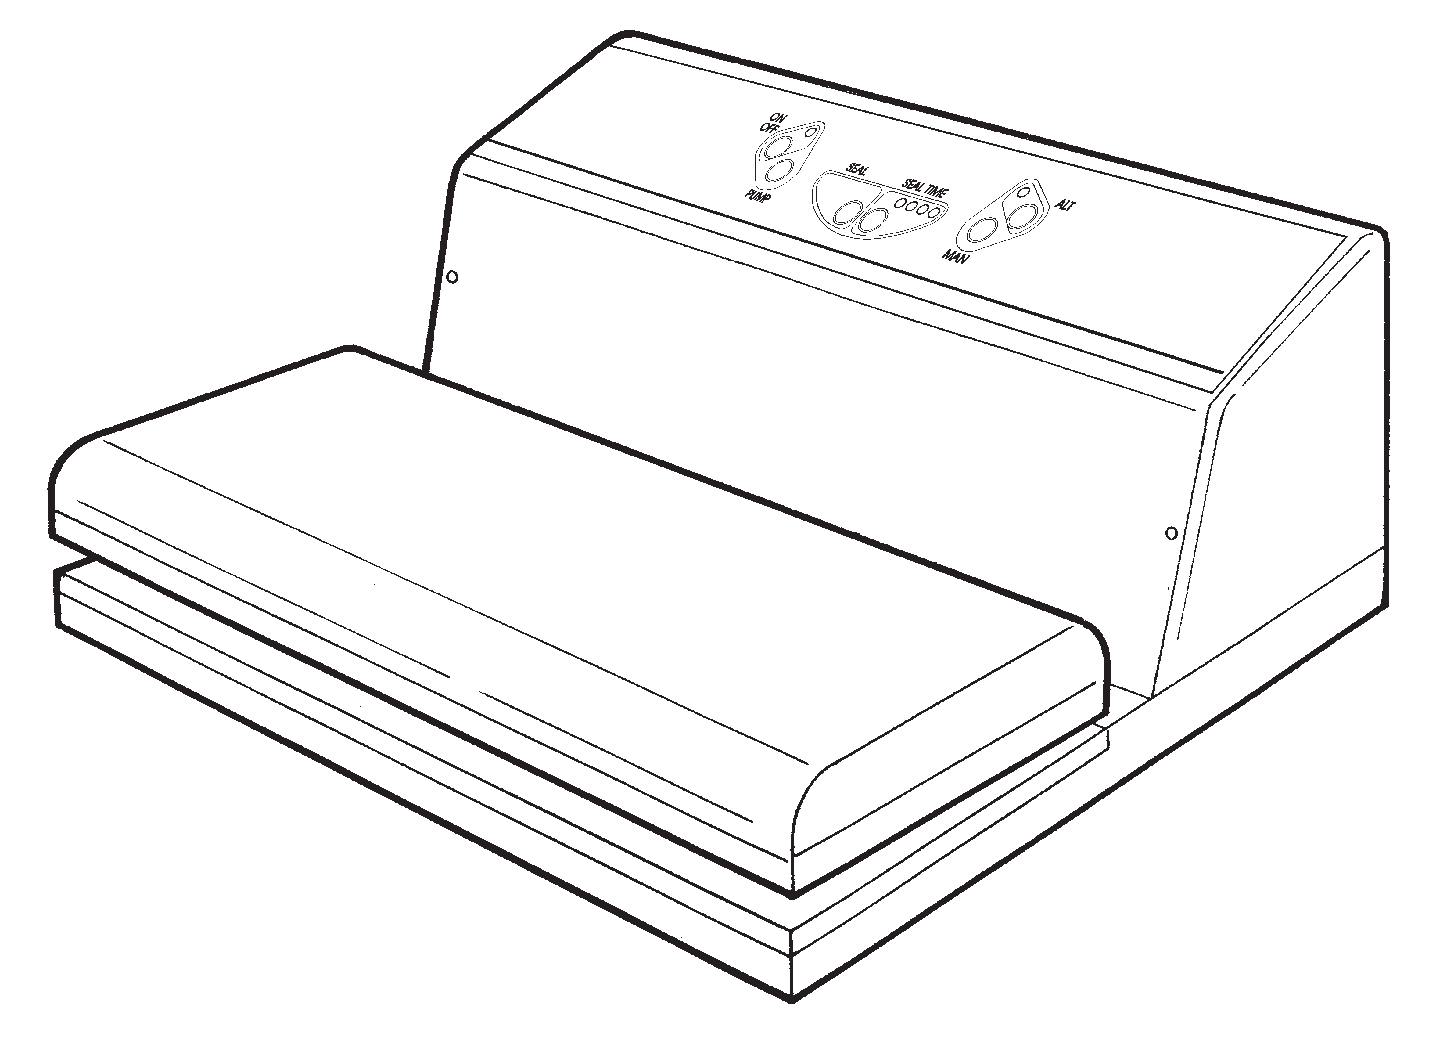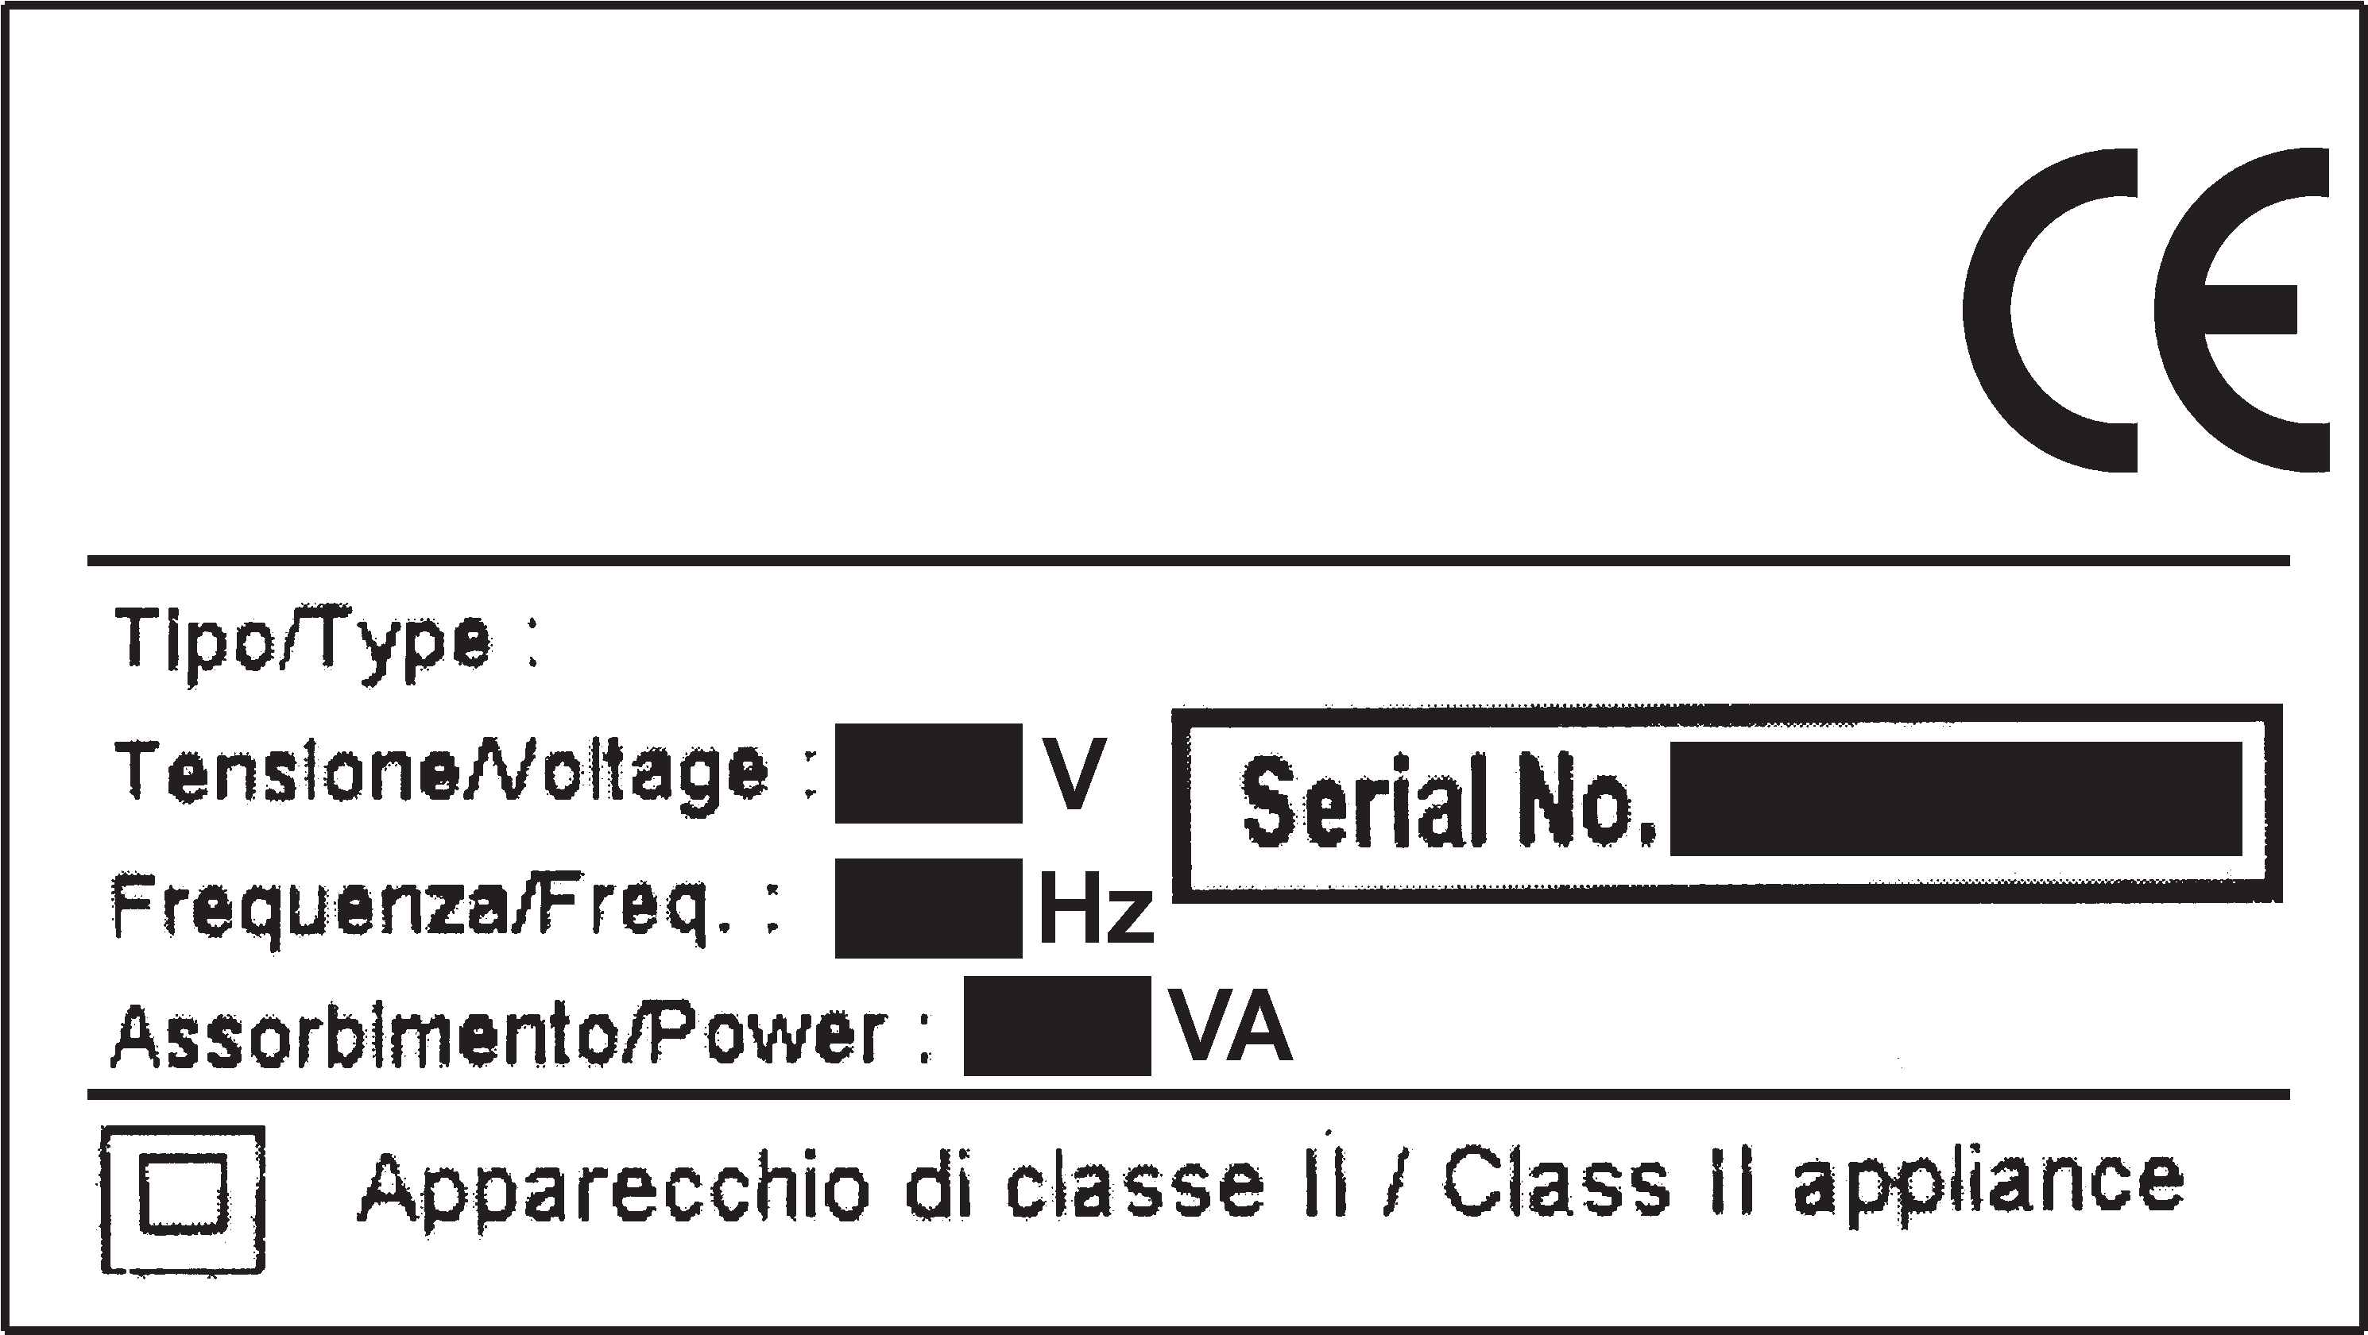Utilizzare esclusivamente solo ricambi originali.

ОСТАТОЧНЫЕ РИСКИ

Устройство запитывается от электросети.

Недопущение некорректной эксплуатации минимизирует остаточные риски.

Используйте вакуумный упаковщик только в указанных целях. Не позволяйте детям работать или играть с прибором.

ЗАПЧАСТИ: ОБЩИЕ ПРЕДУПРЕЖДЕНИЯ

При заказе запчастей всегда указывайте следующую информацию:

• ЗАВОДСКОЙ НОМЕР ПРИБОРА

(см паспортную табличку)

• АРТИКУЛ ЗАПЧАСТИ

• НЕОБХОДИМОЕ КОЛИЧЕСТВО ЗАПЧАСТЕЙ

ОБСЛУЖИВАНИЕ

Для проведения любой операции по обслуживанию, кроме очистки, обращайтесь только к квалифицированному персоналу.

Отключайте прибор от сети перед очисткой или обслуживанием!

Для проведения ремонта обратитесь в сертифицированный центр технической помощи.

Используйте только оригинальные запчасти.

FR DE ES

AUTRES RISQUES

Cette machine utilise de l’énergie électrique pour fonctionner.

Pour réduire les autres risques, éviter d’utili- ser la machine impro-
prement ou en conditions différentes de celles qui sont indiquées.
Utiliser la conditionneuse sous vide seulement pour le but indiqué. Interdire aux enfants de jouer avec la conditionneuse ou de l’utiliser.

PIÈCES DE RECHANGE: AVERTISSEMENTS GÉNÉRAUX

En cas de demande pour des pièces de rechange, il est recom- mandé d’indiquer toujours les données suivantes:
• MATRICULE DE LA MACHINE
(VOIR LA PLAQUETTE  )

• CODE DE L’ARTICLE

• NOMBRE DE PIÈCES
DEMANDÉES POUR L’AR- TICLE

ENTRETIEN

Pour toute opération de maintenance, en dehors du nettoyage
de l’appareil, s’adresser exclusivement au personnel technique qualifié.

Avant une quelconque opération de nettoyage ou maintenance, dé-
brancher le courant.

Pour d’éventuelles ré- parations, s’adresser si possible à un Centre d’ Assistance Technique auto-
risé par le constructeur.

Utiliser seulement des rechanges
originaux.

RESTRISIKEN

Dieses Gerät verwen- det zu seinem Betrieb elektrischen Strom.

Um die Restrisiken zu vermindern, muss ein unsachgemäßer Ge-
brauch vermieden werden.

Die Vakuumverpackungs- maschine nur zum genann- ten Zweck verwenden.

Den Kindern verbieten, mit der Verpackungsmaschine zu spielen und sie zu be- nutzen.

ERSATZTEILE: ALLGEMEINE HINWEISE

Bei Ersatzteilbestellungen müs- sen folgende Daten angegeben werden:

• SERIENNR. DER MASCHINE
(siehe -Typenschild)

• BESTELLNUMMER DES TEILS

• STÜCKZAHL
DER ERSATZTEILE

WARTUNG

Wartungsarbeiten, die über das Reinigen der Vorrichtung hinausge-
hen, dürfen nur von quali- fiziertem Technik personal vorgenommen werden.

Vor der Ausführung von Reinigungs- oder Wartungsarbeiten im-
mer Stecker ziehen!

Für eventuelle Repara- turen wenden Sie sich ausschliesslich an den
Kundendienst.

Ausschließlich Original-Ersatzteile verwenden.

RIESGOS RESIDUALES

Este aparato utiliza la energía eléctrica para su funcionamiento.

Para reducir los ries- gos residuales evitar el uso impropio del
aparato o su utilización en condiciones diferentes de las especificadas.
Utilizar la máquina de vacío sólo para las finalidades in- dicadas.
Impedir que los niños uti- licen la confeccionadora y que jueguen con ella.

PIEZAS DE REPUESTO: ADVERTENCIAS GENERALES

En caso de pedir algunas piezas, por favor indiquen siempre los datos siguientes:

• EL NÚMERO DE SERIE DE LA MAQUINA (Ver la placa de identificación )
• NÚMERO DE CÓDIGO DE LA PIEZA
• LA CANTIDAD
DE LAS PIEZAS DESEADAS

MANTENIMIENTO

Para cualquier opera- ción de manteni-mien- to que no sea la lim-
pieza del aparato, consulte exclusivamente a personal técnico calificado.

Antes de hacer alguna limpieza o alguna ope- ración de mantenimien-
to, desenchufe la máquina.

Para cualquier tipo de reparación, diríjase a un Centro de Asisten-
cia Técnica autorizado por el fabricante.

Utilice únicamente piezas de re- puesto originales.

IT EN

CURA DELLA CONFEZIONATRICE SOTTOVUOTO

Una buona qualità del vuoto e della sal- datura delle buste dipende anche dalla buona pulizia della Vostra CONFEZIO-
NATRICE SOTTOVUOTO.

Si raccomanda di pulire periodicamente la
confezionatrice utilizzando un panno umido.

Raccomandiamo vivamente di controllare ogni qual- volta Vi accingiate a saldare le buste le condizioni della barra saldante (A) e se la stessa non fosse pulita, utilizzare per la pulizia un panno umido.

La superficie della barra é delicata e può essere danneggiata da utilizzo di materiali per la pulizia diversi da quelli indicati.

ATTENZIONE! non iniziate operazioni di pulizia con la barra calda sussistendo in questo caso, pericolo di scottature.

DAL COSTRUTTORE

Vi ringraziamo per la fiducia accordataci.

Il costruttore si riserva il diritto di apportare modifi- che tecniche e/o estetiche ai suoi prodotti in qualsiasi momento e senza preavviso alcuno.

УХОД ЗА ВАКУУМНЫМ УПАКОВЩИКОМ

Качество вакуумирования и упаковки зависит от качества очистки вашего упаковщика.

Обязательно протирайте периоднически упаковщик влажной тканью.

Перед запайкой ВСЕГДА сначала проверяйте запаечную перекладину (А), и, при обнаружении загрязнений, протирайте ее влажной тканью.

Хрупкая поверхность планки может быть повреждена при очистке отличными от названных материалами.

ПРЕДУПРЕЖДЕНИЕ! Не очищайте нагретую перекладину: ОПАСНОСТЬ ОЖОГА.

ОТ ПРОИЗВОДИТЕЛЯ

Благодарим вас за доверие.

Производитель оставляет за собой право вносить в прибор технические и/или эстетические изменения без уведомления.

A •

60

FR DE ES

SOIN DE LA CONDITION- NEUSE SOUS VIDE

Une bonne qualité de vide et de soudure dé- pend aussi d’un bon
nettoyage de Votre CONDI- TIONNEUSE SOUSVIDE.
Nous recommandons de nettoyer périodiquement la conditionneuse en utilisant un chiffon humide.

Nous recommandons vivement de contrôler chaque fois que l’on s’apprête à souder, les conditions de la barre soudante (A) et de la nettoyer avec un chiffon humide au besoin.

Le surface de la barre de soudure est délicate et peut être endomma-
gée par un usage de maté- riaux différents de ceux qui sont indiqués pour la nettoyer.

ATTENTION!
Ne commencez pas le nettoyage avec la barre chaude: danger des
brûlures.

LE CONSTRUCTEUR

Nous vous remercions pour votre
confiance.

Le constructeur a le droit d’appor- ter des modifications techniques et/ou esthétiques à ses produits à tout moment et sans aucun préavis.

PFLEGE DER VAKUUM- VERPACKUNGSMASCHINE

Zuverlässiges Vakuum und optimale Versiege- lung hängen auch von
einer sorgfältigen Pflege des
Gerätes ab.
Es wird dringend empfoh-
len, die Verpackungsma-
schine regelmässig unter Verwendung eines feuchten Tuchs zu reinigen.

Wir empfehlen, vor Gebrauch des Gerätes die Schweissleiste zu kontrollieren und eventuelle Rückstände (A) mit einem feuch- ten Tuch zu beseitigen.

Die Oberfläche der Schweissleiste ist empfindlich und kann
bei Gebrauch von nicht ge- eigneten Reinigungsmitteln beschädigt werden.

ACHTUNG! Keine Rei- nigungsarbeiten bei heißer Schweißleiste beginnen, da in diesem Fall Verbrennungsgefahr be-
steht.

SEITENS DES HERSTELLERS

Wir danken Ihnen für das Vertrau- en, das Sie uns entgegenbringen.

Der Hersteller behält sich das Recht vor, jederzeit und ohne irgendwelche Vorankündigung technische und/oder ästhetische Abänderungen an seinen Produk- ten vorzunehmen.

CUIDADOS DE LA MÁQUINA DE VACÍO

Una buena calidad de creación de vacío y se- llado de las bolsas, de-
pende de la buena limpieza de la áquina de vacío. Aconsejamos limpiar pe- riodicamente la confeccio- nadora utilizando un paño húmedo.

Recomendamos encarecidamen- te, cada vez que decidan sellar las bolsas, controlar las condiciones de la barra selladora (A) y si no estuviese bien limpia, utilizar un paño húmedo para limpiarla.

La superficie de la ba- rra selladora es muy delicada y puede da- ñarse al utilizar materiales de limpieza diferentes de los
aquí indicados.

PRECAUCIÓN! No co- mience las labores de limpieza si la barra de sellado está aún caliente; en este caso, hay peligro de
quemaduras.

DEL FABRICANTE

Le damos las gracias por confiar
en nosotros.

El fabricante se reserva el derecho de aportar modificaciones técni- cas y/o estéticas a sus productos, en cualquier momento y sin previo aviso.

IT EN

PROBLEMI: УСТРАНЕНИЕ НЕИСПРАВНОСТЕЙ

ПРОБЛЕМА | ПРИЧИНА | УСТРАНЕНИЕ
- Non si accendono i led  - Индикаторы не загораются | Manca alimentazione  Не подается питание | Collegare la spina ad una idonea presa di corrente  Подключите штепсель к розетке
- Non si accendono i led  - Индикаторы не загораются | Cavo di alimentazione danneggiato. Силовой кабель поврежден | Se il cavo di alimentazione è danneggiato, esso deve essere sostituito dal costruttore o dal suo servizio assistenza tecnica o comun- que da una persona con qualifica similare, in modo da prevenire ogni rischio.  При повреждении силового провода обратитесь к производителю, специалисту по обслуживанию, или лицу аналогичной квалификации для проведения его замены, во избежание несчастных случаев.
- Non si accendono i led  - Индикаторы не загораются | Fusibile guasto  Перегорел предохранитель | Verificare che il fusibile (A) sia integro e ben inserito (La verifica del fusibile deve essere eseguita da personale tecnico autorizzato)  Убедитесь, что предохранитель (А) правильно установлен и не перегорел (предохранитель проверяется квалифицированным техником).
- Non si accendono i led  - Индикаторы не загораются | Danno alla confezionatrice  Вакуумный упаковщик поврежден | Rivolgersi al centro di assistenza.  Свяжитесь с центром технической поддержки
- Vuoto insufficiente nella busta  - Недостаточный уровень вакуума в упаковке | La busta perde  Упаковка не герметична | Cambiare tipo di busta  Замените упаковку
 | Spigoli taglienti perforano la busta  Острые детали протыкают упаковку | Utilizzare buste di maggior spessore  Возьмите более плотную тару
 | Apertura della busta sporca  Отверстие упаковки загрязнено | Utilizzare una nuova busta, badare a tenere l’apertura pulita  Возьмите новую упаковку, убедитесь, что ее отверстие чисто.
- Non si riesce a fare il vuoto nei  contenitori  - Контейнеры не вакуумируются  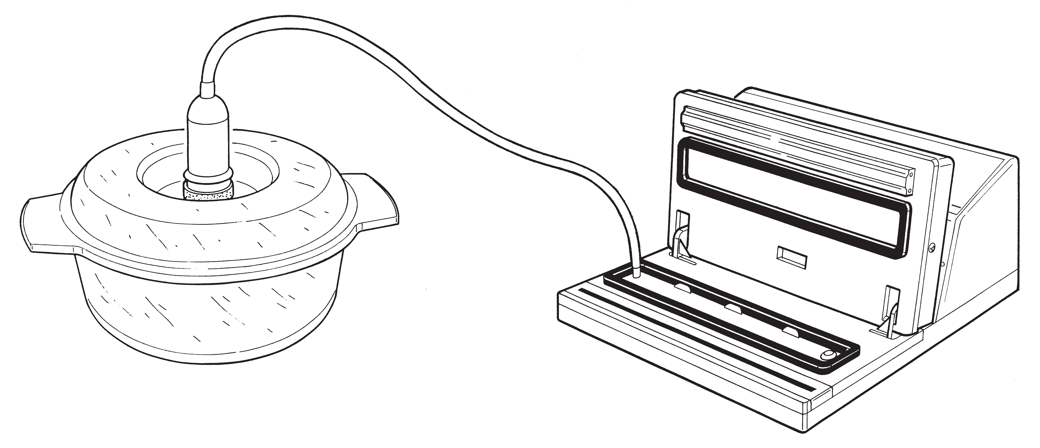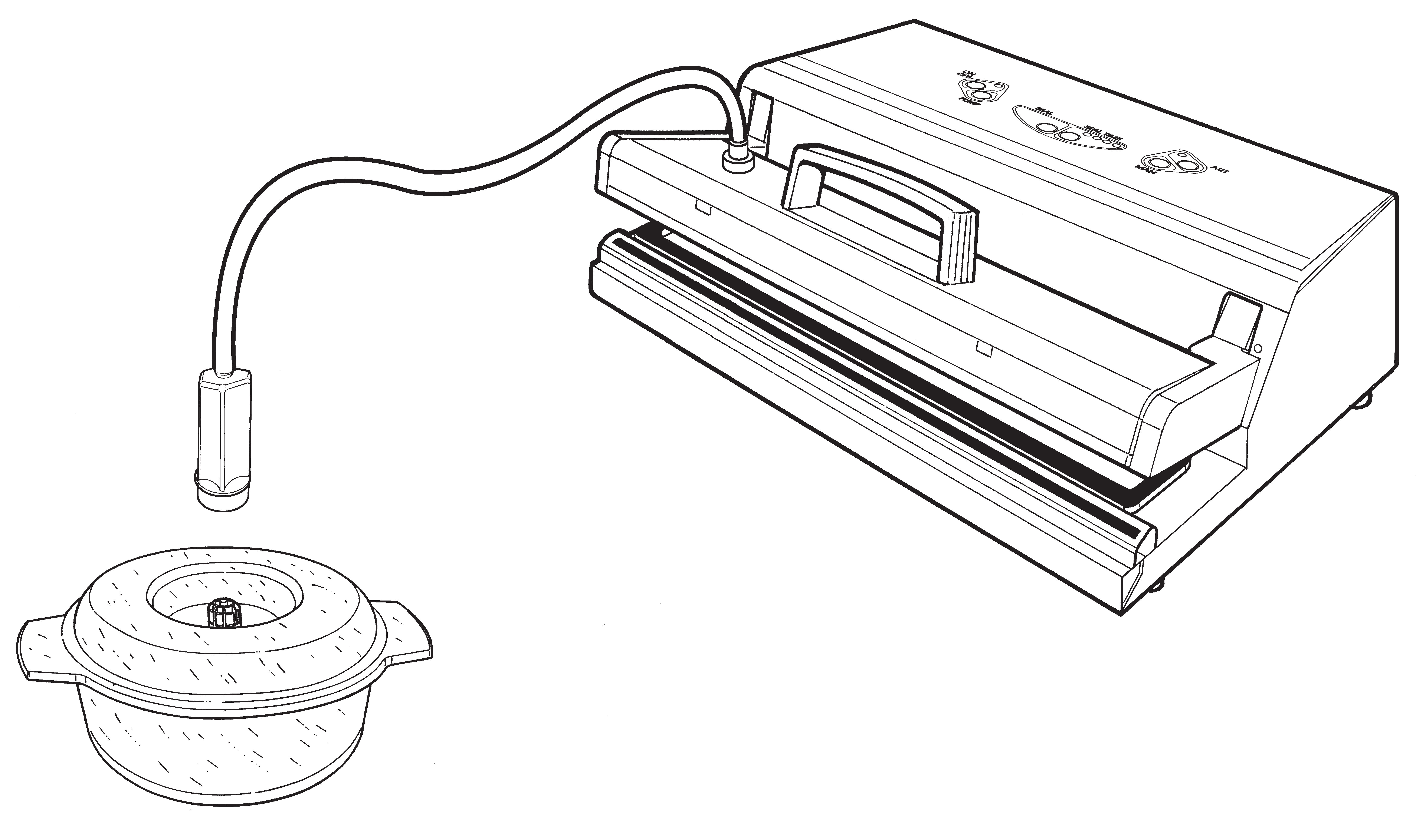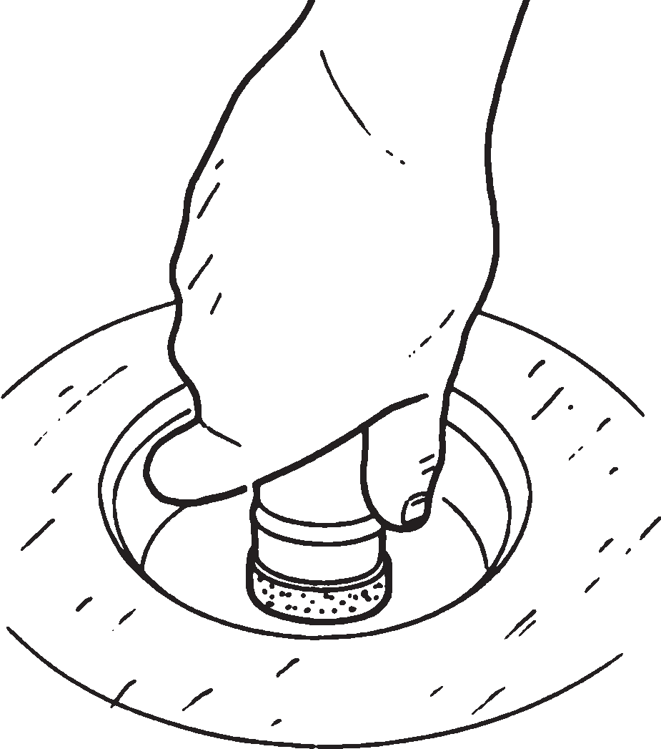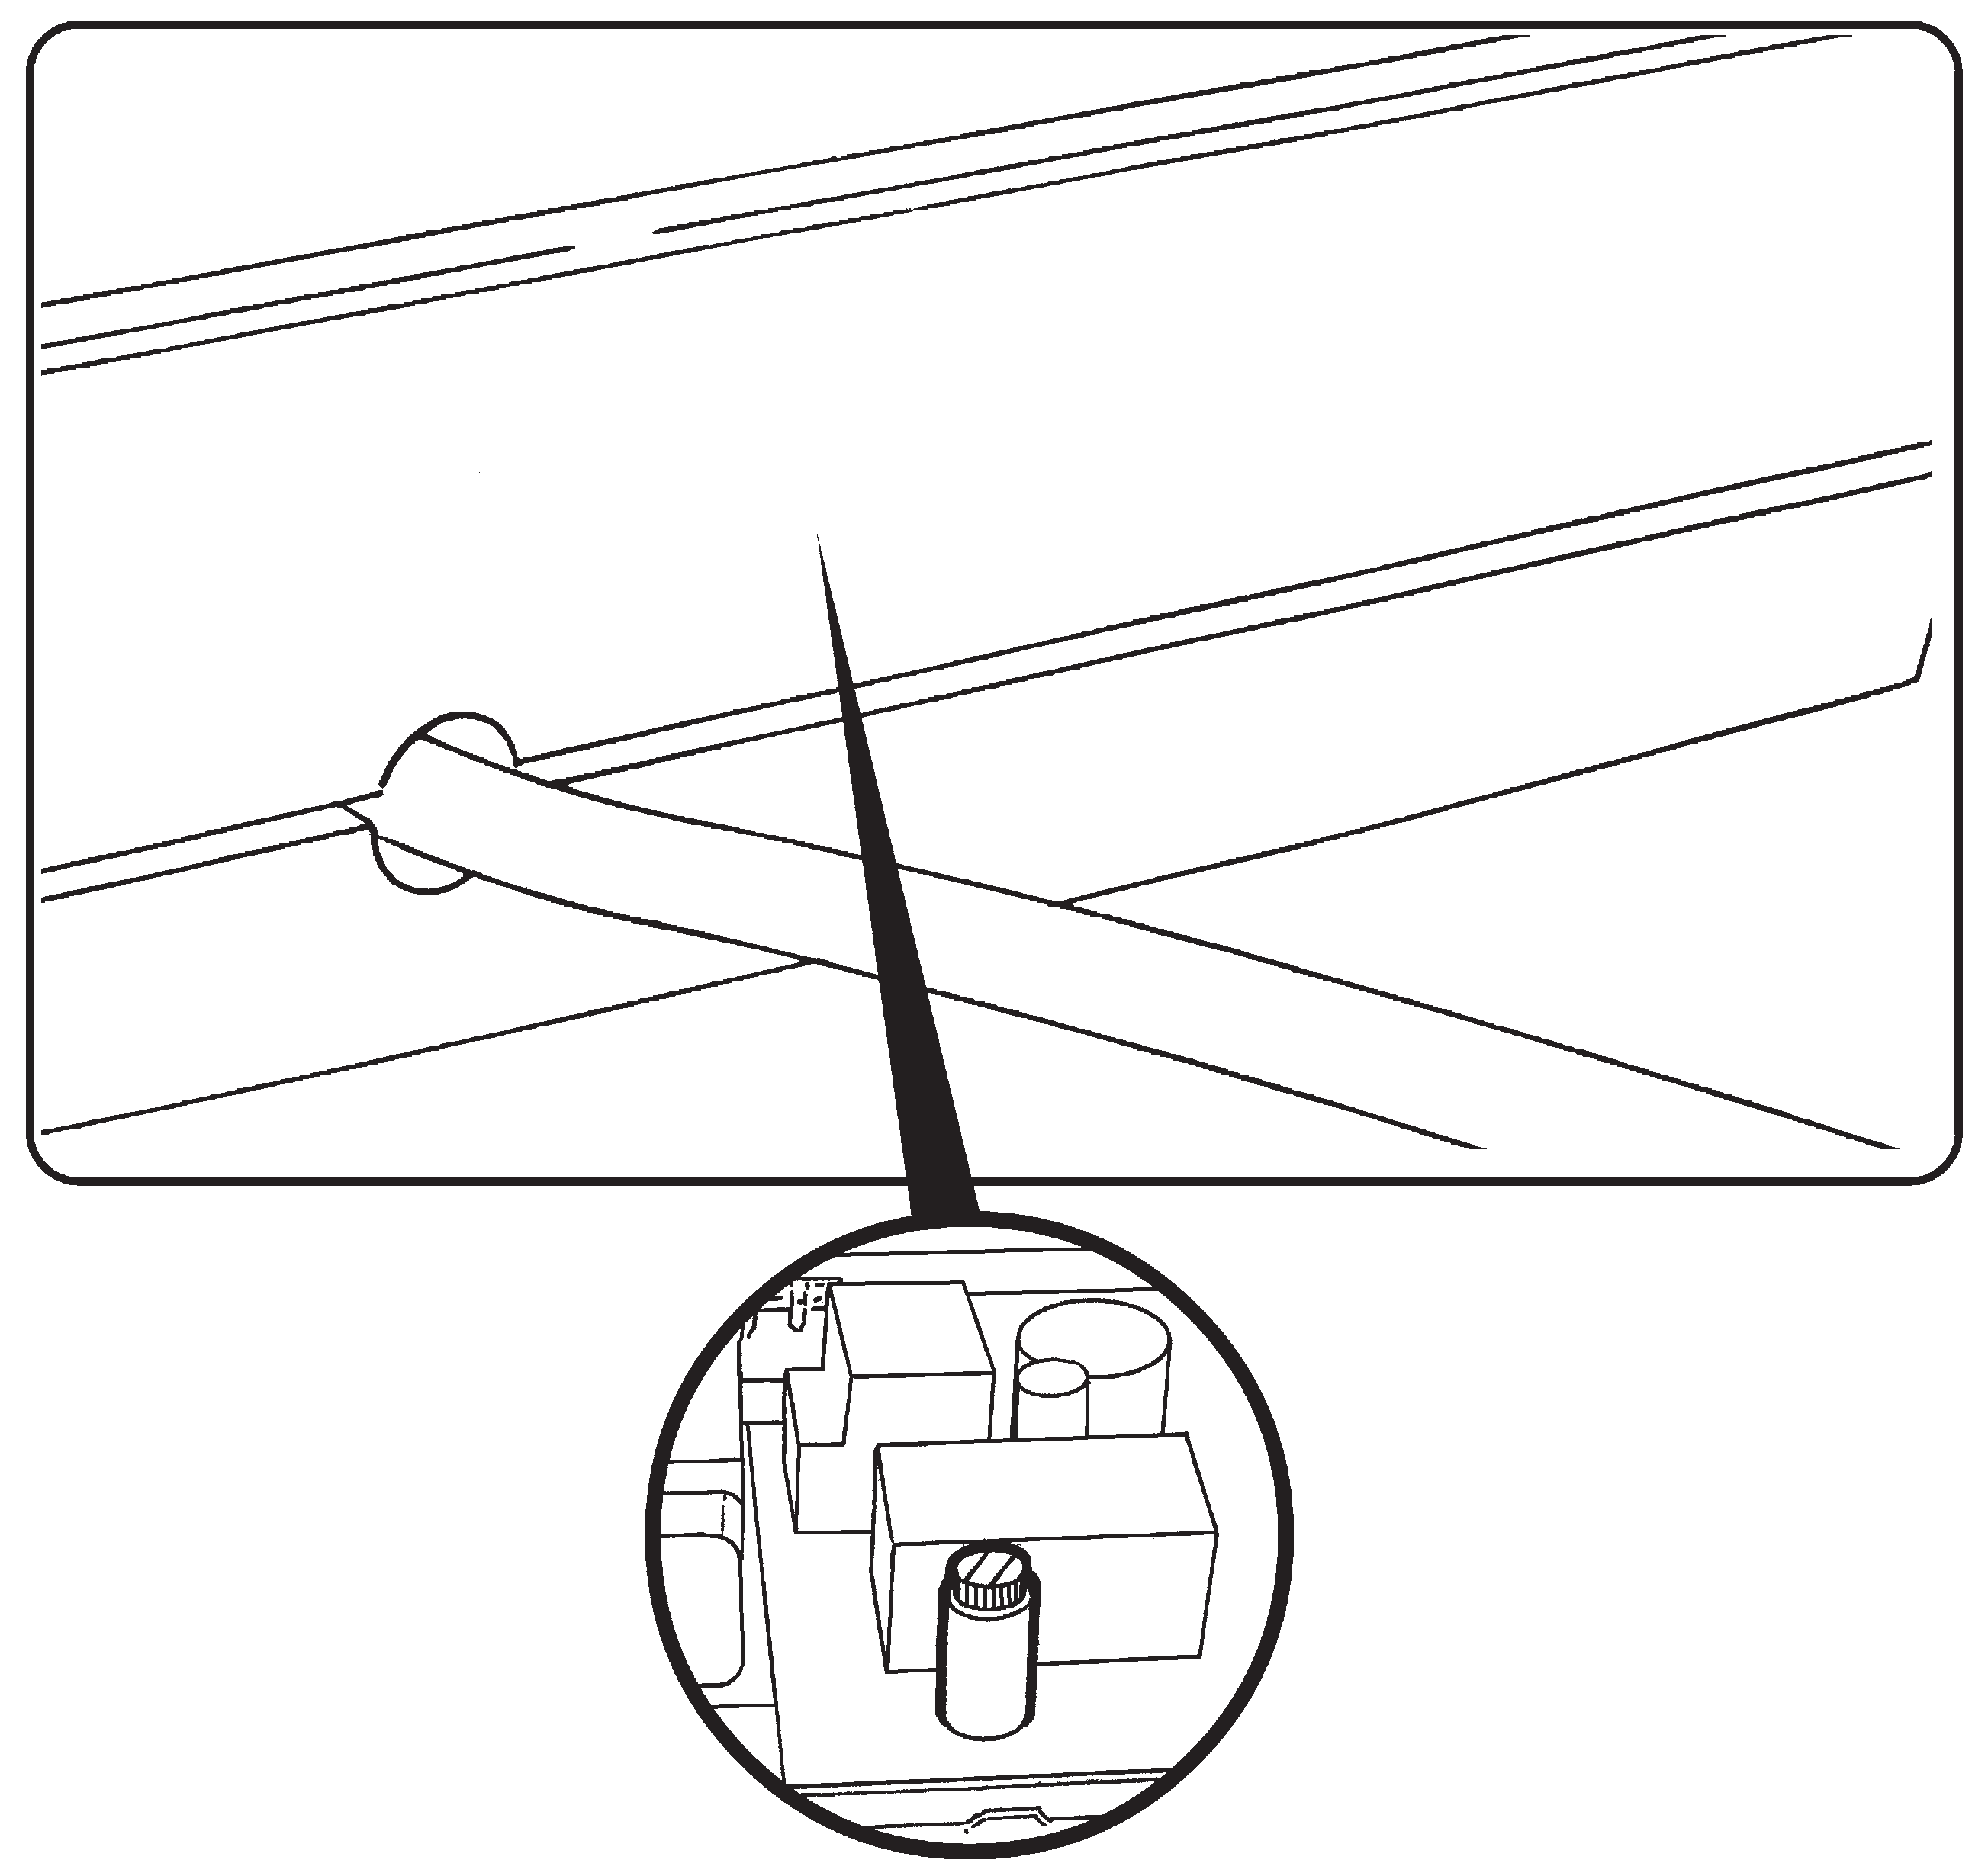inside the containers | Coperchio (B) mal posizionato  Неправильное положение крышки (В) | Riposizionare e poi rifare il vuoto effettuando una leggera pressione sul coperchio Повторно закройте и слегка прижмтие крышку, чтобы запустить вакуумирование.
 | Guarnizione del coperchio o bordo del contenitore sporco  Загрязнен уплотнитель на крышке или карю контейнера. | Pulire e poi rifare il vuoto effettuando una leg- gera pressione sul coperchio  Очитстите уплотнитель, затем прижмите крышку повторно, чтобы создать вакуум.

B •

B
• A
•

62.

FR DE ES

PROBLÈMES: CAUSES ET REMÈDES

FUNKTIONSSTöRUNG: URSACHE - ABHILFE

PROBLEMAS: CAUSAS Y REMEDIOS

DISFONCTION FUNKTIONSSTÖRUNG DISFUNCIÓN | CAUSE URSACHE CAUSA | REMEDE ABHILFE REMEDIO
- Voyants des boutons ne  s’allument pas  - Die Kontrollleuchten der Druckknöpfe leuchten nicht auf  - La luz de los interruptores no se enciende | La fiche n’est pas dans la prise Keine Spannung vorhanden Falta alimentación eléctrica | Brancher la fiche à une prise de courant ap- propriée  Stecker in eine geeignete Steckdose stecken Conectar el enchufe a la toma de corriente adecuada
 | Câble endommagé  Netzkabel beschädigt  Cable de alimentación dañado | Si le câble d’alimentation est alimenté, il doit être remplacé par le fabricant ou par son ser- vice d’assistance technique, ou encore par une personne ayant une qualification similaire, de manière à ne pas prendre de risque.  Um jedes Risiko zu vermeiden, darf ein be- schädigtes Versorgungskabel ausschließlich durch die Herstellerfirma, deren technischen Kundendienst oder, in jedem Fall, nur durch dafür qualifiziertes Personal ersetzt werden. Si el cable de alimentación está dañado, debe ser reemplazado por el fabricante o por su ser- vicio de asistencia técnica o, en todo caso, por una personal igualmente calificada, de modo  tal de prevenir cualquier riesgo.
 | Fusible abîmé Sicherung defekt Fusible averiado | Vérifier que le fusible (A) est intact et bien branché (La vérification du fusible doit être effec-tuée par le personnel technique autorisé) Überprüfen, dass die Sicherung (A) unver- sehrt und richtig eingefügt ist  (Die Prüfung der Sicherung muss von dazu auto- risiertem Fachpersonal durchgeführt werden) Comprobar que el fusible (A) esté integro y bien conectado  (El control del fusible deberá ser realizado única y exclusivamente por personal técnico autorizado)
 | Dommage à la conditionneuse  Schaden an der Verpackungsmaschine  Hay algún daño en la máquina de vacío | S’adresser à un Centre de Assistance Vom Kundendienst untersuchen lassen Diríjase a un Centro de Asistencia Técnica
- Vide insuffisant dans le sachet  - Unzureichendes Vakuum im  Beutel  - Vacío insuficiente en la bolsa | Le sachet perd  Beutel undicht  La bolsa tiene pérdidas | Changer le type de sachet  Beutel wechseln  Cambiar tipo de bolsas
 | Des angles tranchants perforent le sachet Scharfe Kanten durchstechen den Beutel Aristas cortantes agujerean la bolsa | Utiliser des sachets plus épais  Dickere Beutel verwenden  Utilizar bolsas con espesor mayor
 | Ouverture du sachet sale Beutelöffnung verschmutzt Abertura de la bolsa sucia | Utiliser un nouveau sachet, veiller à ce que  l’ouverture soit propre  Einen neuen Beutel verwenden und darauf achten, die Öffnung sauber zu halten  Utilizar una bolsa nueva, procurar mantener limpia la abertura
- Pas de vide dans les récipients  - Es gelingt nicht, das Vakuum  in den Gefäßen herzustellen  - No se puede hacer el vacío en los  contenedores | Couvercle (B) mal positionné  Deckel (B) schlecht aufgesetzt  La tapadera (B) no se ajusta bien | Repositionner et faire le vide avec une légère pression sur le couvercle  Neu aufsetzten und dann das Vakuum wieder herstellen, indem ein leichter Druck auf den Deckel ausgeübt wird  Ajuste de nuevo la tapadera sobre el recipiente y trate de hacer el vacío de nuevo, presionando ligeramente sobre la tapadera
 | Joint du couvercle ou bord de récipient sale Deckeldichtung oder Gefäßrand verschmutzt Guarnición de la tapa sucia  o bordillo del contenedor sucio | Nettoyer et faire le vide avec une légère pres-  sion sur le couvercle  Reinigen und dann wieder Vakuumieren, indem ein leichter  Druck auf den Deckel ausgeübt wird  Límpiela e intente de nuevo hacer el vacío pre- sionando ligeramente sobre la tapadera

IT EN

PROBLEMI: УСТРАНЕНИЕ НЕИСПРАВНОСТЕЙ

ПРОБЛЕМА | ПРИЧИНЫ | УСТРАНЕНИЕ
- Cattivo rendimento della pompa  (solo per macchine dotate di filtro)  - Недостаточная мощность насоса (только в приборах, оснащенных фильтром) | Liquidi aspirati durante l’esecuzione del vuoto  Во время вакуумирования была втянута жидкость | Svuotare e ripulire il filtro nelle macchine dotate di questo accessorio; rivolgersi ad un centro di assistenza autorizzato  Опорожните и очистите фильтр, свяжитесь с сертифицированным сервисным центром.
- La qualità della saldatura peggiora  - Качество запайки с каждым разом  ухудшается. | Barra saldante sporca  Запаечная планка загрязнена | Pulire la barra saldante  Очистите планку
 | Teflon di copertura della barra saldante usurato  Тефлоновое покрытие перекладины изношено | Sostituire il Teflon di copertura  Замените тефлоновую ленту; свяжитесь с сертифицированным сервисным центром.

DEMOLIZIONE ED ELIMINAZIONE DELLA MACCHINA O DI SUE PARTI

Quando deciderete di disfarVi della confezionatrice sottovuoto o di sue parti, non gettatela in un qualunque contenitore urbano della spazzatura: gli apparecchi
dismessi non sono rifiuti senza valore!

La macchina non contiene sostanze o componenti pericolosi per la salute dell’uomo o per l’ambiente, essendo realizzata con materiali completamente riciclabili o smaltibili normalmente.

Per le operazioni di demolizione affi- darsi a ditte specializzate e autorizzate. Prima di iniziare la fase di smontaggio assicurare attorno alla macchina lo spazio necessario per consentire un agevole svol-
gimento delle operazioni.

Assicurarsi comunque che ogni parte della macchina sia smaltita secondo le leggi vigenti nel Paese di utilizzazione.
УТИЛИЗАЦИЯ
ПРИБОРА И ЗАПЧАСТЕЙ

При утилизации вакуумного упаковщика и его запчастей помните, что их переработка возможна только при экологичной утилизации.

Прибор не содержит вредных для здоровья или окружающей среды веществ или компонентов, так как он изготовлен из полностью перератабываемых или утилизируемых материалов.

Только обученные и квалифицированные лица имеют право проводить демонтаж. Перед демонтажем убедитесь, что вокруг прибора есть достаточно свободного места для
провередния всех работ.

В любом случае, следите за тем, чтобы утилизация прибора соответствовала требованиям государственного законодательства страны эксплуатации прибора.

FR DE ES

PROBLÈMES: CAUSES ET REMÈDES

FUNKTIONSSTöRUNG: URSACHE - ABHILFE

PROBLEMAS: CAUSAS Y REMEDIOS

DISFONCTION FUNKTIONSSTÖRUNG DISFUNCIÓN | CAUSE URSACHE CAUSA | REMEDE ABHILFE REMEDIO
- Mauvais rendement de la pompe (uniquement pour les machines équipées de filtre)  - Schwache Pumpenleistung (nur bei mit Filter ausgestatteten Maschinen)  - Mal rendimiento de la bomba (sólo para máquinas dotadas de filtro) | Liquides aspirés pendant l’exécution du vide Ansaugung von Flüssigkeiten während der akuumerzeugung  Líquidos aspirados durante la ejecución del vacío | Vider et nettoyer le filtre des machines qui en ont un; s’adresser à un centre de service après-vente autorisé Entleeren und den Filter reinigen; Fachkraft rufen Vaciar y limpiar el filtro en las máquinas dotadas de este accesorio; dirigirse a un centro de asistencia autorizado
- La qualité de la soudure empire  - Die Qualität der Schweißung verschlechtert sich  - La calidad del sellado empeora | Barre de soudure sale Schweißleiste verschmutzt Barra selladora sucia | Nettoyer la barre de soudure Die Schweissleiste reinigen Limpiar la barra selladora
 | Téflon de revêtement de la barre usé  Teflonbeschichtung des Schweißstabs verschlissen  Teflon de revestimiento de la barra selladora desgastado | Remplacer le Téflon de revêtement  Teflonband auswechseln  Sustituir el Teflon de revestimiento

DESTRUCTION ET ÉLIMINATION DE LA MACHINE ET DE SES PIÈCES

Quand vous déci- derez de démolir votre condition- neuse sous vide ou ses parties, ne les jetez pas
dans une quelconque boîte à ordures: les machines ne sont pas des ordures sans aucune valeur!

La machine ne contient pas de substances ou d’éléments dan- gereux pour la santé de l’homme ou pour l’environnement, car elle a été réalisée avec des matériaux complètement recyclables ou avec évacuation normale.

Pour les opérations de démolition, s’adresser à des sociétés spéciali-
sées et autorisées.

Avant de commencer la phase de montage, s’assu- rer qu’il y ait l’espace néces- saire autour de la machine pour consentir un agréable déroulement des opéra- tions.

S’assurer cependant que chaque partie de la machine soit évacuée selon les lois en vigueur dans le Pays d’utilisation.

ENTSORGUNG DER MASCHINE ODER DEREN BESTANDTEILE

Wenn Sie be- schließen, sich der V akuum- verpackungs- maschine oder einzelner Teile
davon zu entledigen, werfen Sie diese nicht in irgendei- nen Müllbehälter: Ausgemusterte Geräte sind kein Abfall ohne Wert!

Die Maschine enthält keine für die Gesundheit des Menschen oder die Umwelt gefährlichen Substan- zen, nachdem sie aus vollkommen recyclingfähigen oder normal zu entsorgenden Materialien herge- stellt wurde.

Mit den Arbeitsvor- gängen zum Abbau entsprechend speziali- sierte und autorisierte Fir-
men betrauen.
Vor Beginn der Demontage- phase sicherstellen, daß um die Maschine herum genügend Raum vorhanden ist, um einen problemlosen Ablauf der Arbeitsvorgänge zu gewährleisten.

Auf jeden Fall sicherstellen, daß jeder Teil der Maschine gemäß den im Benutzungsland geltenden Gesetzen entsorgt wird.

DEMOLICIÓN Y ELIMINACIÓN DE LA MÁQUINA O DE PARTES DE LA MISMA

Cuando decidan desprenderse de la máquina de vacío o de algu- nas partes de la misma, no la ti-
ren en cualquier contenedor de basura: ¡ los aparatos in- utilizables no son desechos sin valor!

La máquina no contiene sustan- cias o componentes peligrosos para la salud del hombre o para el ambiente, siendo realizada con materiales completamente reciclables o desechables nor- malmente.

Para las operaciones de demolición confiar en empresas especiali-
zadas y autorizadas.

Antes de iniciar la fase de desmontaje asegurarse que en el entorno a la máquina hay el espacio necesario para permitir un fácil desa- rrollo de las operaciones.

Asegurarse que cada parte de la máquina sea eliminada según las leyes vigentes en el País de uti- lización.

IT EN

CONSIGLI UTILI PER IL CONFEZIONAMENTO E LA CONSERVAZIONE DEGLI ALIMENTI

Ecco alcune regole fondamentali da rispettare per una perfetta resa in cucina.

Non cercate di usare il sistema per conservare prodotti già alterati o impoveriti dal punto di vista nutrizionale; non si recupera la qualità persa.

• Se utilizzate i sacchetti per conservare i cibi crudi o cotti, ricordate di distribuirli in maniera unifor- me per facilitare la fuori uscita dell’aria, e di non riempirli in modo eccessivo perchè si potrebbe pregiudicare la saldatura per la tenuta ermetica.

РЕКОМЕНДАЦИИ ПО УПАКОВКЕ И ХРАНЕНИЮ ПРОДУКТОВ

Ниже приводятся некоторые основные правила
хранения продуктов.

Не используйте прибор для сохранения продуктов с истекшим кроком годности или начавших разрушаться; потерянное качество не восстанавливается.

* При использовании пакетов для сырых или готовых блюд, укладывайте их равномерно, чтобы упростить выход воздуха, и не переполняйте их, так как это может нарушить качество герметичной запайки.

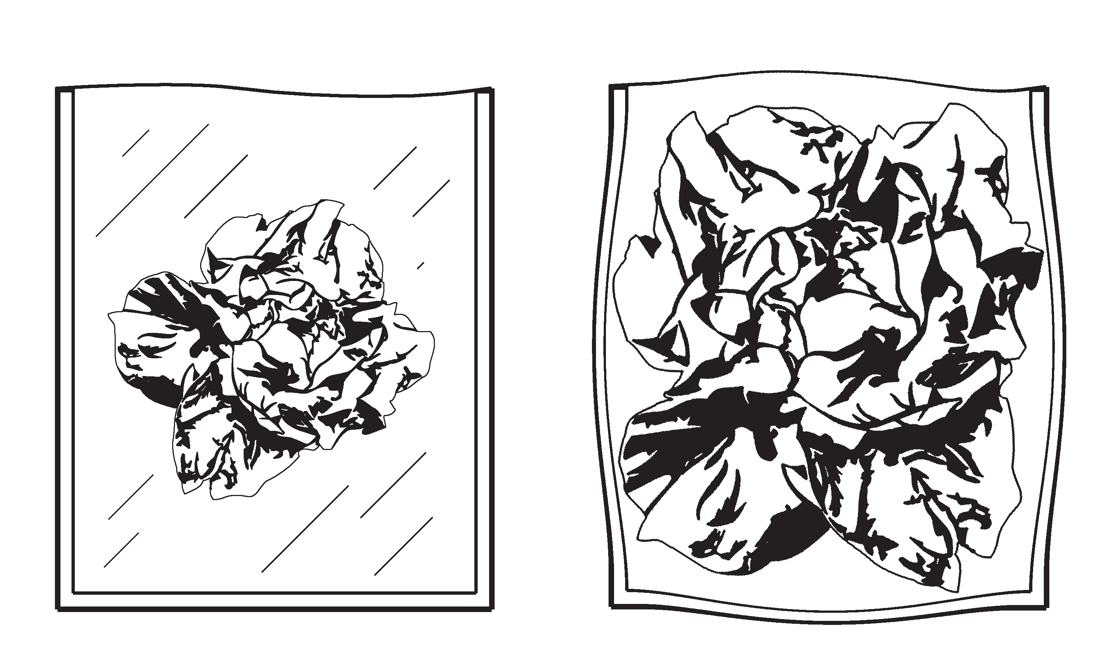ДА НЕТ!

• E’ preferibile che la verdura e la frutta; una volta lavate, siano asciugate per evitare ristagni di liquidi, che potrebbero renderle flaccide e per evitare l’aspirazione di liquidi da parte della con- fezionatrice.
* Высушите мытые фрукты и овощи во избежание застоя жидкости, способствующего размягчению продуктов и выходу из строя прибора.

FR DE ES

CONSEILS POUR
LE CONDITIONNEMENT ET LA CONSERVATION DES ALIMENTS

Voici quelques règles fondamen- tales à respecter pour un parfait rendement en cuisine.

N’essayez pas d’utiliser le sys- tème pour conserver des produits déjà altérés ou appauvris du point de vue nutritionnel ; on ne peut pas récupérer la qualité perdue.

• Si vous utilisez les sachets pour conserver les aliments crus ou cuits, rappelez-vous de les dis- tribuer de façon uniforme pour faciliter la sortie de l’air, et de ne pas les remplir excessivement car cela pourrait nuire à la sou- dure et à l’étanchéité.

• Il est préférable que les légumes et les fruits, une fois lavés, soient essuyés afin d’éviter des stagnations de liquides qui pour- raient les flétrir et afin d’éviter l’aspiration de liquides par la conditionneuse.

NÜTZLICHE RATSCHLÄGE ZUR VERPACKUNG
UND KONSERVIERUNG DER LEBENSMITTEL

Hier sind einige grundlegende Regeln, die zum Erzielen eines perfekten Ergebnisses in der Kü- che eingehalten werden müssen.

Benutzen Sie das System nicht, um bereits verdorbene oder erschöpfte Produkte zu konser- vieren; die verlorene Qualität kann nicht rückgewonnen werden.

• Wenn Sie Beutel zur Konservie- rung roher oder gekochter Spei- sen verwenden, dürfen Sie nicht vergessen, diese gleichmäßig zu verteilen, um das Entweichen der Luft zu erleichtern, und sie nicht übermäßig zu füllen, weil dies eine saubere Schweißung beeinträchtigen könnte.

• Wir raten, Gemüse und Obst nach dem Waschen abzutrock- nen, um den Rückstand von Flüssigkeiten, die Produkte schlaff werden lassen können, und das Ansaugen von Flüs- sigkeiten seitens der Verpa- ckungsmaschine zu vermeiden.

CONSEJOS ÚTILES PARA EL ACONDICIONAMIEN- TO Y LA CONSERVACIÓN DE LOS ALIMENTOS

A continuación, ofrecemos al- gunas normas fundamentales a respetar para un perfecto rendi- miento en la cocina.

No intenten utilizar el sistema para conservar productos que ya estén alterados o empobrecidos desde un punto de vista nutricio- nal; la calidad perdida no se recupera.

• Si utilizan las bolsas para con- servar alimentos crudos o coci- dos, recuerden distribuirlos de manera uniforme para facilitar la salida del aire, y tampoco llenen excesivamente las bolsas porque podrían perjudicar el sellado y la hermeticidad.

• Es preferible que la verdura y la fruta, una vez lavadas, sean secadas bien para evitar es- tancaciones de líquidos, que podrían dejarlas fláccidas y también para evitar la aspira- ción de líquidos por la máquina de vacío.

IT EN

• Per conservare le carni per un tempo ragionevol- mente lungo, ricordate di raffreddarle in frigorifero almeno 2 ore per rallentare l’azione della prolife- razione batterica. Prima di metterle sottovuoto, asciugarle per ottenere una buona percentuale di assenza d’aria. Nel caso di carne con osso, per esempio le costolette, braciole o altro, ricopritelo con carta alluminio, per evitare la foratura della busta.

* Чтобы мясо хранилось долго, не забудьте охладить его в холодильнике в течение, как минимум, 2 часов, чтобы замедлить процесс размножения бактерий. Перед вакуумной упаковкой мясных продуктов высушите их для обеспечения высокого уровня вакуума. Упаковывая мясо на кости - щековину, котлеты на кости и др., заверните их в алюминиевую фольгу во избежание протыкания упаковки.

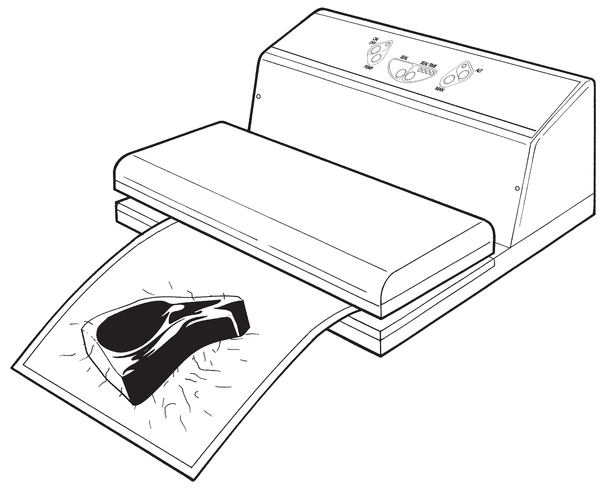0°C

2 ч

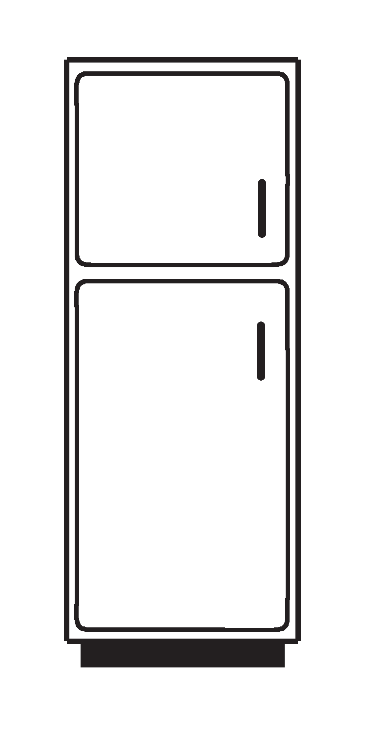• Per quanto riguarda il pesce, occorre innanzitut- to lavarlo bene, eliminare le squame, sviscerarlo togliendo le branchie, asciugarlo e come per la car- ne raffreddarlo bene prima di metterlo sottovuoto. Conservatelo in frigorifero ad una temperatura non superiore ai +3°.

• Per i formaggi a pasta dura, come il Parmigia no, il Pecorino ecc. non è necessario seguire al- cun accorgimento, mentre per i formaggi a pasta molle, per evitare che si schiaccino, è opportuno avvolgerli in pellicola tipo cellophane, oppure, optare per la conservazione nel contenitore porta formaggi e salumi utilizzando gli speciali coperchi e contenitori sottovuoto.

• Per i salumi, e per le insalate, se si usano gli speciali coperchi per sottovuoto non occorre se- guire nessun accorgimento. Nel caso si desideri confezionare il prodotto in buste, asciugarlo prima di procedere al confezionamento.

• Per le salse, procedere in questo modo:
una volta preparate come fate usualmente, con- fezionatele nei vasi di vetro, poi pastorizzatele in microonde per 12 minuti alla massima potenza. Immergete il contenitore in acqua e ghiaccio per raffreddare la salsa; quindi effettuate il vuoto versando il prodotto nell’apposito contenitore per sottovuoto.
* Упаковывая рыбу, тщательно ее промойте, удалите чешую, очистите ее, удалите жабры, высушите и, как в случае с мясом, охладите перед вакуумной упаковкой. Храните ее в холодильнике, при температуре не выше +3°C.

* При упаковке твердых сыров, например, пармезана или пекорино, специальных мер не требуется, но мягкие сыры необходимо защитить от раздавливания, завернув их в целлофан или аналогичный материал, или поместив их в специальный контейнер для сыров и холодного мяса с системой герметизации или вакуумными крышками.

* Если при упаковывании частей свиных туш и салатов используются специальные вакуумные крышки, то дополнительные меры не нужны. Если необходимо упаковать продукты в пакеты, высушите их перед упаковкой.

* Упаковка соусов: приготовьте их обычным способом и расфасуйте по стеклянным емкостям. Пастеризуйте их в микроволновой печи 12 минут на максимальной мощности.
Поместите емкость в воду со льдом, чтобы охладить соус, затем упакуйте его в вакууме, перелив его в специальный вакуумный контейнер.

FR DE ES

• Pour conserver les viandes pendant une période raisonna- blement longue, rappelez-vous de les refroidir au réfrigérateur pendant au moins 2 heures afin de ralentir la prolifération bacté- rienne. Avant de les mettre sous vide, essuyez-les pour obtenir un bon pourcentage d’absence d’air. Dans le cas de viande avec os, par exemple les côtelettes ou autre, recouvrez l’os avec du papier aluminium, pour évi- ter que le sachet ne se perce.
• Pour ce qui concerne le pois- son, il faut tout d’abord le laver soigneusement, éliminer les écailles et l’éventrer, enlever les branchies, l’essuyer et, tout comme la viande, bien le refroi- dir avant de le mettre sous vide. Conservez-le au réfrigérateur à une température qui ne dépasse pas +3°.
• Pour les fromages à pâtes dure, comme le Parmesan, le fromage de brebis etc. il n’est pas nécessaire de suivre des règles spéciales, alors que pour les fromages à pâte molle, pour éviter qu’ils ne s’écrasent, il est opportun de les envelopper dans du film genre cellophane, ou bien, opter pour la conser- vation dans la boîte à fromages en utilisant les couvercles spé- ciaux et les récipients sous vide.
• Pour la charcuterie et les salades, si l’on utilise des cou- vercles spéciaux pour sous vide il n’est pas nécessaire de suivre des règles spéciales. Dans le cas où l’on souhaite conditionner le produit en sachet, il faut bien l’es- suyer avant de le conditionner.
• Pour les sauces, procédez de la façon suivante : une fois préparées comme vous le faites habituellement, mettez-les dans des pots en verre, ensuite pasteurisez au micro-ondes pendant 12 minutes à la puis- sance maximum. Immergez le pot dans de l’eau et de la glace pour refroidir la sauce, ensuite effectuez le vide en versant le produit dans le récipient prévu pour le sous vide.

• Um Fleisch über einen ange- messen langen Zeitraum zu konservieren, muss man, es im Kühlschrank mindestens 2 Stun- den abkühlen, um die Vermeh- rung der Bakterien zu verlang- samen. Bevor Sie das Fleisch vakuumieren, trocknen Sie es gründlich ab, um den Luftanteil aufs Mindeste zu reduzieren. Bei knochenhaltigem Fleisch (Kotletts, Rippchen etc.), die- ses mit Alufolie einwickeln, um die Beschädigung und Durch- stechung des Beutels durch scharfe Kanten zu vermeiden.
• Was Fisch betrifft, muss dieser vor allem gut gewaschen, von den Schuppen befreit und aus- genommen werden. Die Kiemen entfernen, dann den Fisch ab- trocknen und wie beim Fleisch gut abkühlen lassen, bevor er unter Vakuum verpackt wird. Im Kühl- schrank bei einer Temperatur von nicht mehr als +3° aufbewahren.
• Bei Hartkäse wie zum Beispiel Parmesan, Pecorino etc. sind keine besondere Vorkehrungen zu treffen, abgesehen von even- tuellem Einwickeln in Alufolie des Produktes um eine Beschä- digung der Beutel zu vermei- den; während es bei Weichkäse angebracht ist, ihn in Folie wie Cellophan zu wickeln oder die Aufbewahrung im Käse- und Wurstbehälter unter Verwen- dung der Spezial-Vakuumdeckel und -behälter zu wählen, um ihn nicht zusammenzudrücken.
• Bei Wurstwaren und bei Sa- laten müssen keinerlei Vor- kehrungen getroffen werden, wenn die Spezial-Vakuumde- ckel verwendet werden. Möch- te man das Produkt dagegen in Beutel verpacken, muss es sie vor der Verpackung erst abgetrocknet werden.
• Bei Saucen wie folgt vorgehen: Kurz nachdem sie gekocht wur- den in mikrowellenbeständigen Gefässen füllen und im Mikrowel- lenherd bei maximaler Tempera- tur 12 Minuten lang aufwärmen; anschliessend in eiskaltem Was- ser abkühlen und schliesslich im Vakuumbehälter vakuumieren.

• Para conservar las carnes por un tiempo razonablemente lar- go, recuerden enfriarlas en la nevera por al menos 2 horas para ralentizar la acción de la proliferación de las bacterias. Antes de ponerlas en vacío, se- carlas para obtener un buen ni- vel de ausencia de aire. En caso de carne con hueso, por ejemplo las chuletas, los bistés u otras, cubrirlos con papel aluminio, para evitar agujerear la bolsa.
• En cuanto al pescado, primero hay que lavarlo bien, eliminar las escamas y sacar las entrañas y las branquias, secarlo y como se hace con la carne, enfriarlo bien antes de ponerlo en vacío. Conservarlo en la nevera a una temperatura no superior a los
+3°.
• Para los quesos de pasta dura, como el Parmigiano, el Queso de oveja curado etc. no hace falta ninguna precaución especial, mientras que para los quesos de pasta blanda, para evitar que queden aplastados, es oportuno envolverlos en una película de tipo trasparente, o bien, optar por la conservación en el contenedor de quesos y embutidos utilizando las espe- ciales tapas y contenedores para vacío.
• Para los embutidos, y para las ensaladas, si se utilizan las tapas especiales para vacío, no hace falta ninguna precaución especial. En caso de querer con- feccionar el producto en bolsas, hay secarlo antes de proceder.
• Para las salsas, proceder de la siguiente manera: una vez preparadas en el modo usual, confeccionarlas en los tarros de vidrio, luego pastorizarlas en microondas durante 12 minutos a la máxima potencia. Sumergir el contenedor en agua e hie- lo para enfriar la salsa, luego efectuar el vacío vertiendo el producto en el especial conte- nedor para vacío.

IT EN

TEMPI DI CONSERVAZIONE INDICATIVI

I tempi di conservazione elencati sono puramente in- dicativi e dipendono dalla qualità iniziale del prodotto da conservare, dalla temperatura di conservazione, dal tempo di raffreddamento, nel caso di cibi cotti, dal grado di vuoto raggiunto nonchè dalla qualità della busta per sottovuoto utilizzata.

LE INSALATE FRESCHE:

conservate in sottovuoto in frigorifero rimangono fresche, croccanti e qualitativamente integre fino a 12 giorni.

I FORMAGGI FRESCHI:
si conservano fino a 20 giorni.

I PESCI FRESCHI:
fino a 7 giorni.

LE CARNI FRESCHE:
fino a 15 giorni.

ПРИМЕРНЫЕ СРОКИ ХРАНЕНИЯ

Ниже указаны приблизительные сроки хранения, зависящие от начального качества продукта, температруры хранения, продолжительности охлаждения, в случае с готовым продуктом, степени вакуума и качества тары.

СВЕЖИЕ САЛАТЫ:

упакованные под вакуумом и помещенные в холодильную камеру, сохраняют внешний вид и остаются свежими и хрустящими до 12 дней.

СВЕЖИЕ СЫРЫ
остаются свежими до 20 дней.

СВЕЖАЯ РЫБА
до 7 дней

СВЕЖЕЕ МЯСО
до 15 дней

FR DE ES

TEMPS DE CONSERVATION INDICATIFS

Les temps de conservation énu- mérés sont purement indicatifs et dépendent de la qualité de départ du produit à conserver, de la température de conservation, du temps de refroidissement, dans le cas d’aliments cuits, du degré de vide atteint ainsi que de la qualité du sachet utilisé pour sous vide.

LES SALADES FRAîCHES:

Conservées sous vide au réfri- gé-rateur, elles restent fraîches, croquantes et qualitativement intactes jusqu’à 12 jours.

LES FROMAGE FRAIS:
se conservent jusqu’à 20 jours.

LES POISSONS FRAIS:
jusqu’à 7 jours.

LES VIANDES FRAîCHES:
jusqu’à 15 jours.

INDIKATIVE KONSERVIERUNGSZEITEN

Die nachstehend aufgelisteten Konservierungszeiten sind rein indikativ und hängen von der Ausgangsqualität des zu konser- vierenden Produkts, von der Kon- servierungstemperatur, von der Zeit der Abkühlung bei gekochten Speisen, vom erzielten Vakuum- grad und von der Qualität des zur Vakuumverpackung verwendeten Beutels ab.

FRISCHE SALATE:

Unter Vakuum im Kühlschrank aufbewahrt bleiben sie bis zu 12
Tage lang frisch, knusprig und qualitativ unversehrt.

FRISCHKÄSE:
Aufbewahrung bis zu 20 Tagen.

FRISCHER FISCH:
bis zu 7 Tagen.

FRISCHFLEISCH:
bis zu 15 Tagen.

TIEMPOS DE CONSERVA- CIÓN INDICATIVOS

Los tiempos de conservación detallados son meramente indi- cativos y dependen de la calidad inicial del producto a conservar, de la temperatura de conserva- ción, del tiempo de enfriamiento, en el caso de alimentos cocidos, del grado de vacío alcanzado y además de la calidad de la bolsa para vacío que se haya utilizado.

LAS ENSALADAS FRESCAS:

conservadas en vacío en la nevera se mantienen frescas, crujientes y cualitativamente íntegras hasta
12 días.

LOS QUESOS FRESCOS:
se conservan hasta 20 días.

EL PESCADO FRESCO:
hasta 7 días.

LAS CARNES FRESCAS:
hasta 15 días.

